Resolución del Pleno del Instituto de Transparencia, Acceso a la Información Pública y Protección de Datos Personales del Estado de México y Municipios, con domicilio en Metepec, Estado de México, de cinco de junio de dos mil diecinueve.

VISTOS los expedientes formados con motivo de los recursos de revisión 01792/INFOEM/IP/RR/2019, 01793/INFOEM/IP/RR/2019, 01794/INFOEM/IP/RR/2019, 01795/INFOEM/IP/RR/2019, 01796/INFOEM/IP/RR/2019, 01797/INFOEM/IP/RR/2019, 01798/INFOEM/IP/RR/2019, 01799/INFOEM/IP/RR/2019, 02011/INFOEM/IP/RR/2019, 02012/INFOEM/IP/RR/2019, 02013/INFOEM/IP/RR/2019, 02014/INFOEM/IP/RR/2019, 02015/INFOEM/IP/RR/2019, 02016/INFOEM/IP/RR/2019, 02017/INFOEM/IP/RR/2019, 02018/INFOEM/IP/RR/2019, 02019/INFOEM/IP/RR/2019, 02020/INFOEM/IP/RR/2019, 02021/INFOEM/IP/RR/2019, 02022/INFOEM/IP/RR/2019, 02023/INFOEM/IP/RR/2019, 02024/INFOEM/IP/RR/2019, 02025/INFOEM/IP/RR/2019, 02027/INFOEM/IP/RR/2019, 02028/INFOEM/IP/RR/2019, 02029/INFOEM/IP/RR/2019, 02030/INFOEM/IP/RR/2019, 02031/INFOEM/IP/RR/2019, 02032/INFOEM/IP/RR/2019, 02033/INFOEM/IP/RR/2019, 02034/INFOEM/IP/RR/2019, 02035/INFOEM/IP/RR/2019, 02036/INFOEM/IP/RR/2019, 02037/INFOEM/IP/RR/2019, 02038/INFOEM/IP/RR/2019, 02039/INFOEM/IP/RR/2019, 02040/INFOEM/IP/RR/2019, 02041/INFOEM/IP/RR/2019, 02042/INFOEM/IP/RR/2019 y 02043/INFOEM/IP/RR/2019 acumulados, interpuestos por el C. Xxxxxxx Xxxxxx Xxxxx, en lo sucesivo EL RECURRENTE, en contra de las respuestas de la Universidad Politécnica del Valle de Toluca, en lo sucesivo EL SUJETO OBLIGADO, se procede a dictar la presente resolución con base en lo siguiente:

RESULTANDO

I. En fecha once de febrero de dos mil diecinueve, EL RECURRENTE presentó a través del Sistema de Acceso a la Información Mexiquense, en lo subsecuente EL SAIMEX ante EL SUJETO OBLIGADO, las solicitudes de acceso a información pública, a las que se les asignó los números 00545/UPVT/IP/2019, 00546/UPVT/IP/2019, 00547/UPVT/IP/2019, 00548/UPVT/IP/2019, 00549/UPVT/IP/2019, 00551/UPVT/IP/2019, 00552/UPVT/IP/2019, 00555/UPVT/IP/2019, 00561/UPVT/IP/2019, 00562/UPVT/IP/2019, 00563/UPVT/IP/2019, 00564/UPVT/IP/2019, 00565/UPVT/IP/2019, 00566/UPVT/IP/2019, 00567/UPVT/IP/2019, 00568/UPVT/IP/2019, 00570/UPVT/IP/2019, 00572/UPVT/IP/2019, 00581/UPVT/IP/2019, 00582/UPVT/IP/2019, 00583/UPVT/IP/2019, 00584/UPVT/IP/2019, 00585/UPVT/IP/2019, 00587/UPVT/IP/2019, 00588/UPVT/IP/2019, 00590/UPVT/IP/2019, 00591/UPVT/IP/2019, 00592/UPVT/IP/2019, 00593/UPVT/IP/2019, 00594/UPVT/IP/2019, 00595/UPVT/IP/2019, 00596/UPVT/IP/2019, 00597/UPVT/IP/2019, 00599/UPVT/IP/2019, 00600/UPVT/IP/2019, 00601/UPVT/IP/2019, 00602/UPVT/IP/2019, 00603/UPVT/IP/2019, 00604/UPVT/IP/2019 y 00605/UPVT/IP/2019, mediante las cuales solicitó lo siguiente:

Número de Solicitud | Contenido
00545/UPVT/IP/2019 | “India Manzano me das la información de las horas de llegada de enero 7 de 2019 a la fecha de todos los que trabajan ahí, no me salgas con tonterías que no soy estúpida corrida del Comecyt, como se les paga si no hay un registro según tu” (sic)
00546/UPVT/IP/2019 | “Relación de resguardos de vehículos oficiales del día 8 al 11 de febrero de 2019” (sic)
00547/UPVT/IP/2019 | “Relación de SAP (solicitud de acción correctiva) desde la implementación del Sistema de Gestión de Calidad al día de hoy, señalando en que consisten y el área que la genera” (sic)
00548/UPVT/IP/2019 | “Relación de guardias sabatinas en relación a los servidores públicos que asisten a la institución desde la creación de la universidad al día de hoy” (sic)
00549/UPVT/IP/2019 | “Pago de la nomina que se generará el día 13 de febrero de 2019”(sic)
00551/UPVT/IP/2019 | “Histórico de Impuesto Sobre la Renta retenido a los trabajadores de todo rango” (sic)
00552/UPVT/IP/2019 | “Histórico de subsidio entregado a trabajadores de la institución” (sic)
00555/UPVT/IP/2019 | “Porque la Licenciada Gabriela no es la Directora de Planeación y Vinculación” (sic)
00561/UPVT/IP/2019 | “Relación de números de oficio emitidos durante 2019 al día de hoy por Rectoría, señalando asunto y destinatario” (sic)
00562/UPVT/IP/2019 | “Relación de números de oficio emitidos durante 2019 al día de hoy por Dirección de Administración, señalando asunto y destinatario” (sic)
00563/UPVT/IP/2019 | “Relación de números de oficio emitidos durante 2019 al día de hoy por Dirección de Planeación, señalando asunto y destinatario” (sic)
00564/UPVT/IP/2019 | “Relación de números de oficio emitidos durante 2019 al día de hoy emitidos por las Direcciones Académicas, señalando asunto y destinatario” (sic)
00565/UPVT/IP/2019 | “Relación de números de oficio emitidos durante 2019 al día de hoy emitidos por las Direcciones Académicas, señalando asunto y destinatario” (sic)
00566/UPVT/IP/2019 | “Relación de números de oficio emitidos durante 2019 al día de hoy emitidos por la Subdireccion de Servicios Escolares, señalando asunto y destinatario” (sic)
00567/UPVT/IP/2019 | “Relación de Recursos de Revisión que de forma histórica se hayan confirmado o modificado las respuestas del Sujeto Obligado” (sic)
00568/UPVT/IP/2019 | “Relación histórica de torneos y eventos celebrados en la institución con cédulas o formatos que consten la celebración, tal como Samanta Millán siempre difundía en Facebook” (sic)
00570/UPVT/IP/2019 | “Registro histórico de Sergio Archundia, Cloe, Dina, Tomas y todos los que eran de su clan en Recursos Humanos, mostrando recursos pagados a estas personas y proceso de ingreso y funciones desempeñadas actualmente” (sic)
00572/UPVT/IP/2019 | “Forma de verificación con evidencias de como se comprueba la asistencia de Rectora, Directores, Subdirectora yJefes de Departamento en la actual gestión, mostrando descuentos y faltas de asistencia de estos servidores públicos” (sic)
00581/UPVT/IP/2019 | “Agenda de actividades desarrolladas del 5 al 8 de febrero de 2019 de Kitty Manzur” (sic)
00582/UPVT/IP/2019 | “Agenda de actividades desarrolladas del 5 al 8 de febrero de 2019 de los Directores y Subdirectora” (sic)
00583/UPVT/IP/2019 | “Agenda de actividades desarrolladas del 5 al 8 de febrero de 2019 de los Jefes de Departamento” (sic)
00584/UPVT/IP/2019 | “Registro de asistencia del personal administrativo del día 7 de febrero de 2019” (sic)
00585/UPVT/IP/2019 | “Registro de asistencia de profesores de asignatura y tiempo completo del 7 de febrero de 2019” (sic)
00587/UPVT/IP/2019 | “Horario que se tomo para ingesta de alimentos por la Rectora el día 7 de febrero de 2019” (sic)
00588/UPVT/IP/2019 | “Acta del Comite de Transparencia donde se aprueba a la C. Molina como la Servidora Pública Habilitada de Rectoría” (sic)
00590/UPVT/IP/2019 | “Proceso de promoción de Alejandro Balcazar, señalando cada peso q se le ha pagado a este sr, sus cargas horarias y funciones desde su ingreso a la universidad al día de hoy” (sic)
00591/UPVT/IP/2019 | “Relación de altas de estadia generadas en el programa educativo de Ingeniería Mecánica Automotríz desde su creación al día de hoy, señalando la empresa a la cual se vinculo al alumno” (sic)
00592/UPVT/IP/2019 | “Relación de altas de estadia generadas en el programa educativo de Ingeniería en Energía desde su creación al día de hoy, señalando la empresa a la cual se vinculo al alumno” (sic)
00593/UPVT/IP/2019 | “Relación de altas de estadia generadas en el programa educativo de Ingeniería en Informatica desde su creación al día de hoy, señalando la empresa a la cual se vinculo al alumno” (sic)
00594/UPVT/IP/2019 | “Relación de altas de estadia generadas en el programa educativo de Ingeniería en Biotecnología desde su creación al día de hoy, señalando la empresa a la cual se vinculo al alumno” (sic)
00595/UPVT/IP/2019 | “Relación de altas de estadia generadas en el programa educativo de Ingeniería Industrial desde su creación al día de hoy, señalando la empresa a la cual se vinculo al alumno” (sic)
00596/UPVT/IP/2019 | “Relación de altas de estadia generadas en el programa educativo de Licenciatura en Negocios Internacionales desde su creación al día de hoy, señalando la empresa a la cual se vinculo al alumno” (sic)
00597/UPVT/IP/2019 | “Relación de altas de estadia generadas en el programa educativo de Ingeniería Mecatrónica desde su creación al día de hoy, señalando la empresa a la cual se vinculo al alumno” (sic)
00599/UPVT/IP/2019 | “Personal de tiempo completo que labora actualmente en el prpgrama educativo de Ingeniería Industrial, señalando las publicaciones e investigación que llevan a cabo, refiriendo ademas, en que horario la generan ya que se les entregan recursos públicos por tales acciones. En caso de referir, servidor público sin investigación, las evidencias de descuento de su ingreso por no desarrollar esa actividad” (sic)
00600/UPVT/IP/2019 | “Personal de tiempo completo que labora actualmente en el prpgrama educativo de Ingeniería en Biotecnología, señalando las publicaciones e investigación que llevan a cabo, refiriendo ademas, en que horario la generan ya que se les entregan recursos públicos por tales acciones. En caso de referir, servidor público sin investigación, las evidencias de descuento de su ingreso por no desarrollar esa actividad” (sic)
00601/UPVT/IP/2019 | “Personal de tiempo completo que labora actualmente en el prpgrama educativo de Ingeniería Mecatrónica, señalando las publicaciones e investigación que llevan a cabo, refiriendo ademas, en que horario la generan ya que se les entregan recursos públicos por tales acciones. En caso de referir, servidor público sin investigación, las evidencias de descuento de su ingreso por no desarrollar esa actividad” (sic)
00602/UPVT/IP/2019 | “Personal de tiempo completo que labora actualmente en el prpgrama educativo de Ingeniería en Informatica, señalando las publicaciones e investigación que llevan a cabo, refiriendo ademas, en que horario la generan ya que se les entregan recursos públicos por tales acciones. En caso de referir, servidor público sin investigación, las evidencias de descuento de su ingreso por no desarrollar esa actividad” (sic)
00603/UPVT/IP/2019 | “Personal de tiempo completo que labora actualmente en el prpgrama educativo de Ingeniería Mecánica Automotríz, señalando las publicaciones e investigación que llevan a cabo, refiriendo ademas, en que horario la generan ya que se les entregan recursos públicos por tales acciones. En caso de referir, servidor público sin investigación, las evidencias de descuento de su ingreso por no desarrollar esa actividad” (sic)
00604/UPVT/IP/2019 | “Personal de tiempo completo que labora actualmente en el prpgrama educativo de Ingeniería en Energía, señalando las publicaciones e investigación que llevan a cabo, refiriendo ademas, en que horario la generan ya que se les entregan recursos públicos por tales acciones. En caso de referir, servidor público sin investigación, las evidencias de descuento de su ingreso por no desarrollar esa actividad” (sic)
00605/UPVT/IP/2019 | “Personal de tiempo completo que labora actualmente en el prpgrama educativo de Licenciatura en Negocios Internacionales señalando las publicaciones e investigación que llevan a cabo, refiriendo ademas, en que horario la generan ya que se les entregan recursos públicos por tales acciones. En caso de referir, servidor público sin investigación, las evidencias de descuento de su ingreso por no desarrollar esa actividad” (sic)

II. En cumplimiento al artículo 162 de la Ley de Transparencia y Acceso a la Información Pública del Estado de México y Municipios, EL SUJETO OBLIGADO turnó las solicitudes a los Servidores Públicos Habilitados de diversas áreas como lo fueron Rectoría, Dirección de Administración y Finanzas, Dirección de División de Ingeniería en Biotecnología y Licenciatura en Negocios Internaciones, Dirección de División de Ingeniería Mecatrónica, Dirección de División de Ingeniería en Informática, Dirección de División de Ingeniería Industrial y de Sistema, Subdirección de Servicios Escolares, Departamento de Recursos Financieros, Departamento de Control Escolar, Departamento de Tecnologías de la Información, Departamento de Información Planeación Programación y Evaluación, Departamento de Vinculación y Extensión; así como, al Departamento de Recursos Humanos y Materiales, a efecto de que realizaran la búsqueda y localización de la información, tal como se desprende a continuación:

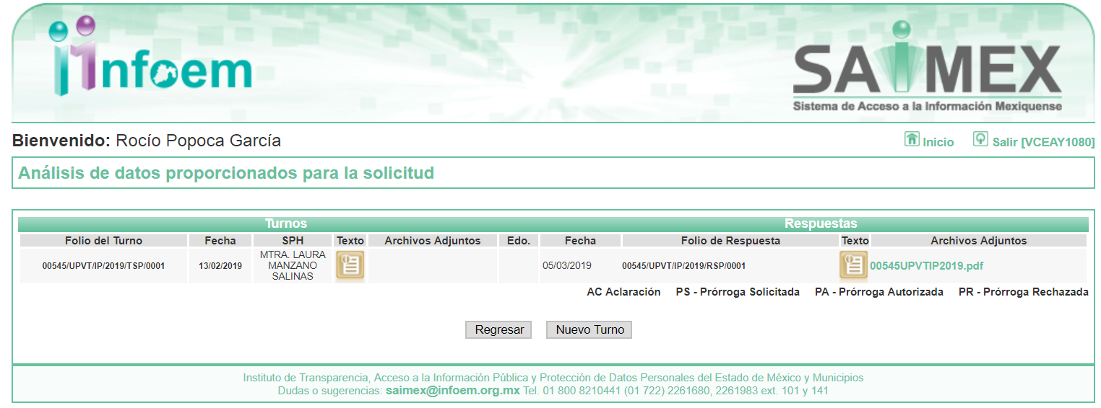
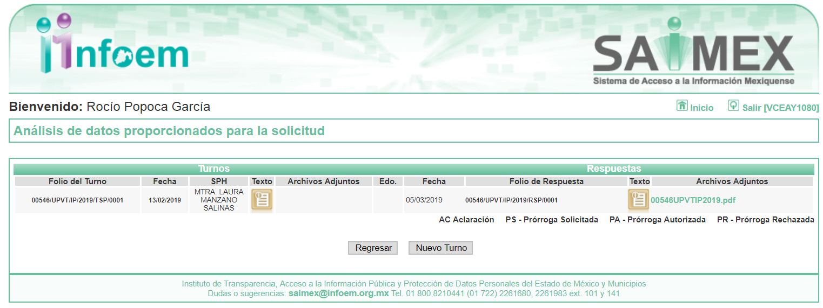
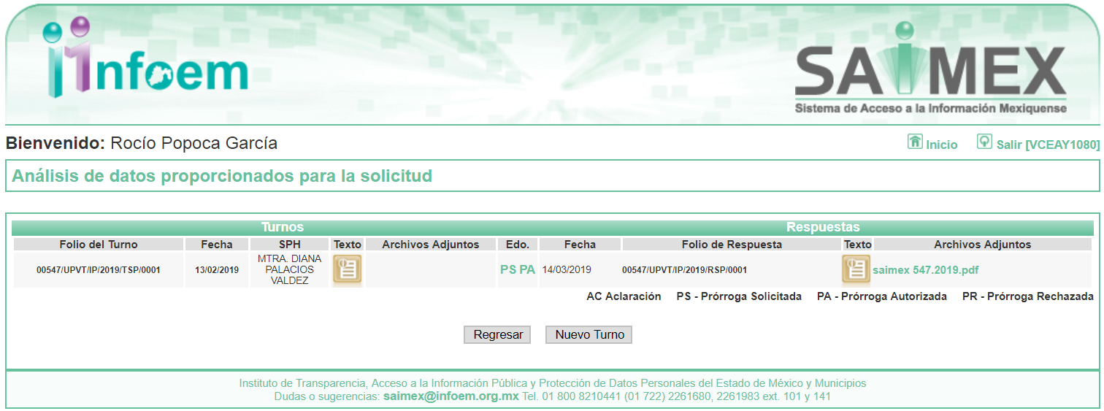
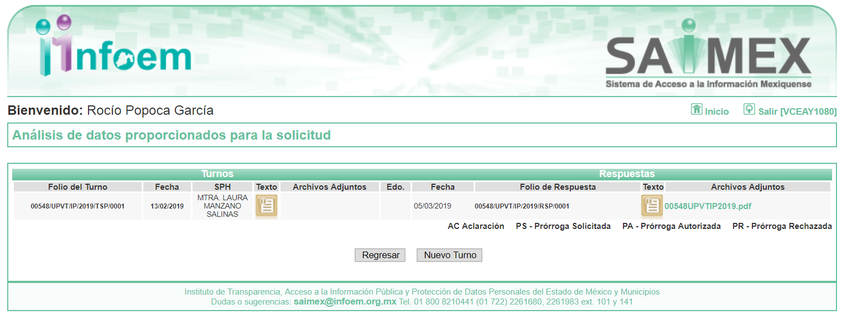
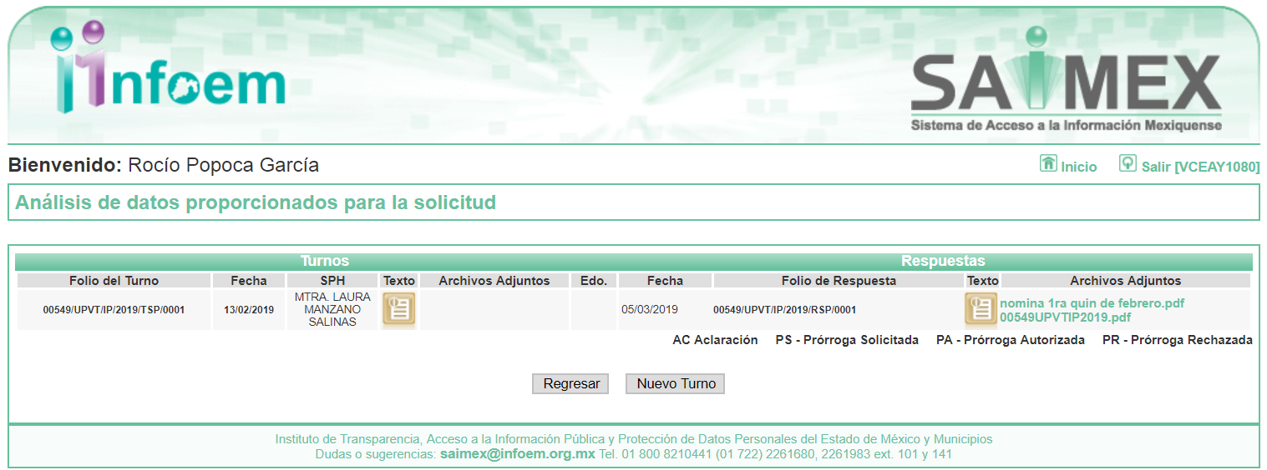
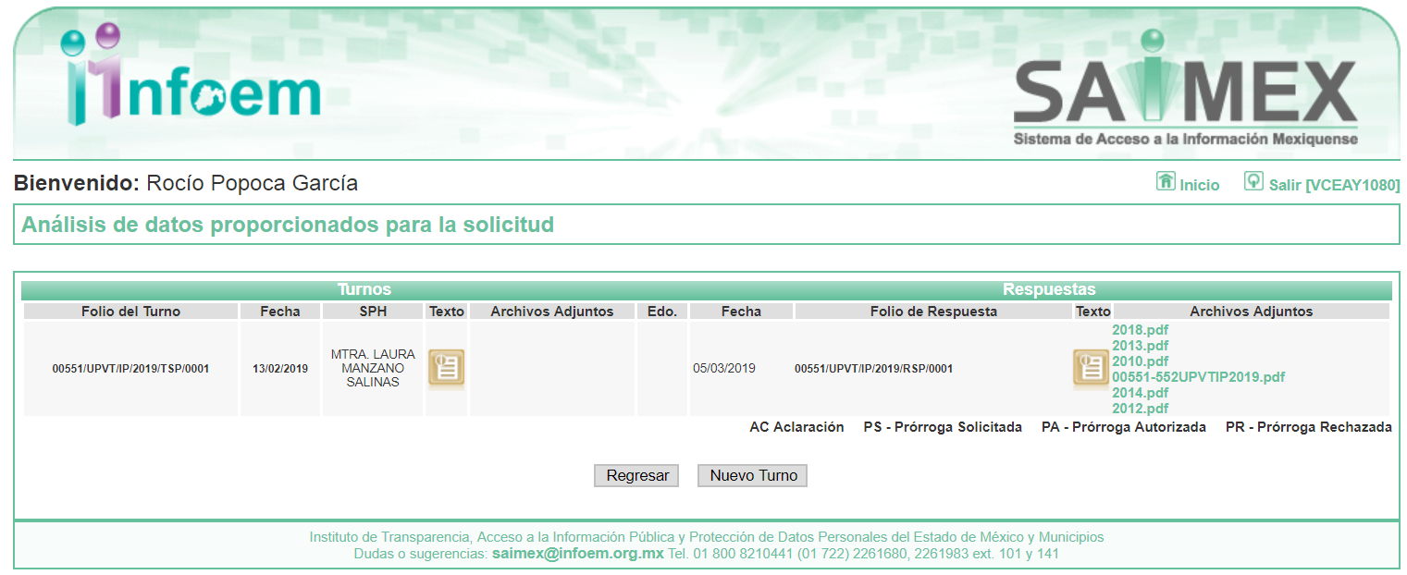
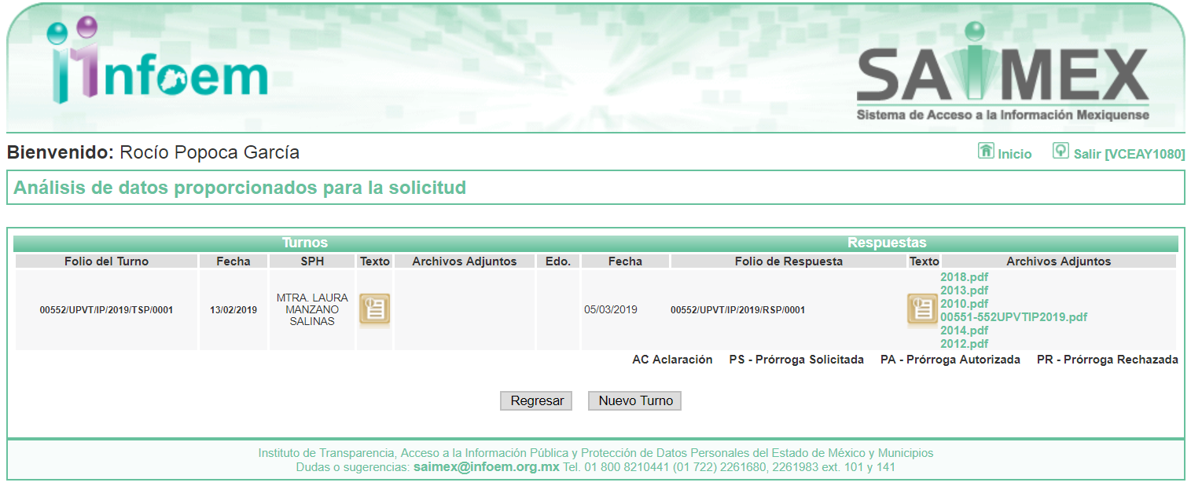
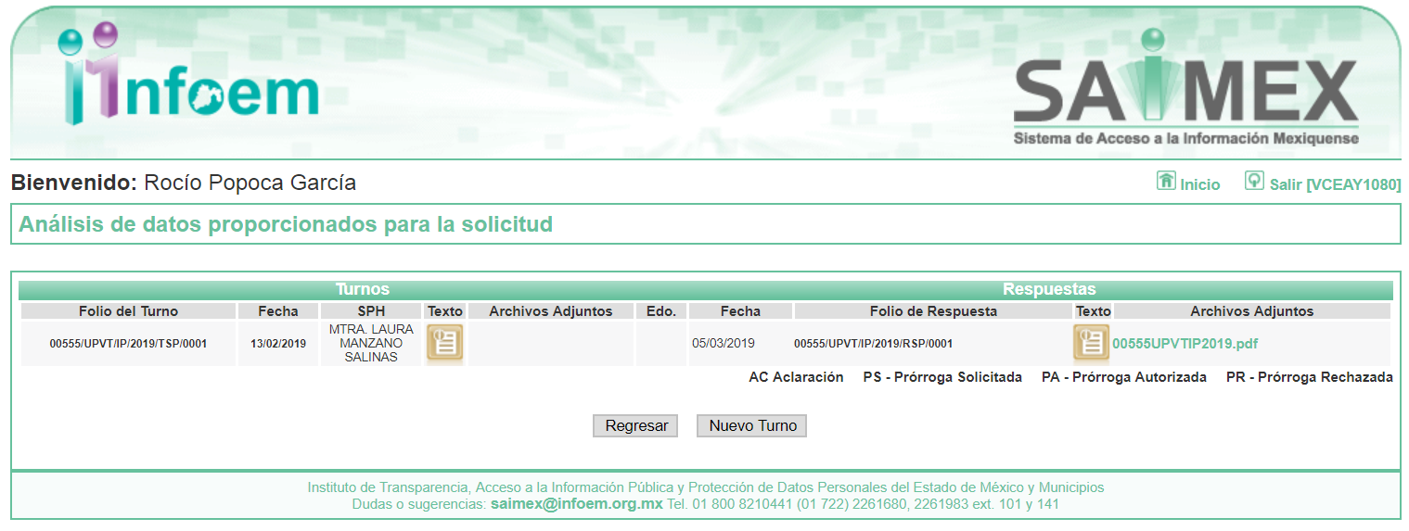
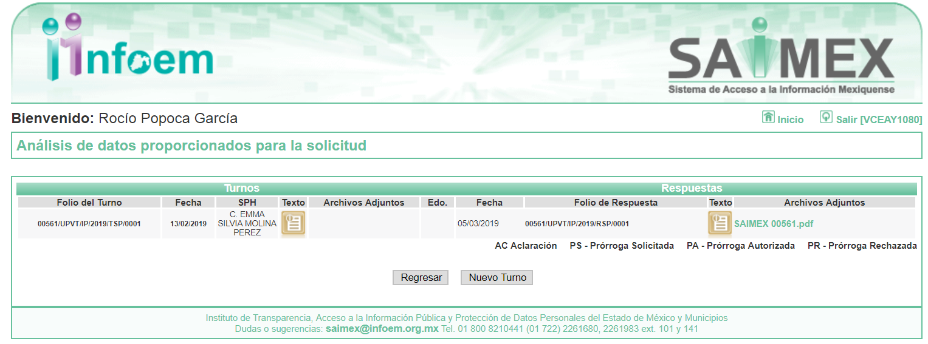
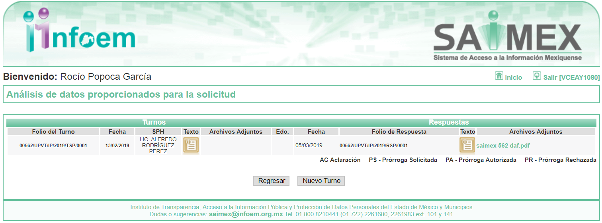
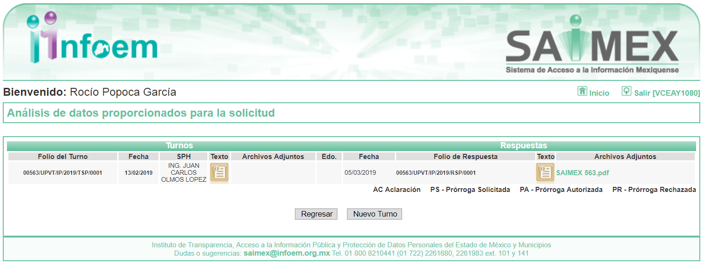
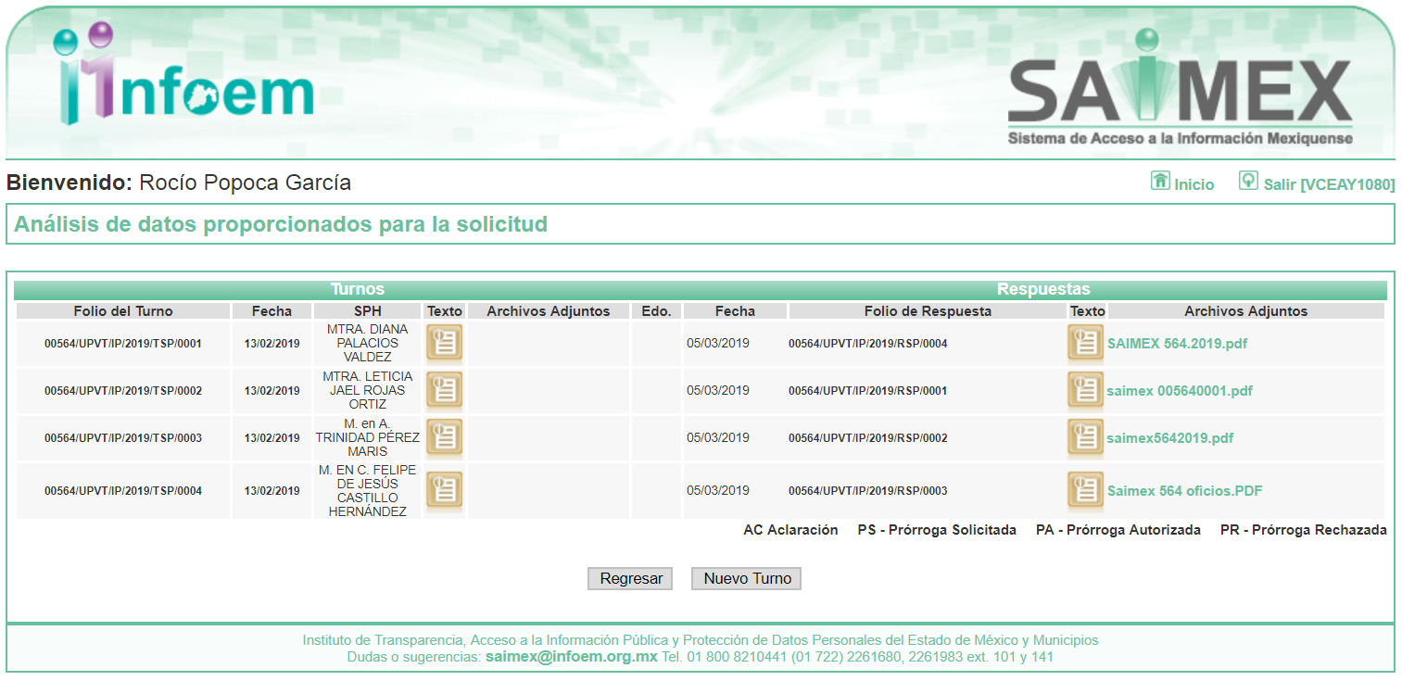
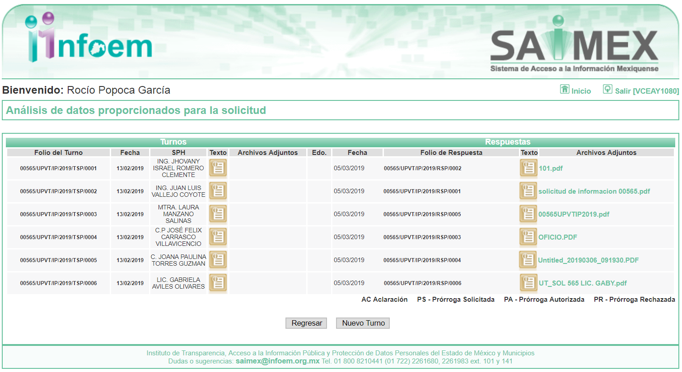
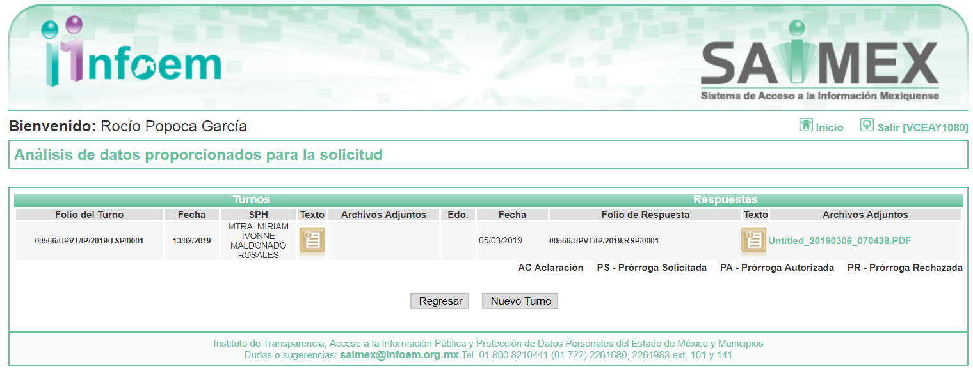
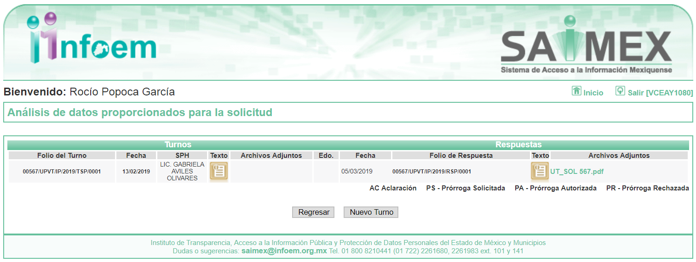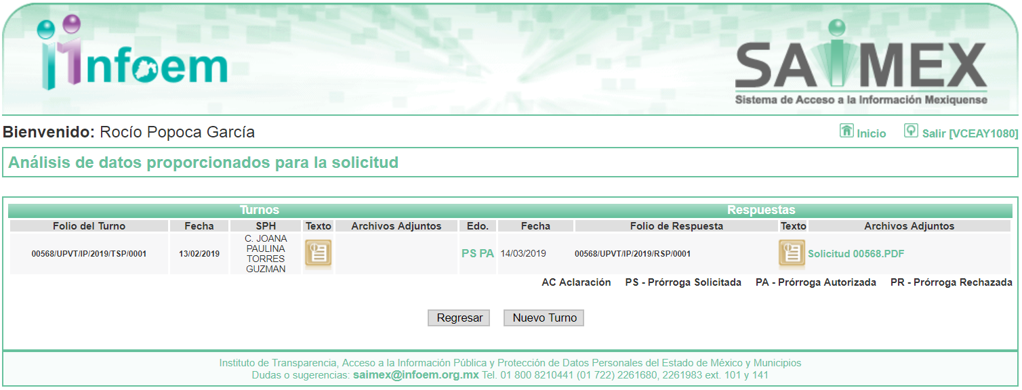
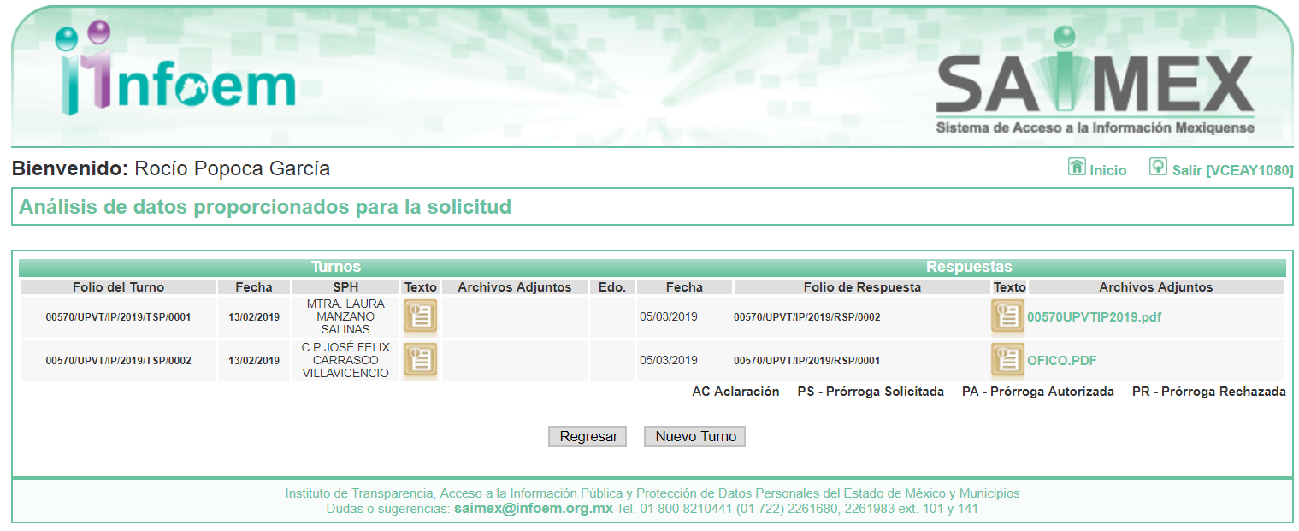
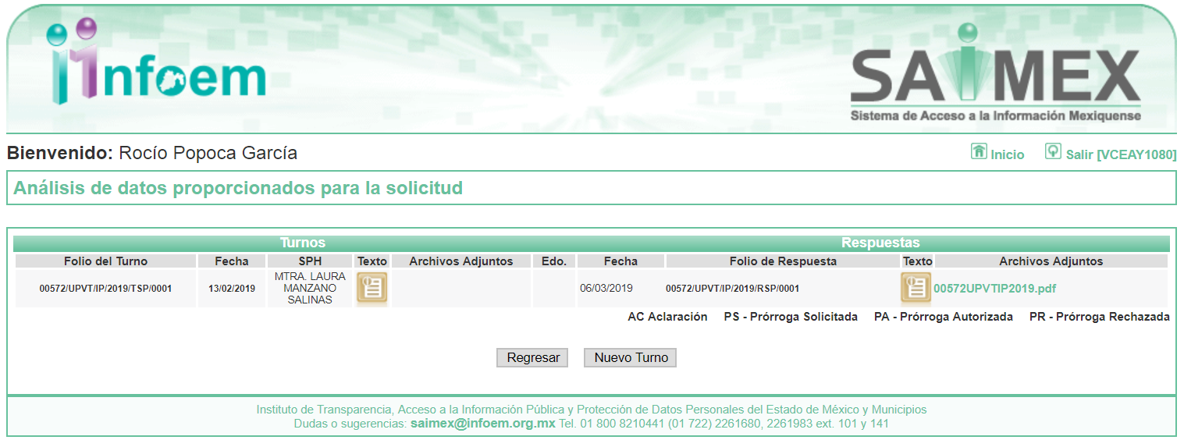
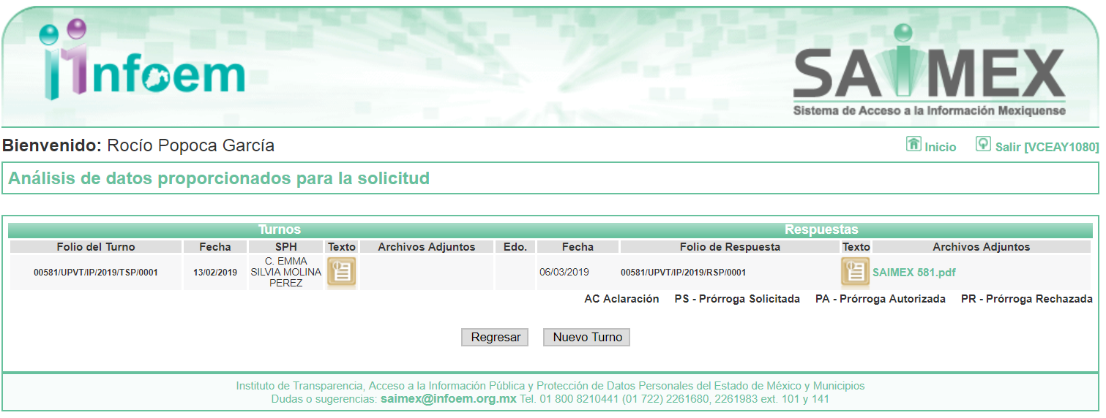
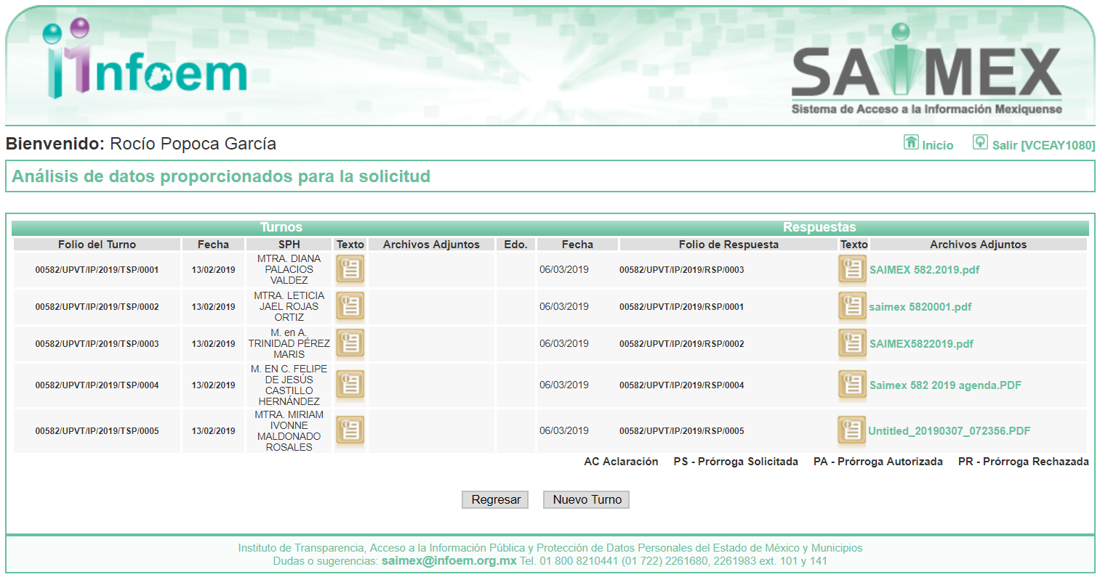
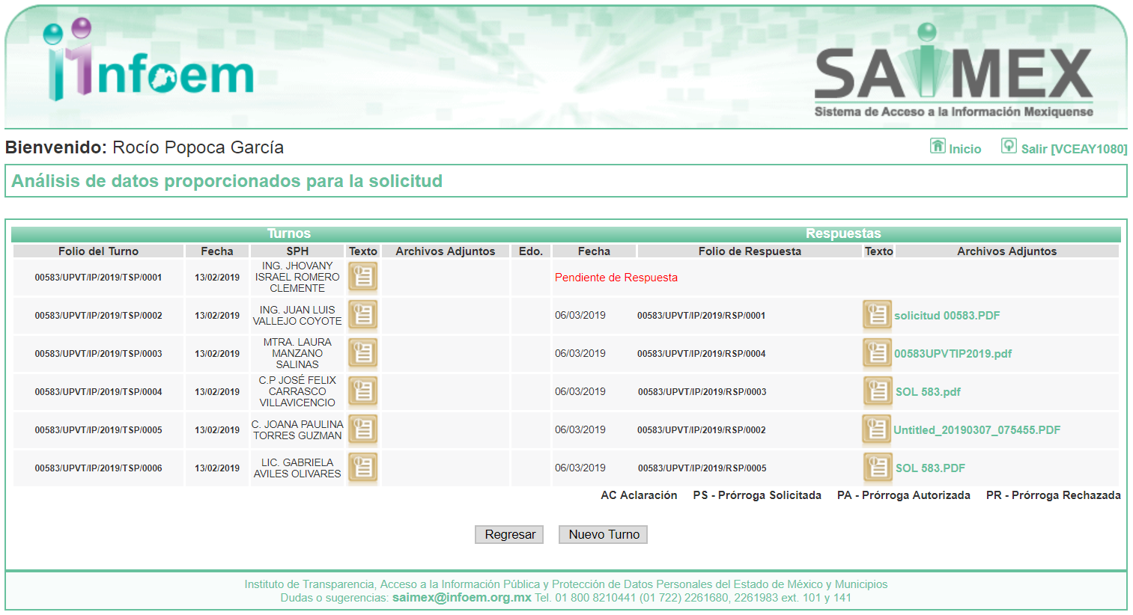
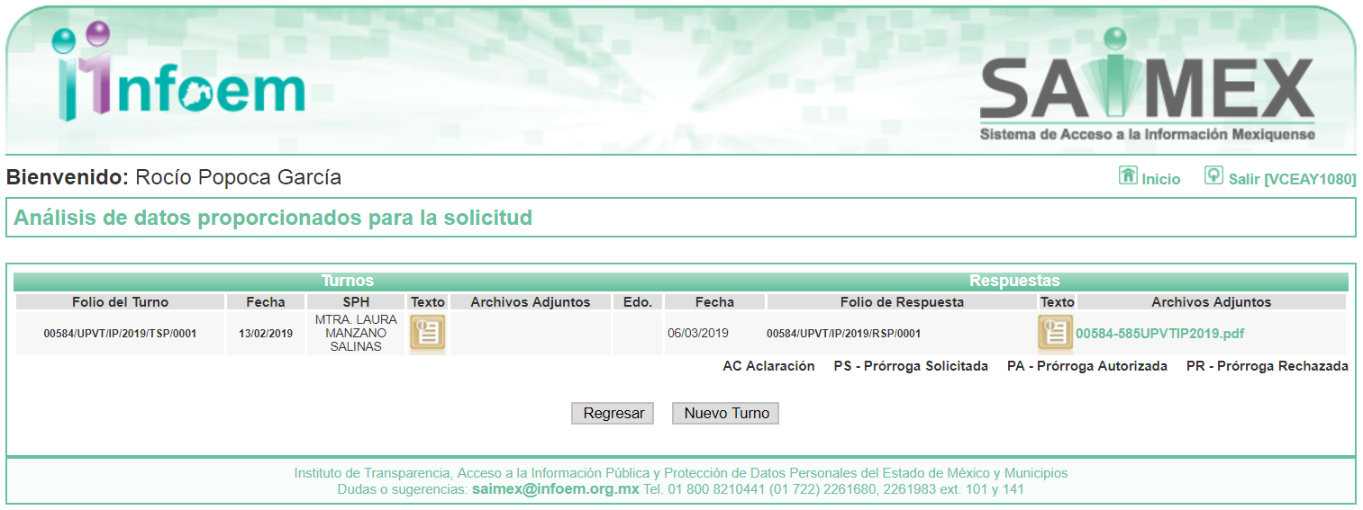
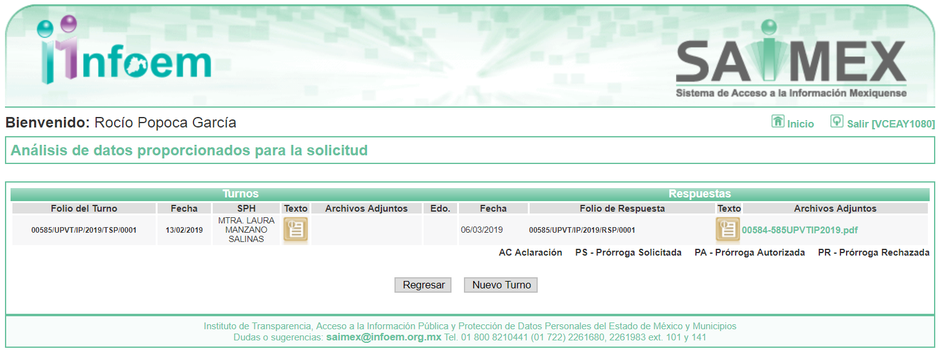
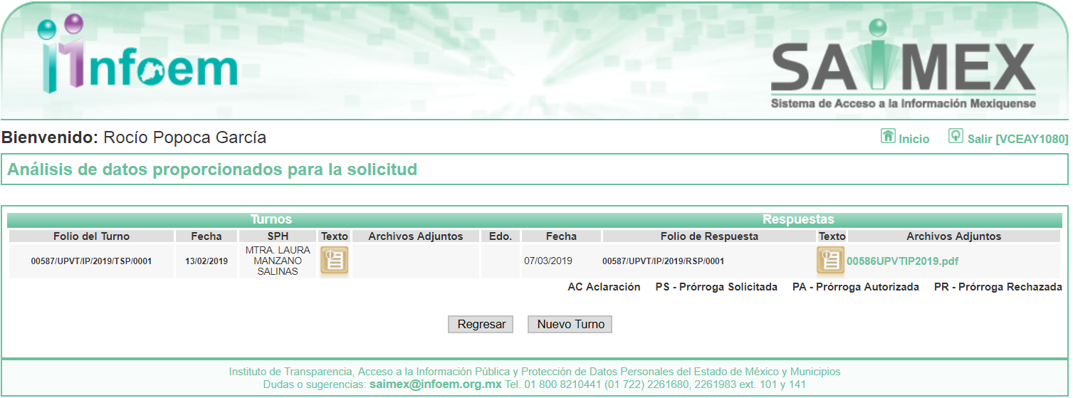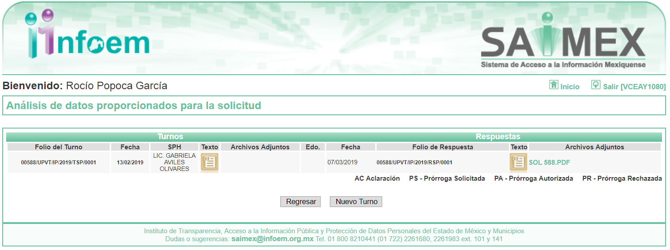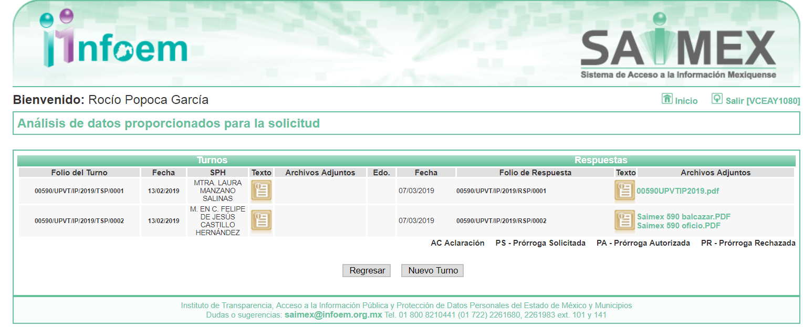
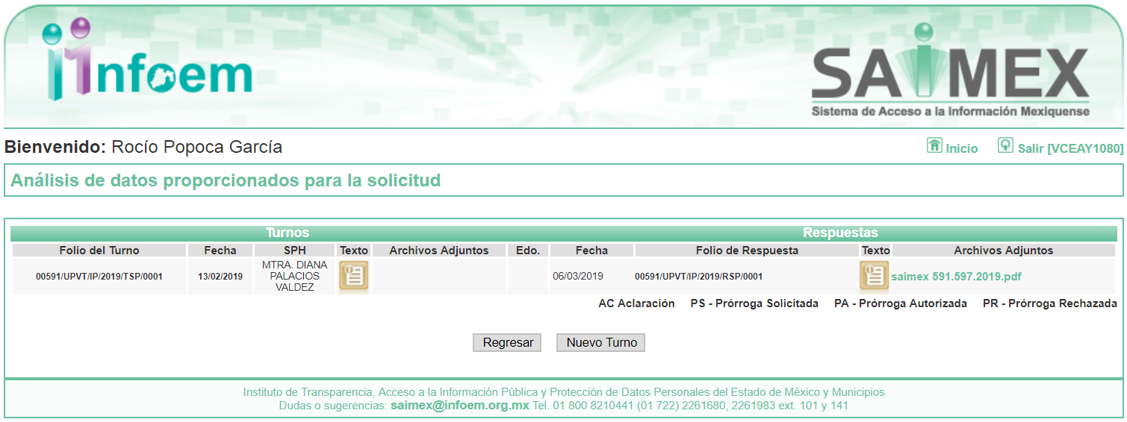
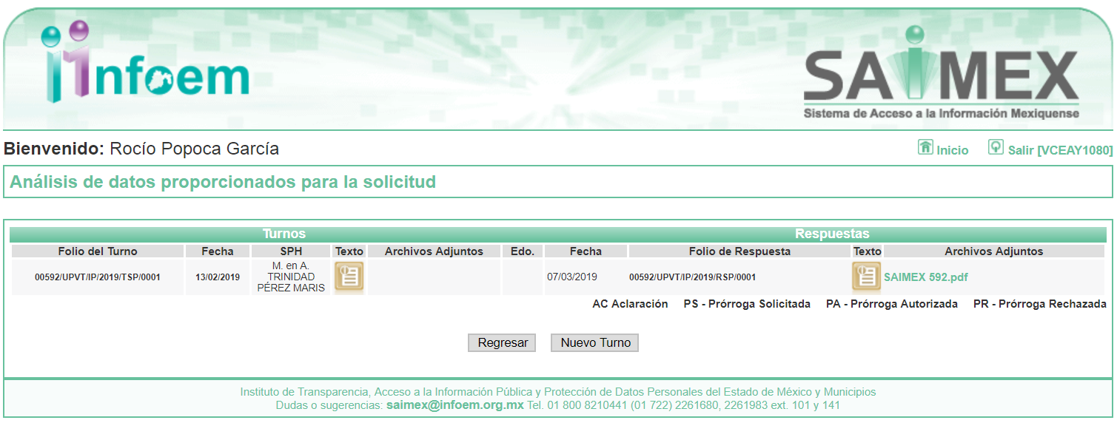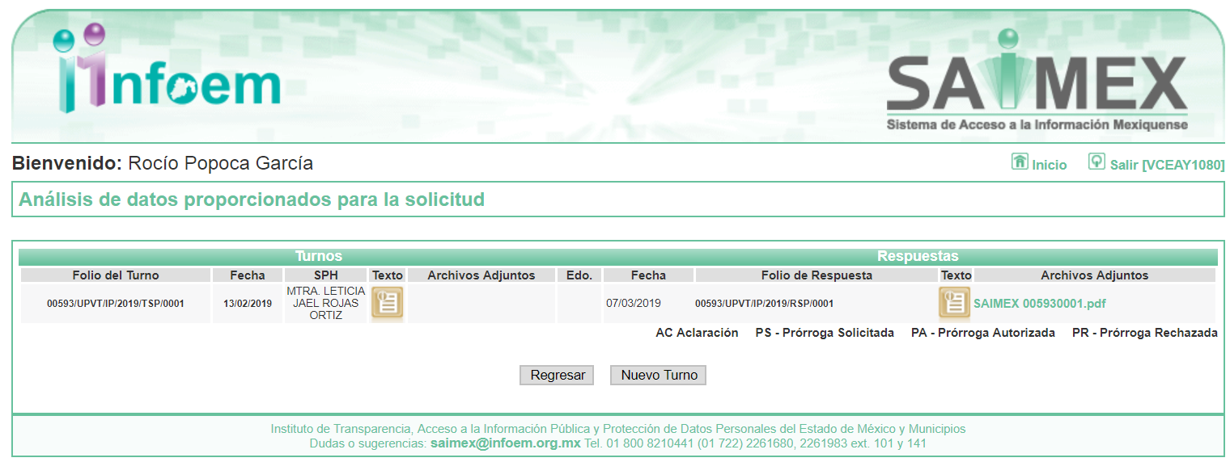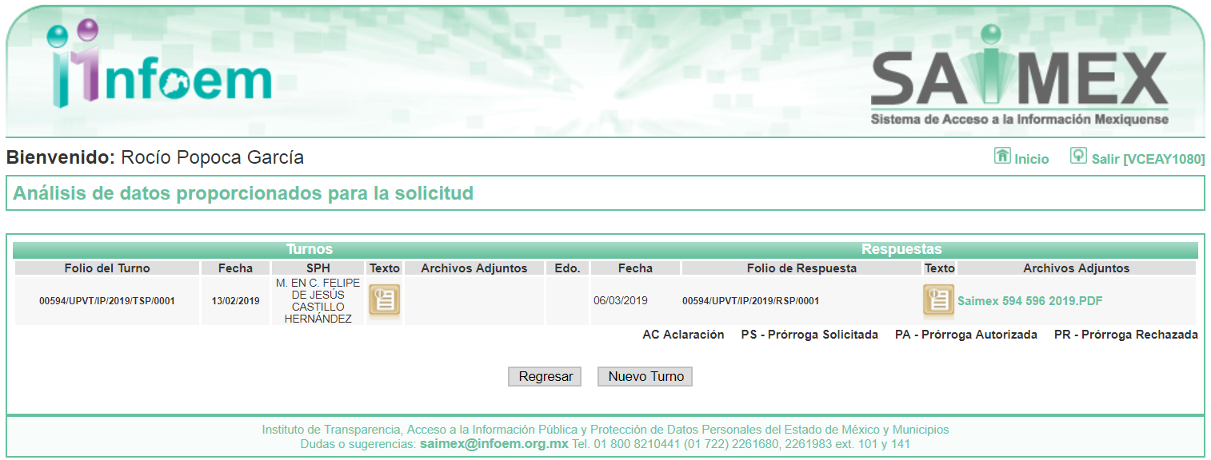
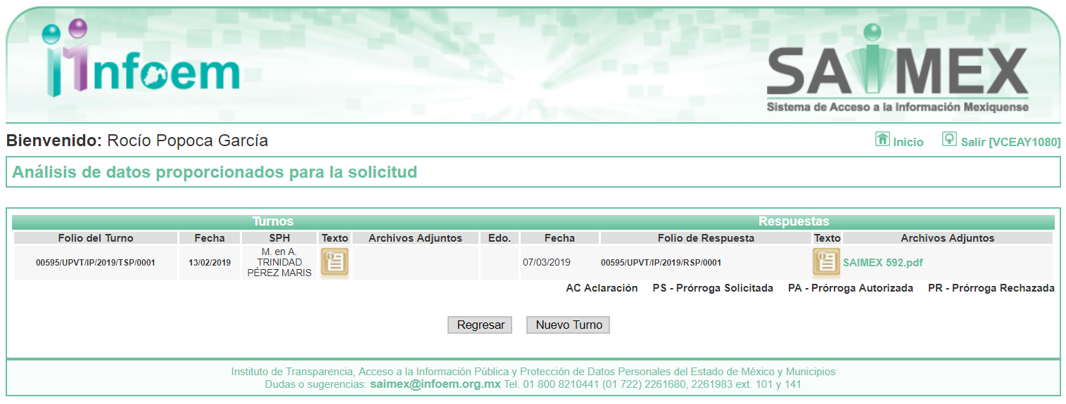
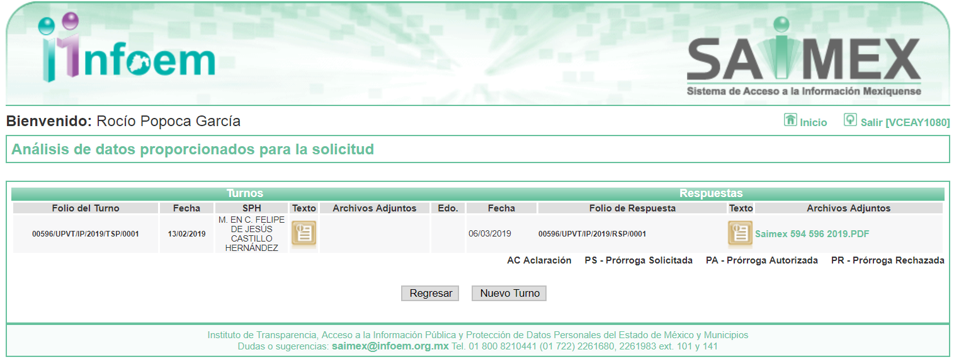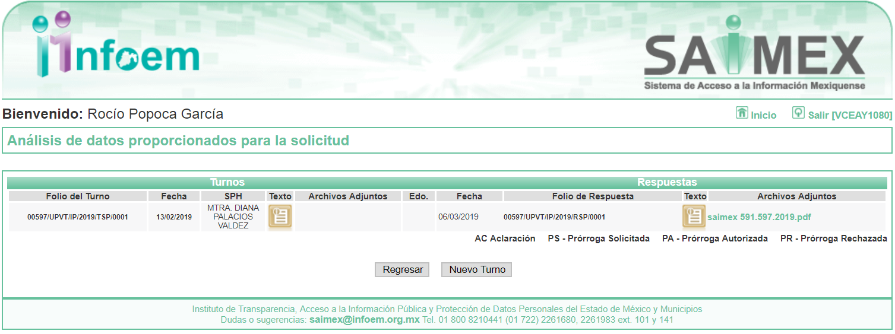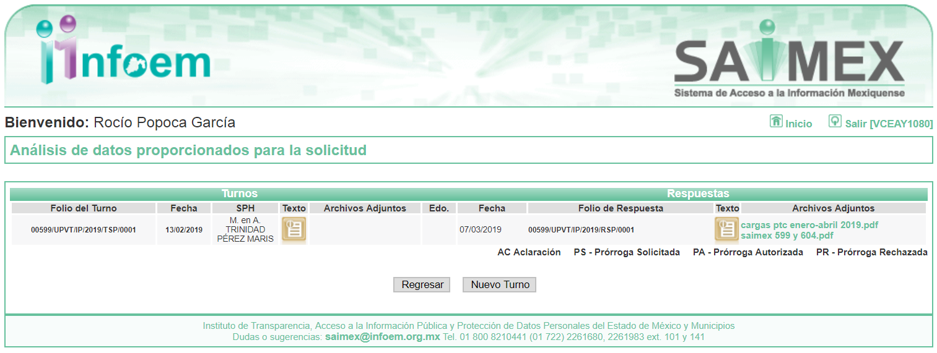
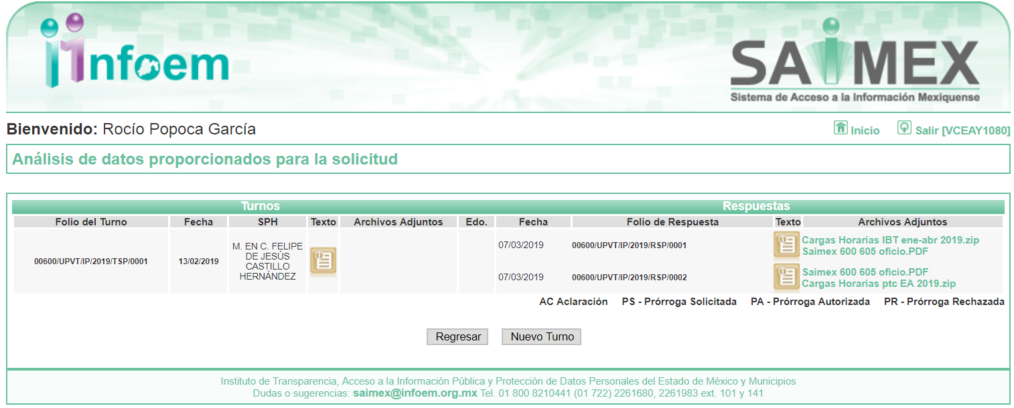
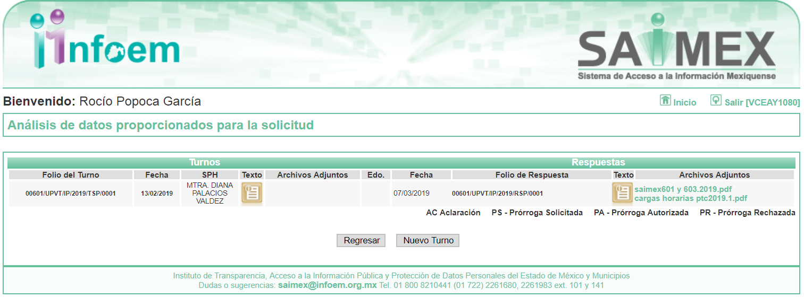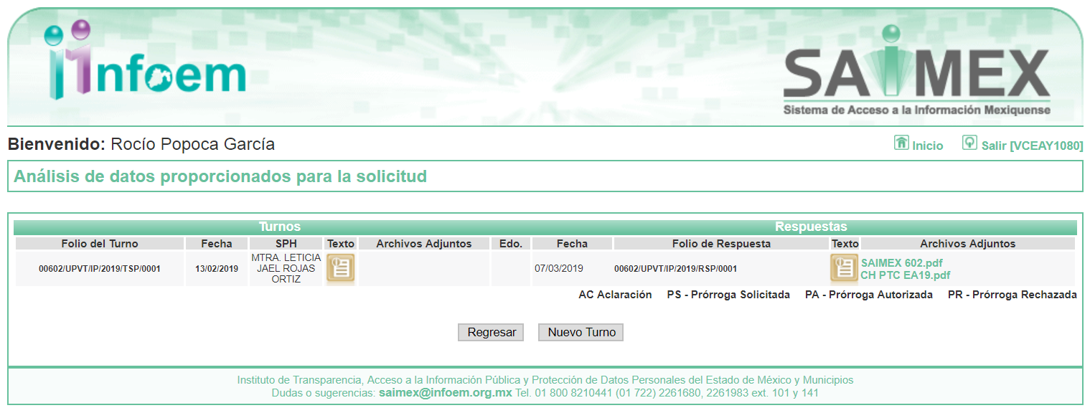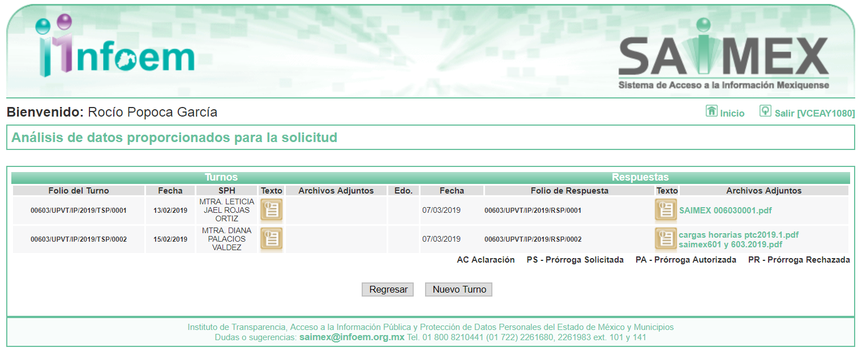
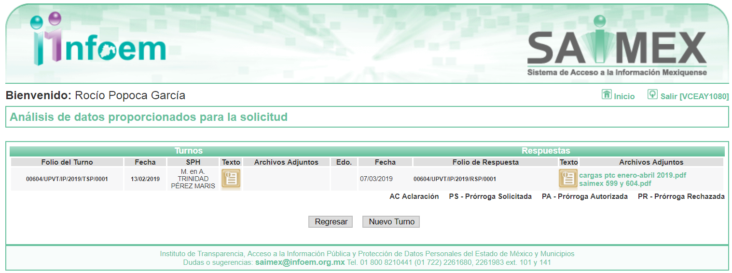
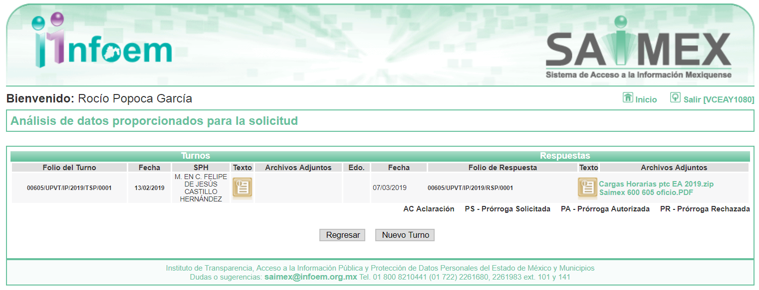
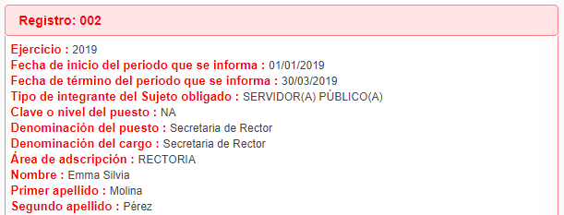
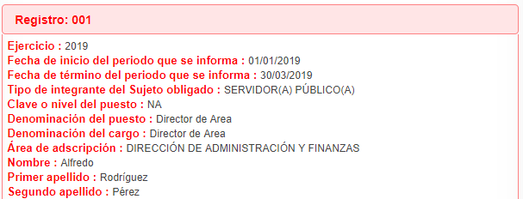
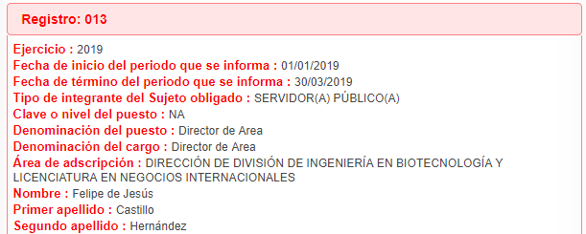
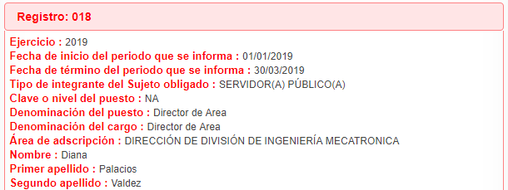
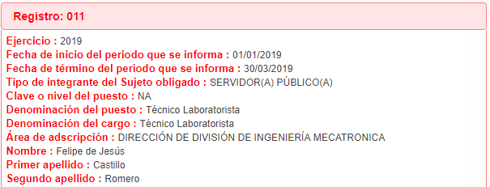
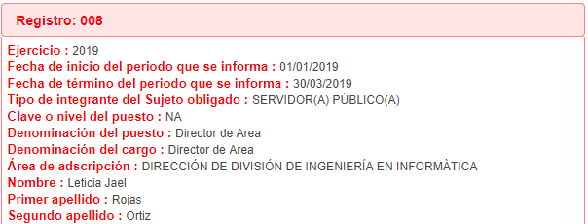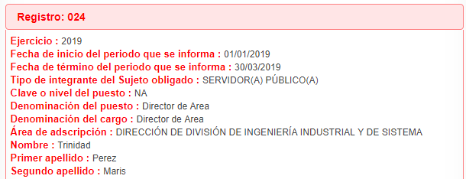
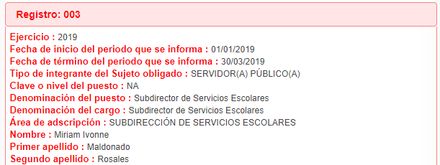
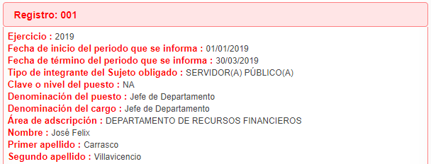
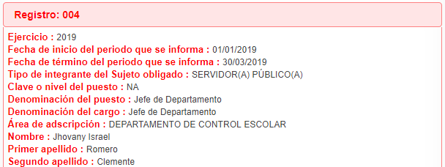
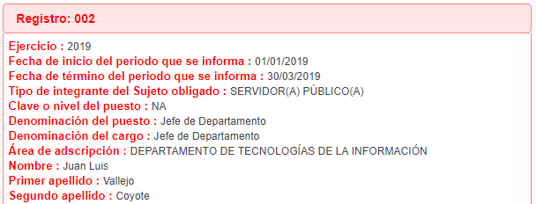
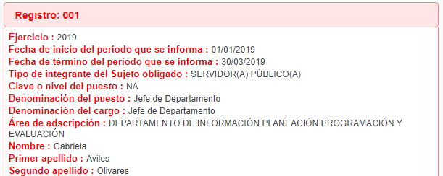
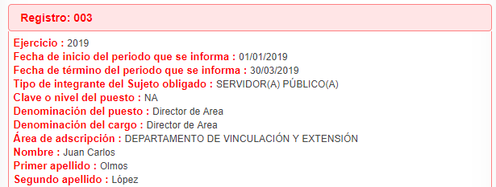
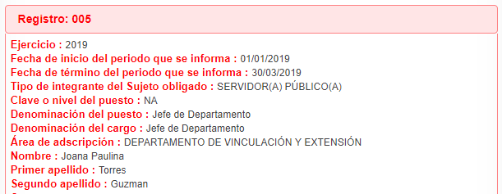
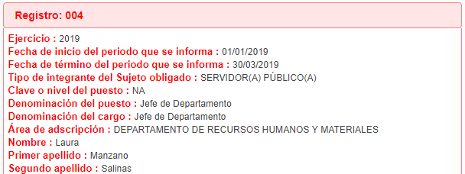

III. De las constancias que obran en EL SAIMEX, se advierte que en fecha cinco de marzo de dos mil diecinueve, EL SUJETO OBLIGADO notificó las prórrogas de siete días para dar respuesta a las solicitudes de información 00547/UPVT/IP/2019 y 00568/UPVT/IP/2019 en los siguientes términos:

00547/UPVT/IP/2019

“…Con fundamento en el artículo 163 de la Ley de Transparencia y Acceso a la Información Pública del Estado de México y Municipios, se le hace de su conocimiento que el plazo de 15 días hábiles para atender su solicitud de información ha sido prorrogado por 7 días en virtud de las siguientes razones:

SE APROBÓ LA PRORROGA MEDIANTE ACUERDO DEL COMITÉ DE TRANSPARENCIA EN LA VIGÉSIMA QUINTA SESIÓN EXTRAORDINARIA…” (sic)

00568/UPVT/IP/2019

“…Con fundamento en el artículo 163 de la Ley de Transparencia y Acceso a la Información Pública del Estado de México y Municipios, se le hace de su conocimiento que el plazo de 15 días hábiles para atender su solicitud de información ha sido prorrogado por 7 días en virtud de las siguientes razones:

SE APROBÓ LA PRORROGA MEDIANTE ACUERDO DEL COMITÉ DE TRANSPARENCIA EN LA VIGÉSIMA QUINTA SESIÓN EXTRAORDINARIA…” (sic)

Precisando que dichas prórrogas no cumplieron lo dispuesto en el artículo 163, párrafo segundo y 49, fracción II de la Ley de Transparencia y Acceso a la Información Pública del Estado de México y Municipios.

IV. De las constancias que obran en EL SAIMEX, se advierte que en fechas cinco, seis, siete y catorce de marzo de enero de dos mil diecinueve, el Responsable de la Unidad de Transparencia del SUJETO OBLIGADO dio respuesta a las solicitudes de información, en los siguientes términos:

00545/UPVT/IP/2019

“…En atención a la solicitud de información registrada con el folio número 00545/UPVT/IP/2019 que realizó el 11 de febrero del año en curso, sírvase encontrar en archivo adjunto copia digitalizada en formato pdf del oficio emitido por el servidor público habilitado del Departamento de Recursos Humanos y Materiales, en el cual se detalla lo referente a su solicitud de información. Se hace de su conocimiento el término de quince días para interponer el recurso de revisión que se señala en los artículos 176,177 y 178 de la Ley de la materia, en caso de considerar que la respuesta es desfavorable a su solicitud…” (sic)

Advirtiendo de dicha respuesta, que EL SUJETO OBLIGADO acompañó los archivos denominados 00545UPVTIP2019.pdf y 545.pdf, los cuales se omite su inserción por ser del conocimiento de las partes.

00546/UPVT/IP/2019

“…En atención a la solicitud de información registrada con el folio número 00546/UPVT/IP/2019 que realizó el 11 de febrero del año en curso, sírvase encontrar en archivo adjunto copia digitalizada en formato pdf del oficio emitido por el servidor público habilitado del Departamento de Recursos Humanos y Materiales, en el cual se detalla lo referente a su solicitud de información. Se hace de su conocimiento el término de quince días para interponer el recurso de revisión que se señala en los artículos 176,177 y 178 de la Ley de la materia, en caso de considerar que la respuesta es desfavorable a su solicitud…” (sic)

Advirtiendo de dicha respuesta, que EL SUJETO OBLIGADO acompañó los archivos denominados 00546UPVTIP2019.pdf y 546.pdf, los cuales se omite su inserción por ser del conocimiento de las partes.

00547/UPVT/IP/2019

“…En atención a la solicitud de información registrada con el folio número 00547/UPVT/IP/2019, que realizó el 11 de febrero del año en curso, sírvase encontrar en archivo adjunto copia digitalizada en formato pdf del oficio emitido por los servidores públicos habilitados de la Dirección de División de Ingeniería Mecatrónica, en el cual se detalla lo referente a su solicitud de información. Se hace de su conocimiento el término de quince días para interponer el recurso de revisión que se señala en los artículos 176,177 y 178 de la Ley de la materia, en caso de considerar que la respuesta es desfavorable a su solicitud…” (sic)

Advirtiendo de dicha respuesta, que EL SUJETO OBLIGADO acompañó los archivos denominados saimex 547.2019.pdf y 547.pdf, los cuales se omite su inserción por ser del conocimiento de las partes.

00548/UPVT/IP/2019

“…En atención a la solicitud de información registrada con el folio número 00548/UPVT/IP/2019 que realizó el 11 de febrero del año en curso, sírvase encontrar en archivo adjunto copia digitalizada en formato pdf del oficio emitido por el servidor público habilitado del Departamento de Recursos Humanos y Materiales, en el cual se detalla lo referente a su solicitud de información. Se hace de su conocimiento el término de quince días para interponer el recurso de revisión que se señala en los artículos 176,177 y 178 de la Ley de la materia, en caso de considerar que la respuesta es desfavorable a su solicitud…” (sic)

Advirtiendo de dicha respuesta, que EL SUJETO OBLIGADO acompañó los archivos denominados 00548UPVTIP2019.pdf y 548.pdf, los cuales se omite su inserción por ser del conocimiento de las partes.

00549/UPVT/IP/2019

“…En atención a la solicitud de información registrada con el folio número 00549/UPVT/IP/2019 que realizó el 11 de febrero del año en curso, sírvase encontrar en archivo adjunto copia digitalizada en formato pdf del oficio emitido por el servidor público habilitado del Departamento de Recursos Humanos y Materiales, en el cual se detalla lo referente a su solicitud de información. Se hace de su conocimiento el término de quince días para interponer el recurso de revisión que se señala en los artículos 176,177 y 178 de la Ley de la materia, en caso de considerar que la respuesta es desfavorable a su solicitud...” (sic)

Advirtiendo de dicha respuesta, que EL SUJETO OBLIGADO acompañó los archivos denominados nomina 1ra quin de febrero.pdf, 00549UPVTIP2019.pdf y 549.pdf, los cuales se omite su inserción por ser del conocimiento de las partes.

00551/UPVT/IP/2019

“…En atención a las solicitudes de información registradas con el folio número 00551/UPVT/IP/2019 y 00552/UPVT/IP/2019 que realizó el 11 de febrero del año en curso, sírvase encontrar en archivo adjunto copia digitalizada en formato pdf del oficio emitido por el servidor público habilitado del Departamento de Recursos Humanos y Materiales, en el cual se detalla lo referente a su solicitud de información. Se hace de su conocimiento el término de quince días para interponer el recurso de revisión que se señala en los artículos 176,177 y 178 de la Ley de la materia, en caso de considerar que la respuesta es desfavorable a su solicitud...” (sic)

Advirtiendo de dicha respuesta, que EL SUJETO OBLIGADO acompañó los archivos denominados 2018.pdf, 2013.pdf, 2010.pdf, 00551-552UPVTIP2019.pdf, 2014.pdf, 2012.pdf, 551 y 552.pdf, 2015.pdf, 2011.pdf, 2016.pdf y 2017.pdf, los cuales se omite su inserción por ser del conocimiento de las partes.

00552/UPVT/IP/2019

“…En atención a las solicitudes de información registradas con el folio número 00551/UPVT/IP/2019 y 00552/UPVT/IP/2019 que realizó el 11 de febrero del año en curso, sírvase encontrar en archivo adjunto copia digitalizada en formato pdf del oficio emitido por el servidor público habilitado del Departamento de Recursos Humanos y Materiales, en el cual se detalla lo referente a su solicitud de información. Se hace de su conocimiento el término de quince días para interponer el recurso de revisión que se señala en los artículos 176,177 y 178 de la Ley de la materia, en caso de considerar que la respuesta es desfavorable a su solicitud…”(sic)

Advirtiendo de dicha respuesta, que EL SUJETO OBLIGADO acompañó los archivos denominados 2018.pdf, 2013.pdf, 2010.pdf, 00551-552UPVTIP2019.pdf, 2014.pdf, 2012.pdf, 551 y 552.pdf, 2017.pdf, 2016.pdf, 2011.pdf y 2015.pdf, los cuales se omite su inserción por ser del conocimiento de las partes.

00555/UPVT/IP/2019

“…En atención a la solicitud de información registrada con el folio número 00555/UPVT/IP/2019 que realizó el 11 de febrero del año en curso, sírvase encontrar en archivo adjunto copia digitalizada en formato pdf del oficio emitido por el servidor público habilitado del Departamento de Recursos Humanos y Materiales, en el cual se detalla lo referente a su solicitud de información. Se hace de su conocimiento el término de quince días para interponer el recurso de revisión que se señala en los artículos 176,177 y 178 de la Ley de la materia, en caso de considerar que la respuesta es desfavorable a su solicitud…” (sic)

Advirtiendo de dicha respuesta, que EL SUJETO OBLIGADO acompañó los archivos denominados 00555UPVTIP2019.pdf y 555.pdf, los cuales se omite su inserción por ser del conocimiento de las partes.

00561/UPVT/IP/2019

“…En atención a las solicitudes de información registradas con el folio número 00561/UPVT/IP/2019, 00562/UPVT/IP/2019, 00563/UPVT/IP/2019, 00564/UPVT/IP/2019, 00565/UPVT/IP/2019 y 00566/UPVT/IP/2019 que realizó el 11 de febrero del año en curso, sírvase encontrar en archivo adjunto copia digitalizada en formato pdf del oficio emitido por los servidores públicos habilitados de Rectoría, Dirección de División de Ingeniería Informática, Dirección de División de Ingeniería Mecatrónica, Dirección de División de Ingeniería Industrial y de Sistemas y la Dirección de División de Ingeniería en Biotecnología y Licenciatura en Negocios Internacionales, Dirección de Administración y Finanzas, Dirección de Planeación y Vinculación, Subdirección de Servicios Escolares, Departamento de Control Escolar, Departamento de Tecnologías de la Información, Departamento de Recursos Humanos y Materiales, Departamento de Recursos Financieros, Departamento de Vinculación y Extensión, Departamento de Información, Planeación, Programación y Evaluación, en el cual se detalla lo referente a su solicitud de información. Se hace de su conocimiento el término de quince días para interponer el recurso de revisión que se señala en los artículos 176,177 y 178 de la Ley de la materia, en caso de considerar que la respuesta es desfavorable a su solicitud…” (sic)

Advirtiendo de dicha respuesta, que EL SUJETO OBLIGADO acompañó los archivos denominados SAIMEX 00561.pdf y 561 a la 566.pdf, los cuales se omite su inserción por ser del conocimiento de las partes.

00562/UPVT/IP/2019

“…En atención a las solicitudes de información registradas con el folio número 00561/UPVT/IP/2019, 00562/UPVT/IP/2019, 00563/UPVT/IP/2019, 00564/UPVT/IP/2019, 00565/UPVT/IP/2019 y 00566/UPVT/IP/2019 que realizó el 11 de febrero del año en curso, sírvase encontrar en archivo adjunto copia digitalizada en formato pdf del oficio emitido por los servidores públicos habilitados de Rectoría, Dirección de División de Ingeniería Informática, Dirección de División de Ingeniería Mecatrónica, Dirección de División de Ingeniería Industrial y de Sistemas y la Dirección de División de Ingeniería en Biotecnología y Licenciatura en Negocios Internacionales, Dirección de Administración y Finanzas, Dirección de Planeación y Vinculación, Subdirección de Servicios Escolares, Departamento de Control Escolar, Departamento de Tecnologías de la Información, Departamento de Recursos Humanos y Materiales, Departamento de Recursos Financieros, Departamento de Vinculación y Extensión, Departamento de Información, Planeación, Programación y Evaluación, en el cual se detalla lo referente a su solicitud de información. Se hace de su conocimiento el término de quince días para interponer el recurso de revisión que se señala en los artículos 176,177 y 178 de la Ley de la materia, en caso de considerar que la respuesta es desfavorable a su solicitud…” (sic)

Advirtiendo de dicha respuesta, que EL SUJETO OBLIGADO acompañó los archivos denominados saimex 562 daf.pdf y 561 a la 566.pdf, los cuales se omite su inserción por ser del conocimiento de las partes.

00563/UPVT/IP/2019

“…En atención a las solicitudes de información registradas con el folio número 00561/UPVT/IP/2019, 00562/UPVT/IP/2019, 00563/UPVT/IP/2019, 00564/UPVT/IP/2019, 00565/UPVT/IP/2019 y 00566/UPVT/IP/2019 que realizó el 11 de febrero del año en curso, sírvase encontrar en archivo adjunto copia digitalizada en formato pdf del oficio emitido por los servidores públicos habilitados de Rectoría, Dirección de División de Ingeniería Informática, Dirección de División de Ingeniería Mecatrónica, Dirección de División de Ingeniería Industrial y de Sistemas y la Dirección de División de Ingeniería en Biotecnología y Licenciatura en Negocios Internacionales, Dirección de Administración y Finanzas, Dirección de Planeación y Vinculación, Subdirección de Servicios Escolares, Departamento de Control Escolar, Departamento de Tecnologías de la Información, Departamento de Recursos Humanos y Materiales, Departamento de Recursos Financieros, Departamento de Vinculación y Extensión, Departamento de Información, Planeación, Programación y Evaluación, en el cual se detalla lo referente a su solicitud de información. Se hace de su conocimiento el término de quince días para interponer el recurso de revisión que se señala en los artículos 176,177 y 178 de la Ley de la materia, en caso de considerar que la respuesta es desfavorable a su solicitud…” (sic)

Advirtiendo de dicha respuesta, que EL SUJETO OBLIGADO acompañó los archivos denominados SAIMEX 563.pdf y 561 a la 566.pdf, los cuales se omite su inserción por ser del conocimiento de las partes.

00564/UPVT/IP/2019

“…En atención a las solicitudes de información registradas con el folio número 00561/UPVT/IP/2019, 00562/UPVT/IP/2019, 00563/UPVT/IP/2019, 00564/UPVT/IP/2019, 00565/UPVT/IP/2019 y 00566/UPVT/IP/2019 que realizó el 11 de febrero del año en curso, sírvase encontrar en archivo adjunto copia digitalizada en formato pdf del oficio emitido por los servidores públicos habilitados de Rectoría, Dirección de División de Ingeniería Informática, Dirección de División de Ingeniería Mecatrónica, Dirección de División de Ingeniería Industrial y de Sistemas y la Dirección de División de Ingeniería en Biotecnología y Licenciatura en Negocios Internacionales, Dirección de Administración y Finanzas, Dirección de Planeación y Vinculación, Subdirección de Servicios Escolares, Departamento de Control Escolar, Departamento de Tecnologías de la Información, Departamento de Recursos Humanos y Materiales, Departamento de Recursos Financieros, Departamento de Vinculación y Extensión, Departamento de Información, Planeación, Programación y Evaluación, en el cual se detalla lo referente a su solicitud de información. Se hace de su conocimiento el término de quince días para interponer el recurso de revisión que se señala en los artículos 176,177 y 178 de la Ley de la materia, en caso de considerar que la respuesta es desfavorable a su solicitud…” (sic)

Advirtiendo de dicha respuesta, que EL SUJETO OBLIGADO acompañó los archivos denominados saimex 005640001.pdf, saimex5642019.pdf, Saimex 564 oficios.PDF, SAIMEX 564.2019.pdf y 561 a la 566.pdf, los cuales se omite su inserción por ser del conocimiento de las partes.

00565/UPVT/IP/2019

“…En atención a las solicitudes de información registradas con el folio número 00561/UPVT/IP/2019, 00562/UPVT/IP/2019, 00563/UPVT/IP/2019, 00564/UPVT/IP/2019, 00565/UPVT/IP/2019 y 00566/UPVT/IP/2019 que realizó el 11 de febrero del año en curso, sírvase encontrar en archivo adjunto copia digitalizada en formato pdf del oficio emitido por los servidores públicos habilitados de Rectoría, Dirección de División de Ingeniería Informática, Dirección de División de Ingeniería Mecatrónica, Dirección de División de Ingeniería Industrial y de Sistemas y la Dirección de División de Ingeniería en Biotecnología y Licenciatura en Negocios Internacionales, Dirección de Administración y Finanzas, Dirección de Planeación y Vinculación, Subdirección de Servicios Escolares, Departamento de Control Escolar, Departamento de Tecnologías de la Información, Departamento de Recursos Humanos y Materiales, Departamento de Recursos Financieros, Departamento de Vinculación y Extensión, Departamento de Información, Planeación, Programación y Evaluación, en el cual se detalla lo referente a su solicitud de información. Se hace de su conocimiento el término de quince días para interponer el recurso de revisión que se señala en los artículos 176,177 y 178 de la Ley de la materia, en caso de considerar que la respuesta es desfavorable a su solicitud…” (sic)

Advirtiendo de dicha respuesta, que EL SUJETO OBLIGADO acompañó los archivos denominados solicitud de informacion 00565.pdf, 101.pdf, OFICIO.PDF, Untitled_20190306_091930.PDF, 00565UPVTIP2019.pdf, UT_SOL 565 LIC. GABY.pdf y 561 a la 566.pdf, los cuales se omite su inserción por ser del conocimiento de las partes.

00566/UPVT/IP/2019

“…En atención a las solicitudes de información registradas con el folio número 00561/UPVT/IP/2019, 00562/UPVT/IP/2019, 00563/UPVT/IP/2019, 00564/UPVT/IP/2019, 00565/UPVT/IP/2019 y 00566/UPVT/IP/2019 que realizó el 11 de febrero del año en curso, sírvase encontrar en archivo adjunto copia digitalizada en formato pdf del oficio emitido por los servidores públicos habilitados de Rectoría, Dirección de División de Ingeniería Informática, Dirección de División de Ingeniería Mecatrónica, Dirección de División de Ingeniería Industrial y de Sistemas y la Dirección de División de Ingeniería en Biotecnología y Licenciatura en Negocios Internacionales, Dirección de Administración y Finanzas, Dirección de Planeación y Vinculación, Subdirección de Servicios Escolares, Departamento de Control Escolar, Departamento de Tecnologías de la Información, Departamento de Recursos Humanos y Materiales, Departamento de Recursos Financieros, Departamento de Vinculación y Extensión, Departamento de Información, Planeación, Programación y Evaluación, en el cual se detalla lo referente a su solicitud de información. Se hace de su conocimiento el término de quince días para interponer el recurso de revisión que se señala en los artículos 176,177 y 178 de la Ley de la materia, en caso de considerar que la respuesta es desfavorable a su solicitud…” (sic)

Advirtiendo de dicha respuesta, que EL SUJETO OBLIGADO acompañó los archivos denominados Untitled_20190306_070438.PDF y 561 a la 566.pdf, los cuales se omite su inserción por ser del conocimiento de las partes.

00567/UPVT/IP/2019

“…Se hace de su conocimiento el término de quince días para interponer el recurso de revisión que se señala en los artículos 176,177 y 178 de la Ley de la materia, en caso de considerar que la respuesta es desfavorable a su solicitud…” (sic)

Advirtiendo de dicha respuesta, que EL SUJETO OBLIGADO acompañó el archivo denominado UT_SOL 567.pdf, el cual se omite su inserción por ser del conocimiento de las partes.

00568/UPVT/IP/2019

“En atención a la solicitud de información registrada con el folio número 00568/UPVT/IP/2019, que realizó el 11 de febrero del año en curso, sírvase encontrar en archivo adjunto copia digitalizada en formato pdf del oficio emitido por el servidor público habilitado del Departamento de Vinculación y Extensión, en el cual se detalla lo referente a su solicitud de información. Se hace de su conocimiento el término de quince días para interponer el recurso de revisión que se señala en los artículos 176,177 y 178 de la Ley de la materia, en caso de considerar que la respuesta es desfavorable a su solicitud…” (sic)

Advirtiendo de dicha respuesta, que EL SUJETO OBLIGADO acompañó los archivos denominados Solicitud 00568.PDF y 568.pdf, los cuales se omite su inserción por ser del conocimiento de las partes.

00570/UPVT/IP/2019

“…En atención a la solicitud de información registrada con el folio número 00570/UPVT/IP/2019 que realizó el 11 de febrero del año en curso, sírvase encontrar en archivo adjunto copia digitalizada en formato pdf del oficio emitido por los servidores públicos habilitados del Departamento de Recursos Financieros y el Departamento de Recursos Humanos y Materiales, en el cual se detalla lo referente a su solicitud de información. Se hace de su conocimiento el término de quince días para interponer el recurso de revisión que se señala en los artículos 176,177 y 178 de la Ley de la materia, en caso de considerar que la respuesta es desfavorable a su solicitud…” (sic)

Advirtiendo de dicha respuesta, que EL SUJETO OBLIGADO acompañó los archivos denominados OFICO.PDF, 00570UPVTIP2019.pdf y 570.pdf, los cuales se omite su inserción por ser del conocimiento de las partes.

00572/UPVT/IP/2019

“…En atención a la solicitud de información registrada con el folio número 00572/UPVT/IP/2019 que realizó el 12 de febrero del año en curso, sírvase encontrar en archivo adjunto copia digitalizada en formato pdf del oficio emitido por el servidor público habilitado del Departamento de Recursos Humanos y Materiales, en el cual se detalla lo referente a su solicitud de información. Se hace de su conocimiento el término de quince días para interponer el recurso de revisión que se señala en los artículos 176,177 y 178 de la Ley de la materia, en caso de considerar que la respuesta es desfavorable a su solicitud…” (sic)

Advirtiendo de dicha respuesta, que EL SUJETO OBLIGADO acompañó los archivos denominados 00572UPVTIP2019.pdf y 572.pdf, los cuales se omite su inserción por ser del conocimiento de las partes.

00581/UPVT/IP/2019

“…En atención a la solicitud de información registrada con el folio número 00581/UPVT/IP/2019 que realizó el 12 de febrero del año en curso, sírvase encontrar en archivo adjunto copia digitalizada en formato pdf del oficio emitido por el servidor público habilitado de Rectoría, en el cual se detalla lo referente a su solicitud de información. Se hace de su conocimiento el término de quince días para interponer el recurso de revisión que se señala en los artículos 176,177 y 178 de la Ley de la materia, en caso de considerar que la respuesta es desfavorable a su solicitud…” (sic)

Advirtiendo de dicha respuesta, que EL SUJETO OBLIGADO acompañó los archivos denominados SAIMEX 581.pdf, 581.pdf, SAIMEX 581.pdf y 581.pdf, los cuales se omite su inserción por ser del conocimiento de las partes.

00582/UPVT/IP/2019

“…En atención a la solicitud de información registrada con el folio número 00582/UPVT/IP/2019, que realizó el 12 de febrero del año en curso, sírvase encontrar en archivo adjunto copia digitalizada en formato pdf del oficio emitido por los servidores públicos habilitados de la Dirección de División de Ingeniería Informática, Dirección de División de Ingeniería Mecatrónica, Dirección de División de Ingeniería Industrial y de Sistemas, Dirección de División de Ingeniería en Biotecnología y Licenciatura en Negocios Internacionales y la Subdirección de Servicios Escolares, en el cual se detalla lo referente a su solicitud de información. Se hace de su conocimiento el término de quince días para interponer el recurso de revisión que se señala en los artículos 176,177 y 178 de la Ley de la materia, en caso de considerar que la respuesta es desfavorable a su solicitud…” (sic)

Advirtiendo de dicha respuesta, que EL SUJETO OBLIGADO acompañó los archivos denominados saimex 5820001.pdf, SAIMEX5822019.pdf, SAIMEX 582.2019.pdf, Saimex 582 2019 agenda.PDF, Untitled_20190307_072356.PDF y 582.pdf, los cuales se omite su inserción por ser del conocimiento de las partes.

00583/UPVT/IP/2019

“…En atención a la solicitud de información registrada con el folio número 00583/UPVT/IP/2019, que realizó el 12 de febrero del año en curso, sírvase encontrar en archivo adjunto copia digitalizada en formato pdf del oficio emitido por los servidores públicos habilitados del Departamento de Control Escolar, Departamento de Tecnologías de la Información, Departamento de Recursos Humanos y Materiales, Departamento de Recursos Financieros, Departamento de Vinculación y Extensión y el Departamento de Información, Planeación, Programación y Evaluación, en el cual se detalla lo referente a su solicitud de información. Se hace de su conocimiento el término de quince días para interponer el recurso de revisión que se señala en los artículos 176,177 y 178 de la Ley de la materia, en caso de considerar que la respuesta es desfavorable a su solicitud…” (sic)

Advirtiendo de dicha respuesta, que EL SUJETO OBLIGADO acompañó los archivos denominados solicitud 00583.PDF, Untitled_20190307_075455.PDF, SOL 583.pdf, 00583UPVTIP2019.pdf, SOL 583.PDF, 583.pdf y 109.pdf, los cuales se omite su inserción por ser del conocimiento de las partes.

00584/UPVT/IP/2019

“…En atención a la solicitud de información registrada con el folio número 00584/UPVT/IP/2019 y 00585/UPVT/IP/2019 que realizó el 12 de febrero del año en curso, sírvase encontrar en archivo adjunto copia digitalizada en formato pdf del oficio emitido por el servidor público habilitado del Departamento de Recursos Humanos y Materiales, en el cual se detalla lo referente a su solicitud de información. Se hace de su conocimiento el término de quince días para interponer el recurso de revisión que se señala en los artículos 176,177 y 178 de la Ley de la materia, en caso de considerar que la respuesta es desfavorable a su solicitud…” (sic)

Advirtiendo de dicha respuesta, que EL SUJETO OBLIGADO acompañó los archivos denominados 00584-585UPVTIP2019 (1).pdf y 584 y 585.pdf, los cuales se omite su inserción por ser del conocimiento de las partes.

00585/UPVT/IP/2019

“…En atención a la solicitud de información registrada con el folio número 00584/UPVT/IP/2019 y 00585/UPVT/IP/2019 que realizó el 12 de febrero del año en curso, sírvase encontrar en archivo adjunto copia digitalizada en formato pdf del oficio emitido por el servidor público habilitado del Departamento de Recursos Humanos y Materiales, en el cual se detalla lo referente a su solicitud de información. Se hace de su conocimiento el término de quince días para interponer el recurso de revisión que se señala en los artículos 176,177 y 178 de la Ley de la materia, en caso de considerar que la respuesta es desfavorable a su solicitud…” (sic)

Advirtiendo de dicha respuesta, que EL SUJETO OBLIGADO acompañó los archivos denominados 584 y 585.pdf y 00584-585UPVTIP2019 (1).pdf, los cuales se omite su inserción por ser del conocimiento de las partes.

00587/UPVT/IP/2019

“…En atención a la solicitud de información registrada con el folio número 00587/UPVT/IP/2019 que realizó el 13 de febrero del año en curso, sírvase encontrar en archivo adjunto copia digitalizada en formato pdf del oficio emitido por el servidor público habilitado del Departamento de Recursos Humanos y Materiales, en el cual se detalla lo referente a su solicitud de información. Se hace de su conocimiento el término de quince días para interponer el recurso de revisión que se señala en los artículos 176,177 y 178 de la Ley de la materia, en caso de considerar que la respuesta es desfavorable a su solicitud…” (sic)

Advirtiendo de dicha respuesta, que EL SUJETO OBLIGADO acompañó los archivos denominados 00586UPVTIP2019.pdf y 587.pdf, los cuales se omite su inserción por ser del conocimiento de las partes.

00588/UPVT/IP/2019

“…Se hace de su conocimiento el término de quince días para interponer el recurso de revisión que se señala en los artículos 176,177 y 178 de la Ley de la materia, en caso de considerar que la respuesta es desfavorable a su solicitud…” (sic)

Advirtiendo de dicha respuesta, que EL SUJETO OBLIGADO acompañó los archivos denominados SOL 588.PDF y PRIMERA SESIÓN ORDINARIA CT 2018.pdf, los cuales se omite su inserción por ser del conocimiento de las partes.

00590/UPVT/IP/2019

“…En atención a la solicitud de información registrada con el folio número 00590/UPVT/IP/2019 que realizó el 13 de febrero del año en curso, sírvase encontrar en archivo adjunto copia digitalizada en formato pdf del oficio emitido por los servidores públicos habilitados de la Dirección de División de Ingeniería en Biotecnología y Licenciatura en Negocios Internacionales y el Departamento de Recursos Humanos y Materiales, en el cual se detalla lo referente a su solicitud de información. Se hace de su conocimiento el término de quince días para interponer el recurso de revisión que se señala en los artículos 176,177 y 178 de la Ley de la materia, en caso de considerar que la respuesta es desfavorable a su solicitud…” (sic)

Advirtiendo de dicha respuesta, que EL SUJETO OBLIGADO acompañó los archivos denominados 590.pdf, Saimex 590 balcazar.PDF y 00590UPVTIP2019.pdf, los cuales se omite su inserción por ser del conocimiento de las partes.

00591/UPVT/IP/2019

“…En atención a las solicitudes de información registradas con el folio número 00591/UPVT/IP/2019, 00592/UPVT/IP/2019, 00593/UPVT/IP/2019, 00594/UPVT/IP/2019, 00595/UPVT/IP/2019, 00596/UPVT/IP/2019 y 00597/UPVT/IP/2019, que realizó el 13 de febrero del año en curso, sírvase encontrar en archivo adjunto copia digitalizada en formato pdf del oficio emitido por los servidores públicos habilitados de la Dirección de División de Ingeniería Informática, Dirección de División de Ingeniería Mecatrónica, Dirección de División de Ingeniería Industrial y de Sistemas y la Dirección de División de Ingeniería en Biotecnología y Licenciatura en Negocios Internacionales, en el cual se detalla lo referente a su solicitud de información. Se hace de su conocimiento el término de quince días para interponer el recurso de revisión que se señala en los artículos 176,177 y 178 de la Ley de la materia, en caso de considerar que la respuesta es desfavorable a su solicitud…” (sic)

Advirtiendo de dicha respuesta, que EL SUJETO OBLIGADO acompañó los archivos denominados saimex 591.597.2019.pdf y 591 - 597.pdf, los cuales se omite su inserción por ser del conocimiento de las partes.

00592/UPVT/IP/2019

“…En atención a las solicitudes de información registradas con el folio número 00591/UPVT/IP/2019, 00592/UPVT/IP/2019, 00593/UPVT/IP/2019, 00594/UPVT/IP/2019, 00595/UPVT/IP/2019, 00596/UPVT/IP/2019 y 00597/UPVT/IP/2019, que realizó el 13 de febrero del año en curso, sírvase encontrar en archivo adjunto copia digitalizada en formato pdf del oficio emitido por los servidores públicos habilitados de la Dirección de División de Ingeniería Informática, Dirección de División de Ingeniería Mecatrónica, Dirección de División de Ingeniería Industrial y de Sistemas y la Dirección de División de Ingeniería en Biotecnología y Licenciatura en Negocios Internacionales, en el cual se detalla lo referente a su solicitud de información. Se hace de su conocimiento el término de quince días para interponer el recurso de revisión que se señala en los artículos 176,177 y 178 de la Ley de la materia, en caso de considerar que la respuesta es desfavorable a su solicitud…” (sic)

Advirtiendo de dicha respuesta, que EL SUJETO OBLIGADO acompañó los archivos denominados SAIMEX 592.pdf y 591 - 597.pdf, los cuales se omite su inserción por ser del conocimiento de las partes.

00593/UPVT/IP/2019

“…En atención a las solicitudes de información registradas con el folio número 00591/UPVT/IP/2019, 00592/UPVT/IP/2019, 00593/UPVT/IP/2019, 00594/UPVT/IP/2019, 00595/UPVT/IP/2019, 00596/UPVT/IP/2019 y 00597/UPVT/IP/2019, que realizó el 13 de febrero del año en curso, sírvase encontrar en archivo adjunto copia digitalizada en formato pdf del oficio emitido por los servidores públicos habilitados de la Dirección de División de Ingeniería Informática, Dirección de División de Ingeniería Mecatrónica, Dirección de División de Ingeniería Industrial y de Sistemas y la Dirección de División de Ingeniería en Biotecnología y Licenciatura en Negocios Internacionales, en el cual se detalla lo referente a su solicitud de información. Se hace de su conocimiento el término de quince días para interponer el recurso de revisión que se señala en los artículos 176,177 y 178 de la Ley de la materia, en caso de considerar que la respuesta es desfavorable a su solicitud…” (sic)

Advirtiendo de dicha respuesta, que EL SUJETO OBLIGADO acompañó los archivos denominados SAIMEX 005930001.pdf y 591 - 597.pdf, los cuales se omite su inserción por ser del conocimiento de las partes.

00594/UPVT/IP/2019

“…En atención a las solicitudes de información registradas con el folio número 00591/UPVT/IP/2019, 00592/UPVT/IP/2019, 00593/UPVT/IP/2019, 00594/UPVT/IP/2019, 00595/UPVT/IP/2019, 00596/UPVT/IP/2019 y 00597/UPVT/IP/2019, que realizó el 13 de febrero del año en curso, sírvase encontrar en archivo adjunto copia digitalizada en formato pdf del oficio emitido por los servidores públicos habilitados de la Dirección de División de Ingeniería Informática, Dirección de División de Ingeniería Mecatrónica, Dirección de División de Ingeniería Industrial y de Sistemas y la Dirección de División de Ingeniería en Biotecnología y Licenciatura en Negocios Internacionales, en el cual se detalla lo referente a su solicitud de información. Se hace de su conocimiento el término de quince días para interponer el recurso de revisión que se señala en los artículos 176,177 y 178 de la Ley de la materia, en caso de considerar que la respuesta es desfavorable a su solicitud…” (sic)

Advirtiendo de dicha respuesta, que EL SUJETO OBLIGADO acompañó los archivos denominados Saimex 594 596 2019.PDF y 591 - 597.pdf, los cuales se omite su inserción por ser del conocimiento de las partes.

00595/UPVT/IP/2019

“…En atención a las solicitudes de información registradas con el folio número 00591/UPVT/IP/2019, 00592/UPVT/IP/2019, 00593/UPVT/IP/2019, 00594/UPVT/IP/2019, 00595/UPVT/IP/2019, 00596/UPVT/IP/2019 y 00597/UPVT/IP/2019, que realizó el 13 de febrero del año en curso, sírvase encontrar en archivo adjunto copia digitalizada en formato pdf del oficio emitido por los servidores públicos habilitados de la Dirección de División de Ingeniería Informática, Dirección de División de Ingeniería Mecatrónica, Dirección de División de Ingeniería Industrial y de Sistemas y la Dirección de División de Ingeniería en Biotecnología y Licenciatura en Negocios Internacionales, en el cual se detalla lo referente a su solicitud de información. Se hace de su conocimiento el término de quince días para interponer el recurso de revisión que se señala en los artículos 176,177 y 178 de la Ley de la materia, en caso de considerar que la respuesta es desfavorable a su solicitud…” (sic)

Advirtiendo de dicha respuesta, que EL SUJETO OBLIGADO acompañó los archivos denominados SAIMEX 592.pdf y 591 - 597.pdf, los cuales se omite su inserción por ser del conocimiento de las partes.

00596/UPVT/IP/2019

“…En atención a las solicitudes de información registradas con el folio número 00591/UPVT/IP/2019, 00592/UPVT/IP/2019, 00593/UPVT/IP/2019, 00594/UPVT/IP/2019, 00595/UPVT/IP/2019, 00596/UPVT/IP/2019 y 00597/UPVT/IP/2019, que realizó el 13 de febrero del año en curso, sírvase encontrar en archivo adjunto copia digitalizada en formato pdf del oficio emitido por los servidores públicos habilitados de la Dirección de División de Ingeniería Informática, Dirección de División de Ingeniería Mecatrónica, Dirección de División de Ingeniería Industrial y de Sistemas y la Dirección de División de Ingeniería en Biotecnología y Licenciatura en Negocios Internacionales, en el cual se detalla lo referente a su solicitud de información. Se hace de su conocimiento el término de quince días para interponer el recurso de revisión que se señala en los artículos 176,177 y 178 de la Ley de la materia, en caso de considerar que la respuesta es desfavorable a su solicitud…” (sic)

Advirtiendo de dicha respuesta, que EL SUJETO OBLIGADO acompañó los archivos denominados Saimex 594 596 2019.PDF y 591 - 597.pdf, los cuales se omite su inserción por ser del conocimiento de las partes.

00597/UPVT/IP/2019

“…En atención a las solicitudes de información registradas con el folio número 00591/UPVT/IP/2019, 00592/UPVT/IP/2019, 00593/UPVT/IP/2019, 00594/UPVT/IP/2019, 00595/UPVT/IP/2019, 00596/UPVT/IP/2019 y 00597/UPVT/IP/2019, que realizó el 13 de febrero del año en curso, sírvase encontrar en archivo adjunto copia digitalizada en formato pdf del oficio emitido por los servidores públicos habilitados de la Dirección de División de Ingeniería Informática, Dirección de División de Ingeniería Mecatrónica, Dirección de División de Ingeniería Industrial y de Sistemas y la Dirección de División de Ingeniería en Biotecnología y Licenciatura en Negocios Internacionales, en el cual se detalla lo referente a su solicitud de información. Se hace de su conocimiento el término de quince días para interponer el recurso de revisión que se señala en los artículos 176,177 y 178 de la Ley de la materia, en caso de considerar que la respuesta es desfavorable a su solicitud…” (sic)

Advirtiendo de dicha respuesta, que EL SUJETO OBLIGADO acompañó los archivos denominados saimex 591.597.2019.pdf y 591 - 597.pdf, los cuales se omite su inserción por ser del conocimiento de las partes.

00599/UPVT/IP/2019

“En atención a las solicitudes de información registradas con el folio número 00599/UPVT/IP/2019, 00600/UPVT/IP/2019, 00601/UPVT/IP/2019, 00602/UPVT/IP/2019, 00603/UPVT/IP/2019, 00604/UPVT/IP/2019 y 00605/UPVT/IP/2019, que realizó el 13 de febrero del año en curso, sírvase encontrar en archivo adjunto copia digitalizada en formato pdf del oficio emitido por los servidores públicos habilitados de la Dirección de División de Ingeniería Informática, Dirección de División de Ingeniería Mecatrónica, Dirección de División de Ingeniería Industrial y de Sistemas y la Dirección de División de Ingeniería en Biotecnología y Licenciatura en Negocios Internacionales, en el cual se detalla lo referente a su solicitud de información. Se hace de su conocimiento el término de quince días para interponer el recurso de revisión que se señala en los artículos 176,177 y 178 de la Ley de la materia, en caso de considerar que la respuesta es desfavorable a su solicitud.” (sic)

Advirtiendo de dicha respuesta, que EL SUJETO OBLIGADO acompañó los archivos denominados cargas ptc enero-abril 2019.pdf, saimex 599 y 604.pdf y 599 - 605.pdf, los cuales se omite su inserción por ser del conocimiento de las partes.

00600/UPVT/IP/2019

“En atención a las solicitudes de información registradas con el folio número 00599/UPVT/IP/2019, 00600/UPVT/IP/2019, 00601/UPVT/IP/2019, 00602/UPVT/IP/2019, 00603/UPVT/IP/2019, 00604/UPVT/IP/2019 y 00605/UPVT/IP/2019, que realizó el 13 de febrero del año en curso, sírvase encontrar en archivo adjunto copia digitalizada en formato pdf del oficio emitido por los servidores públicos habilitados de la Dirección de División de Ingeniería Informática, Dirección de División de Ingeniería Mecatrónica, Dirección de División de Ingeniería Industrial y de Sistemas y la Dirección de División de Ingeniería en Biotecnología y Licenciatura en Negocios Internacionales, en el cual se detalla lo referente a su solicitud de información. Se hace de su conocimiento el término de quince días para interponer el recurso de revisión que se señala en los artículos 176,177 y 178 de la Ley de la materia, en caso de considerar que la respuesta es desfavorable a su solicitud.” (sic)

Advirtiendo de dicha respuesta, que EL SUJETO OBLIGADO acompañó los archivos denominados Cargas Horarias IBT ene-abr 2019.zip, Saimex 600 605 oficio.PDF, Saimex 600 605 oficio.PDF, Cargas Horarias ptc EA 2019.zip y 599 - 605.pdf, los cuales se omite su inserción por ser del conocimiento de las partes.

00601/UPVT/IP/2019

“…En atención a las solicitudes de información registradas con el folio número 00599/UPVT/IP/2019, 00600/UPVT/IP/2019, 00601/UPVT/IP/2019, 00602/UPVT/IP/2019, 00603/UPVT/IP/2019, 00604/UPVT/IP/2019 y 00605/UPVT/IP/2019, que realizó el 13 de febrero del año en curso, sírvase encontrar en archivo adjunto copia digitalizada en formato pdf del oficio emitido por los servidores públicos habilitados de la Dirección de División de Ingeniería Informática, Dirección de División de Ingeniería Mecatrónica, Dirección de División de Ingeniería Industrial y de Sistemas y la Dirección de División de Ingeniería en Biotecnología y Licenciatura en Negocios Internacionales, en el cual se detalla lo referente a su solicitud de información. Se hace de su conocimiento el término de quince días para interponer el recurso de revisión que se señala en los artículos 176,177 y 178 de la Ley de la materia, en caso de considerar que la respuesta es desfavorable a su solicitud…” (sic)

Advirtiendo de dicha respuesta, que EL SUJETO OBLIGADO acompañó los archivos denominados saimex601 y 603.2019.pdf, cargas horarias ptc2019.1.pdf y 599 - 605.pdf, los cuales se omite su inserción por ser del conocimiento de las partes.

00602/UPVT/IP/2019

“…En atención a las solicitudes de información registradas con el folio número 00599/UPVT/IP/2019, 00600/UPVT/IP/2019, 00601/UPVT/IP/2019, 00602/UPVT/IP/2019, 00603/UPVT/IP/2019, 00604/UPVT/IP/2019 y 00605/UPVT/IP/2019, que realizó el 13 de febrero del año en curso, sírvase encontrar en archivo adjunto copia digitalizada en formato pdf del oficio emitido por los servidores públicos habilitados de la Dirección de División de Ingeniería Informática, Dirección de División de Ingeniería Mecatrónica, Dirección de División de Ingeniería Industrial y de Sistemas y la Dirección de División de Ingeniería en Biotecnología y Licenciatura en Negocios Internacionales, en el cual se detalla lo referente a su solicitud de información. Se hace de su conocimiento el término de quince días para interponer el recurso de revisión que se señala en los artículos 176,177 y 178 de la Ley de la materia, en caso de considerar que la respuesta es desfavorable a su solicitud…” (sic)

Advirtiendo de dicha respuesta, que EL SUJETO OBLIGADO acompañó los archivos denominados SAIMEX 602.pdf, CH PTC EA19.pdf y 599 - 605.pdf, los cuales se omite su inserción por ser del conocimiento de las partes.

00603/UPVT/IP/2019

“…En atención a las solicitudes de información registradas con el folio número 00599/UPVT/IP/2019, 00600/UPVT/IP/2019, 00601/UPVT/IP/2019, 00602/UPVT/IP/2019, 00603/UPVT/IP/2019, 00604/UPVT/IP/2019 y 00605/UPVT/IP/2019, que realizó el 13 de febrero del año en curso, sírvase encontrar en archivo adjunto copia digitalizada en formato pdf del oficio emitido por los servidores públicos habilitados de la Dirección de División de Ingeniería Informática, Dirección de División de Ingeniería Mecatrónica, Dirección de División de Ingeniería Industrial y de Sistemas y la Dirección de División de Ingeniería en Biotecnología y Licenciatura en Negocios Internacionales, en el cual se detalla lo referente a su solicitud de información. Se hace de su conocimiento el término de quince días para interponer el recurso de revisión que se señala en los artículos 176,177 y 178 de la Ley de la materia, en caso de considerar que la respuesta es desfavorable a su solicitud…” (sic)

Advirtiendo de dicha respuesta, que EL SUJETO OBLIGADO acompañó los archivos denominados SAIMEX 006030001.pdf, cargas horarias ptc2019.1.pdf, saimex601 y 603.2019.pdf y 599 - 605.pdf, los cuales se omite su inserción por ser del conocimiento de las partes.

00604/UPVT/IP/2019

“…En atención a las solicitudes de información registradas con el folio número 00599/UPVT/IP/2019, 00600/UPVT/IP/2019, 00601/UPVT/IP/2019, 00602/UPVT/IP/2019, 00603/UPVT/IP/2019, 00604/UPVT/IP/2019 y 00605/UPVT/IP/2019, que realizó el 13 de febrero del año en curso, sírvase encontrar en archivo adjunto copia digitalizada en formato pdf del oficio emitido por los servidores públicos habilitados de la Dirección de División de Ingeniería Informática, Dirección de División de Ingeniería Mecatrónica, Dirección de División de Ingeniería Industrial y de Sistemas y la Dirección de División de Ingeniería en Biotecnología y Licenciatura en Negocios Internacionales, en el cual se detalla lo referente a su solicitud de información. Se hace de su conocimiento el término de quince días para interponer el recurso de revisión que se señala en los artículos 176,177 y 178 de la Ley de la materia, en caso de considerar que la respuesta es desfavorable a su solicitud…” (sic)

Advirtiendo de dicha respuesta, que EL SUJETO OBLIGADO acompañó los archivos denominados cargas ptc enero-abril 2019.pdf, saimex 599 y 604.pdf y 599 - 605.pdf, los cuales se omite su inserción por ser del conocimiento de las partes.

00605/UPVT/IP/2019

“…En atención a las solicitudes de información registradas con el folio número 00599/UPVT/IP/2019, 00600/UPVT/IP/2019, 00601/UPVT/IP/2019, 00602/UPVT/IP/2019, 00603/UPVT/IP/2019, 00604/UPVT/IP/2019 y 00605/UPVT/IP/2019, que realizó el 13 de febrero del año en curso, sírvase encontrar en archivo adjunto copia digitalizada en formato pdf del oficio emitido por los servidores públicos habilitados de la Dirección de División de Ingeniería Informática, Dirección de División de Ingeniería Mecatrónica, Dirección de División de Ingeniería Industrial y de Sistemas y la Dirección de División de Ingeniería en Biotecnología y Licenciatura en Negocios Internacionales, en el cual se detalla lo referente a su solicitud de información. Se hace de su conocimiento el término de quince días para interponer el recurso de revisión que se señala en los artículos 176,177 y 178 de la Ley de la materia, en caso de considerar que la respuesta es desfavorable a su solicitud…” (sic)

Advirtiendo de dicha respuesta, que EL SUJETO OBLIGADO acompañó los archivos denominados Cargas Horarias ptc EA 2019.zip, Saimex 600 605 oficio.PDF y 599 - 605.pdf, los cuales se omite su inserción por ser del conocimiento de las partes.

IV. Inconforme con las respuestas el diecinueve y veinticinco de marzo de dos mil diecinueve, EL RECURRENTE interpuso los recursos de revisión objeto del presente estudio, los cuales fueron registrado en EL SAIMEX y se les asignó los números de expediente 01792/INFOEM/IP/RR/2019, 01793/INFOEM/IP/RR/2019, 01794/INFOEM/IP/RR/2019, 01795/INFOEM/IP/RR/2019, 01796/INFOEM/IP/RR/2019, 01797/INFOEM/IP/RR/2019, 01798/INFOEM/IP/RR/2019, 01799/INFOEM/IP/RR/2019, 02011/INFOEM/IP/RR/2019, 02012/INFOEM/IP/RR/2019, 02013/INFOEM/IP/RR/2019, 02014/INFOEM/IP/RR/2019, 02015/INFOEM/IP/RR/2019, 02016/INFOEM/IP/RR/2019, 02017/INFOEM/IP/RR/2019, 02018/INFOEM/IP/RR/2019, 02019/INFOEM/IP/RR/2019, 02020/INFOEM/IP/RR/2019, 02021/INFOEM/IP/RR/2019, 02022/INFOEM/IP/RR/2019, 02023/INFOEM/IP/RR/2019, 02024/INFOEM/IP/RR/2019, 02025/INFOEM/IP/RR/2019, 02027/INFOEM/IP/RR/2019, 02028/INFOEM/IP/RR/2019, 02029/INFOEM/IP/RR/2019, 02030/INFOEM/IP/RR/2019, 02031/INFOEM/IP/RR/2019, 02032/INFOEM/IP/RR/2019, 02033/INFOEM/IP/RR/2019, 02034/INFOEM/IP/RR/2019, 02035/INFOEM/IP/RR/2019, 02036/INFOEM/IP/RR/2019, 02037/INFOEM/IP/RR/2019, 02038/INFOEM/IP/RR/2019, 02039/INFOEM/IP/RR/2019, 02040/INFOEM/IP/RR/2019, 02041/INFOEM/IP/RR/2019, 02042/INFOEM/IP/RR/2019 y 02043/INFOEM/IP/RR/2019, en los que señaló como acto impugnado y razones o motivos de inconformidad lo siguiente:

Número de recurso | Acto impugnado | Razones o motivos de inconformidad
01792/INFOEM/IP/RR/2019 | “No hay respuesta a lo pedido” (sic) | “No hay informaci{on respecto a lo que se pide” (sic)
01793/INFOEM/IP/RR/2019 | “No dan la informaci{on solicitada” (sic) | “Me queda claro que los vehículos permanecen estacionados, lo que evidencia iue se generá y posee la información solicitada” (sic)
01794/INFOEM/IP/RR/2019 | “No entregan la información” (sic) | Se esta solicitando una relación que no se entrega, además, sin motivo alguno que el Comité de Transparencia haya declarado, se busca entregar la información en consulta directa, siendo omisos a entregar lo solicitado” (sic)
01795/INFOEM/IP/RR/2019 | “No dan la infoemación” (sic) | “Esta seudo Maestra ha referido que hay docentes que asisten a laborar días sábados y que son obviamente apoyados por personal de Jefatura de Departamento o Dirección, nuevamente negándose a entregar lo solicitado” (sic)
01796/INFOEM/IP/RR/2019 | “No se notan datos de la nomina” (sic) | “Nomina un poco ilegible” (sic)
01797/INFOEM/IP/RR/2019 | Información no visible | “No se puede visualizar última foja” (sic)
01798/INFOEM/IP/RR/2019 | “No se aprecía la última hoja” (sic) | “No se visualiza última foja” (sic)
01799/INFOEM/IP/RR/2019 | “No se da respuesta” (sic) | “Se esta realizando un ciuestionamiento en relación al perfil de la servidora pública, respecto a ocupar un puesto acorde a su perfil” (sic)
02011/INFOEM/IP/RR/2019 | “Falta información” (sic) | “No se señala asunto y destinatario como se esta solicitando” (sic)
02012/INFOEM/IP/RR/2019 | “Falta información” (sic) | “La información que se entrega está con flatantes en relación a remitente y asunto como se solicito” (sic)
02013/INFOEM/IP/RR/2019 | “Falta información” (sic) | “La información que se entrega está con flatantes en relación a remitente y asunto como se solicito” (sic)
02014/INFOEM/IP/RR/2019 | “Falta información” (sic) | “La información que se entrega está con faltantes en relación a remitente y asunto como se solicito” (sic)
02015/INFOEM/IP/RR/2019 | “Falta información” (sic) | “La información que se entrega está con flatantes en relación a remitente y asunto como se solicito” (sic)
02016/INFOEM/IP/RR/2019 | “Falta información” (sic) | “La información que se entrega está con faltantes en relación a remitente y asunto como se solicito” (sic)
02017/INFOEM/IP/RR/2019 | “No se da la información” (sic) | “Es obvio que la Unidad de Transparencia generá esa información y la desarrolla electrónicamente para está en posibilidad de entregarla por este medio” (sic)
02018/INFOEM/IP/RR/2019 | “No se otorga respuesta” (sic) | “Nuevamente la CIUDADANA que emite la respuesta contradice su respuesta, dice se dan a conocer a la comunidad universitaria pero niega los medios de divulgación, así como se niega la respuesta a la presente solicitud” (sic)
02019/INFOEM/IP/RR/2019 | “No se informa en relación a lo solicitado” (sic) | “Se esta solicitando información en materia de recursos pagados a estás personas que la persona que emite la respuesta, se niega rotundamentea brindar la información” (sic)
02020/INFOEM/IP/RR/2019 | “No se entrega respuesta a lo solicitado” (sic) | “No se informa de los descuentos que involucran recursos públicos” (sic)
02021/INFOEM/IP/RR/2019 | “Sin información solicitada” (sic) | “No se entrega la información solicitada” (sic)
02022/INFOEM/IP/RR/2019 | “Sin información solicitada” (sic) | “No se entrega la información solicitada” (sic)
02023/INFOEM/IP/RR/2019 | “Sin información solicitada” (sic) | “No se entrega la información solicitada” (sic)
02024/INFOEM/IP/RR/2019 | “No se entrega la información” (sic) | “Generan el cobro por conocer la aplicación en el pago de servidores públicos de los recursos que como ciudadanos se tiene derecho a conocer como se distribuyen” (sic)
02025/INFOEM/IP/RR/2019 | “No se entrega la información solicitada” (sic) | “Generan el cobro por conocer la aplicación en el pago de servidores públicos de los recursos que como ciudadanos se tiene derecho a conocer como se distribuyen” (sic)
02027/INFOEM/IP/RR/2019 | “No hay respuesta a lo solicitado” (sic) | “Se refieren procedimientos de asistencia y de derechos laborales, no así lo solicitado” (sic)
02028/INFOEM/IP/RR/2019 | “Contradicción en la respuesta” (sic) | “Contradicciones en la respuesta, no se tiene el acta pero si se entrega, si se hizo una designación, es obvio que el Comite aprobo sea por unanimidad u otra condición dicha designación, aclaren la respuesta” (sic)
02029/INFOEM/IP/RR/2019 | “Faltan funciones” (sic) | “Mencionan el informar lo que se les solicita, sin mencionar cuáles son las funciones del Profesor de Tiempo Completo” (sic)
02030/INFOEM/IP/RR/2019 | “Falta información” (sic) | “Contradicción y negativa en la respuesta, mencionan no generar la información pero refieren un elemento estadístico, sin referir lo correspondiente a las empresas solicitadas” (sic)
02031/INFOEM/IP/RR/2019 | “Falta información” (sic) | “Contradicción y negativa en la respuesta, mencionan no generar la información pero refieren un elemento estadístico, sin referir lo correspondiente a las empresas solicitadas” (sic)
02032/INFOEM/IP/RR/2019 | “Falta información” (sic) | “Contradicción y negativa en la respuesta, mencionan no generar la información pero refieren un elemento estadístico, sin referir lo correspondiente a las empresas solicitadas” (sic)
02033/INFOEM/IP/RR/2019 | “Falta información” (sic) | “Contradicción y negativa en la respuesta, mencionan no generar la información pero refieren un elemento estadístico, sin referir lo correspondiente a las empresas solicitadas” (sic)
02034/INFOEM/IP/RR/2019 | “Falta información” (sic) | “Contradicción y negativa en la respuesta, mencionan no generar la información pero refieren un elemento estadístico, sin referir lo correspondiente a las empresas solicitadas” (sic)
02035/INFOEM/IP/RR/2019 | “Falta información” (sic) | “Contradicción y negativa en la respuesta, mencionan no generar la información pero refieren un elemento estadístico, sin referir lo correspondiente a las empresas solicitadas” (sic)
02036/INFOEM/IP/RR/2019 | “Falta información” | “Contradicción y negativa en la respuesta, mencionan no generar la información pero refieren un elemento estadístico, sin referir lo correspondiente a las empresas solicitadas” (sic)
02037/INFOEM/IP/RR/2019 | “Falta información” (sic) | “No se refieren las públicaciones de los servidores públicos ni los descuentos correspondientes ya que se menciona que solamente algúnos desarrollan la actividad objeto de la solicitud de información” (sic)
02038/INFOEM/IP/RR/2019 | “Falta información” (sic) | “No se refieren las públicaciones de los servidores públicos ni los descuentos correspondientes ya que se menciona que solamente algúnos desarrollan la actividad objeto de la solicitud de información” (sic)
02039/INFOEM/IP/RR/2019 | “Falta información” (sic) | “No se refieren las públicaciones de los servidores públicos ni los descuentos correspondientes ya que se menciona que solamente algúnos desarrollan la actividad objeto de la solicitud de información” (sic)
02040/INFOEM/IP/RR/2019 | “Falta información” (sic) | “No se refieren las públicaciones de los servidores públicos ni los descuentos correspondientes ya que se menciona que solamente algúnos desarrollan la actividad objeto de la solicitud de información” (sic)
02041/INFOEM/IP/RR/2019 | “Falta información” (sic) | “No se refieren las públicaciones de los servidores públicos ni los descuentos correspondientes ya que se menciona que solamente algúnos desarrollan la actividad objeto de la solicitud de información” (sic)
02042/INFOEM/IP/RR/2019 | “Falta información” (sic) | “No se refieren las públicaciones de los servidores públicos ni los descuentos correspondientes ya que se menciona que solamente algúnos desarrollan la actividad objeto de la solicitud de información” (sic)
02043/INFOEM/IP/RR/2019 | “Falta información” (sic) | “No se refieren las públicaciones de los servidores públicos ni los descuentos correspondientes ya que se menciona que solamente algúnos desarrollan la actividad objeto de la solicitud de información” (sic)

V. El diecinueve y veinticinco de marzo de dos mil diecinueve, los recursos de revisión de que se tratan se enviaron electrónicamente al Instituto de Transparencia, Acceso a la Información Pública y Protección de Datos Personales del Estado de México y Municipios y con fundamento en el artículo 185, fracción I de la Ley de Transparencia y Acceso a la Información Pública del Estado de México y Municipios, se turnaron, a través del SAIMEX, los recursos de revisión 01792/INFOEM/IP/RR/2019, 01797/INFOEM/IP/RR/2019, 02012/INFOEM/IP/RR/2019, 02017/INFOEM/IP/RR/2019, 02022/INFOEM/IP/RR/2019, 02027/INFOEM/IP/RR/2019, 02032/INFOEM/IP/RR/2019, 02037/INFOEM/IP/RR/2019 y 02042/INFOEM/IP/RR/2019 a la Comisionada Eva Abaid Yapur, los recursos de revisión 01793/INFOEM/IP/RR/2019, 01798/INFOEM/IP/RR/2019, 02013/INFOEM/IP/RR/2019, 02018/INFOEM/IP/RR/2019, 02023/INFOEM/IP/RR/2019, 02028/INFOEM/IP/RR/2019, 02033/INFOEM/IP/RR/2019, 02038/INFOEM/IP/RR/2019 y 02043/INFOEM/IP/RR/2019 al Comisionado José Guadalupe Luna Hernández, los recursos de revisión 01794/INFOEM/IP/RR/2019, 01799/INFOEM/IP/RR/2019, 02014/INFOEM/IP/RR/2019, 02019/INFOEM/IP/RR/2019, 02024/INFOEM/IP/RR/2019, 02029/INFOEM/IP/RR/2019, 02034/INFOEM/IP/RR/2019 y 02039/INFOEM/IP/RR/2019 al Comisionado Javier Martínez Cruz, los recursos de revisión 01795/INFOEM/IP/RR/2019, 02015/INFOEM/IP/RR/2019, 02020/INFOEM/IP/RR/2019, 02025/INFOEM/IP/RR/2019, 02030/INFOEM/IP/RR/2019, 02035/INFOEM/IP/RR/2019 y 02040/INFOEM/IP/RR/2019 a la Comisionada Presidenta Zulema Martínez Sánchez, los recursos de revisión 01796/INFOEM/IP/RR/2019, 02011/INFOEM/IP/RR/2019, 02016/INFOEM/IP/RR/2019, 02021/INFOEM/IP/RR/2019, 02031/INFOEM/IP/RR/2019, 02036/INFOEM/IP/RR/2019 y 02041/INFOEM/IP/RR/2019, al Comisionado Luis Gustavo Parra Noriega, a efecto de que decretaran su admisión o desechamiento.

VI. De las constancias de los expedientes electrónicos del SAIMEX, se desprende que el veinticinco y veintinueve de marzo de dos mil diecinueve, se acordó la admisión a trámite de los recursos de revisión que nos ocupan, así como la integración de los expedientes respectivos, mismos que se pusieron a disposición de las partes, para que en un plazo máximo de siete días hábiles conforme a lo dispuesto por el artículo 185 de la Ley de Transparencia y Acceso a la Información Pública del Estado de México y Municipios, manifestaran lo que a su derecho conviniera, a efecto de presentar pruebas y alegatos; así como para que EL SUJETO OBLIGADO rindiera sus Informes Justificados respectivamente.

VII. Por economía procesal y con la finalidad de evitar resoluciones contradictorias, en la Décima Tercera Sesión Ordinaria celebrada el tres de abril de dos mil diecinueve, el Pleno de este Instituto determinó acumular los recursos de revisión 01792/INFOEM/IP/RR/2019, 01793/INFOEM/IP/RR/2019, 01794/INFOEM/IP/RR/2019, 01795/INFOEM/IP/RR/2019, 01796/INFOEM/IP/RR/2019, 01797/INFOEM/IP/RR/2019, 01798/INFOEM/IP/RR/2019, 01799/INFOEM/IP/RR/2019, 02011/INFOEM/IP/RR/2019, 02012/INFOEM/IP/RR/2019, 02013/INFOEM/IP/RR/2019, 02014/INFOEM/IP/RR/2019, 02015/INFOEM/IP/RR/2019, 02016/INFOEM/IP/RR/2019, 02017/INFOEM/IP/RR/2019, 02018/INFOEM/IP/RR/2019, 02019/INFOEM/IP/RR/2019, 02020/INFOEM/IP/RR/2019, 02021/INFOEM/IP/RR/2019, 02022/INFOEM/IP/RR/2019, 02023/INFOEM/IP/RR/2019, 02024/INFOEM/IP/RR/2019, 02025/INFOEM/IP/RR/2019, 02027/INFOEM/IP/RR/2019, 02028/INFOEM/IP/RR/2019, 02029/INFOEM/IP/RR/2019, 02030/INFOEM/IP/RR/2019, 02031/INFOEM/IP/RR/2019, 02032/INFOEM/IP/RR/2019, 02033/INFOEM/IP/RR/2019, 02034/INFOEM/IP/RR/2019, 02035/INFOEM/IP/RR/2019, 02036/INFOEM/IP/RR/2019, 02037/INFOEM/IP/RR/2019, 02038/INFOEM/IP/RR/2019, 02039/INFOEM/IP/RR/2019, 02040/INFOEM/IP/RR/2019, 02041/INFOEM/IP/RR/2019, 02042/INFOEM/IP/RR/2019 y 02043/INFOEM/IP/RR/2019,, acordando la elaboración del proyecto de resolución por parte de la Comisionada EVA ABAID YAPUR.

VIII. En cumplimiento a lo anterior, de las constancias de los expedientes electrónicos del SAIMEX, se observa que EL SUJETO OBLIGADO rindió sus Informe Justificados en cada uno de los recursos materia del presente asunto, los cuales no fue puestos a disposición del RECURRENTE, en razón de que no se actualizó el supuesto de la fracción III del artículo 185 de la Ley de Transparencia y Acceso a la Información Pública del Estado de México y Municipios.

Posteriormente, EL SUJETO OBLIGADO el día catorce de mayo de dos mil diecinueve, envió a través del correo institucional un alcance al Informe Justificado, adjuntando el archivo Oficio de Cambio de Modalidad.pdf, el cual será del conocimiento del particular al momento de notificar la presente Resolución.

Por su parte, EL RECURRENTE no realizó manifiestación alguna, ni presentó pruebas o alegatos.

IX. Una vez analizado el estado procesal que guardan los expedientes, en fecha dos de mayo de dos mil diecinueve, la Comisionada EVA ABAID YAPUR acordó el cierre de instrucción en los recursos de revisión, así como la remisión de los expedientes a efecto de ser resueltos, de conformidad con lo establecido en el artículo 185 fracciones VI y VIII de la Ley de Transparencia y Acceso a la Información Pública del Estado de México y Municipios;

X. El treinta y uno de mayo de dos mil diecinueve, la Comisionada Ponente acordó ampliar el plazo para resolver el recurso de revisión de mérito, por un periodo de hasta quince días hábiles, de conformidad con el artículo 181, tercer párrafo de la Ley de Transparencia y Acceso a la Información Pública del Estado de México y Municipios; y,

CONSIDERANDO

PRIMERO. Competencia. Este Instituto de Transparencia, Acceso a la Información Pública y Protección de Datos Personales del Estado de México y Municipios, es competente para conocer y resolver el presente recurso, conforme a lo dispuesto en los artículos 6, Letra A de la Constitución Política de los Estados Unidos Mexicanos; 5, párrafos vigésimo, vigésimo primero y vigésimo segundo, fracciones IV y V de la Constitución Política del Estado Libre y Soberano de México; 1, 2, fracción II, 13, 29, 36, fracciones I y II, 176, 178, 179, 181, párrafo tercero y 185 de la Ley de Transparencia y Acceso a la Información Pública del Estado de México y Municipios; y 9, fracciones I y XXIV y 11 del Reglamento Interior del Instituto de Transparencia, Acceso a la Información Pública y Protección de Datos Personales del Estado de México y Municipios; toda vez que se trata de recursos de revisión interpuestos por un Ciudadano en términos de la Ley de la materia.

SEGUNDO. Interés. Los recursos de revisión fueron interpuestos por parte legítima, en atención a que fueron presentados por EL RECURRENTE, quien es la misma persona que formuló las solicitudes de acceso a la información pública al SUJETO OBLIGADO.

TERCERO. Justificación de la Acumulación de los recursos. De las constancias que obran en los expedientes acumulados, se advierte que en los recursos de revisión 01792/INFOEM/IP/RR/2019, 01793/INFOEM/IP/RR/2019, 01794/INFOEM/IP/RR/2019, 01795/INFOEM/IP/RR/2019, 01796/INFOEM/IP/RR/2019, 01797/INFOEM/IP/RR/2019, 01798/INFOEM/IP/RR/2019, 01799/INFOEM/IP/RR/2019, 02011/INFOEM/IP/RR/2019, 02012/INFOEM/IP/RR/2019, 02013/INFOEM/IP/RR/2019, 02014/INFOEM/IP/RR/2019, 02015/INFOEM/IP/RR/2019, 02016/INFOEM/IP/RR/2019, 02017/INFOEM/IP/RR/2019, 02018/INFOEM/IP/RR/2019, 02019/INFOEM/IP/RR/2019, 02020/INFOEM/IP/RR/2019, 02021/INFOEM/IP/RR/2019, 02022/INFOEM/IP/RR/2019, 02023/INFOEM/IP/RR/2019, 02024/INFOEM/IP/RR/2019, 02025/INFOEM/IP/RR/2019, 02027/INFOEM/IP/RR/2019, 02028/INFOEM/IP/RR/2019, 02029/INFOEM/IP/RR/2019, 02030/INFOEM/IP/RR/2019, 02031/INFOEM/IP/RR/2019, 02032/INFOEM/IP/RR/2019, 02033/INFOEM/IP/RR/2019, 02034/INFOEM/IP/RR/2019, 02035/INFOEM/IP/RR/2019, 02036/INFOEM/IP/RR/2019, 02037/INFOEM/IP/RR/2019, 02038/INFOEM/IP/RR/2019, 02039/INFOEM/IP/RR/2019, 02040/INFOEM/IP/RR/2019, 02041/INFOEM/IP/RR/2019, 02042/INFOEM/IP/RR/2019 y 02043/INFOEM/IP/RR/2019, acumulados, fueron presentados por el mismo RECURRENTE respecto de los actos u omisiones del mismo SUJETO OBLIGADO, razón por la cual, resulta conveniente su trámite de forma unificada para mejor resolver y evitar la emisión de resoluciones contradictorias, fue procedente que este Órgano Garante realizara la acumulación respectiva, de conformidad con lo dispuesto en el artículo 18 del Código de Procedimientos Administrativos del Estado de México, de aplicación supletoria en términos del artículo 195 de la Ley de Transparencia y Acceso a la Información Pública del Estado de México y Municipios en vigor, que a la letra señalan:

Código de Procedimientos Administrativos del Estado de México

“Artículo 18.- La autoridad administrativa o el Tribunal acordarán la acumulación de los expedientes del procedimiento y proceso administrativo que ante ellos se sigan, de oficio o a petición de parte, cuando las partes o los actos administrativos sean iguales, se trate de actos conexos o resulte conveniente el trámite unificado de los asuntos, para evitar la emisión de resoluciones contradictorias. La misma regla se aplicará, en lo conducente, para la separación de los expedientes.”

Ley de Transparencia y Acceso a la Información Pública del Estado de México y Municipios
“Artículo 195. En la tramitación del recurso de revisión se aplicarán supletoriamente las disposiciones contenidas en el Código de Procedimientos Administrativos del Estado de México.”
(Énfasis añadido)

De lo dispuesto en la normativa anterior, dicha acumulación procede cuando:
- El solicitante y la información referida sean las mismas;
- Las partes o los actos impugnados sean iguales;
- Cuando se trate del mismo solicitante, el mismo Sujeto Obligado, y
- Aun tratándose de solicitudes diversas, resulte conveniente la resolución unificada de los asuntos.

De esta suerte, tal y como se mencionó anteriormente, los recursos de revisión que nos ocupan fueron interpuestos por el mismo RECURRENTE ante el mismo SUJETO OBLIGADO, por lo que, resulta conveniente la resolución conjunta por economía procesal y con el fin de no emitir resoluciones contradictorias entre sí, en caso de resolverlos en forma separada por Ponentes diferentes.

CUARTO. Oportunidad. Los recursos de revisión fueron interpuestos dentro del plazo de quince días hábiles contados a partir del día siguiente al en que EL RECURRENTE tuvo conocimiento de las respuestas impugnadas, tal y como lo prevé el artículo 178 de la Ley de Transparencia y Acceso a la Información Pública del Estado de México y Municipios, que establece:

“Artículo 178. El solicitante podrá interponer, por sí mismo o a través de su representante, de manera directa o por medios electrónicos, recurso de revisión ante el Instituto o ante la Unidad de Transparencia que haya conocido de la solicitud dentro de los quince días hábiles, siguientes a la fecha de la notificación de la respuesta.
A falta de respuesta del sujeto obligado, dentro de los plazos establecidos en esta Ley, a una solicitud de acceso a la información pública, el recurso podrá ser interpuesto en cualquier momento, acompañado con el documento que pruebe la fecha en que presentó la solicitud.
En el caso de que se interponga ante la Unidad de Transparencia, ésta deberá remitir el recurso de revisión al Instituto a más tardar al día siguiente de haberlo recibido.”

En efecto, se actualiza la hipótesis prevista en el precepto legal antes transcrito, en atención a que la respuesta impugnada correspondiente a los recursos de revisión 01792/INFOEM/IP/RR/2019, 01793/INFOEM/IP/RR/2019, 01795/INFOEM/IP/RR/2019, 01796/INFOEM/IP/RR/2019, 01797/INFOEM/IP/RR/2019, 01798/INFOEM/IP/RR/2019, 01799/INFOEM/IP/RR/2019, 02011/INFOEM/IP/RR/2019, 02012/INFOEM/IP/RR/2019, 02013/INFOEM/IP/RR/2019, 02014/INFOEM/IP/RR/2019, 02015/INFOEM/IP/RR/2019, 02016/INFOEM/IP/RR/2019, 02017/INFOEM/IP/RR/2019, 02019/INFOEM/IP/RR/2019, fueron notificados al RECURRENTE el cinco de marzo de dos mil diecinueve, por lo que, el plazo para presentar el recurso de revisión transcurrió del seis al veintisiete de marzo de dos mil diecinueve; por cuanto hace a las respuestas impugnada correspondientes a los recursos de revisión 02020/INFOEM/IP/RR/2019, 02021/INFOEM/IP/RR/2019, 02022/INFOEM/IP/RR/2019, 02023/INFOEM/IP/RR/2019, 02024/INFOEM/IP/RR/2019, 02025/INFOEM/IP/RR/2019, fueron notificadas al RECURRENTE el seis de marzo de dos mil diecinueve, por lo que, el plazo para presentar los recurso de revisión transcurrió del siete al veintiocho de marzo de dos mil diecinueve; por cuanto hace a la respuestas impugnada correspondiente a los recursos de revisión 02027/INFOEM/IP/RR/2019, 02028/INFOEM/IP/RR/2019, 02029/INFOEM/IP/RR/2019, 02030/INFOEM/IP/RR/2019, 02031/INFOEM/IP/RR/2019, 02032/INFOEM/IP/RR/2019, 02033/INFOEM/IP/RR/2019, 02034/INFOEM/IP/RR/2019, 02035/INFOEM/IP/RR/2019, 02036/INFOEM/IP/RR/2019, 02037/INFOEM/IP/RR/2019, 02038/INFOEM/IP/RR/2019, 02039/INFOEM/IP/RR/2019, 02040/INFOEM/IP/RR/2019, 02041/INFOEM/IP/RR/2019, 02042/INFOEM/IP/RR/2019, 02043/INFOEM/IP/RR/2019, fueron notificados al RECURRENTE el siete de marzo de dos mil diecinueve, por lo que, el plazo para presentar el recurso de revisión transcurrió del ocho al veintinueve de marzo de dos mil diecinueve; por cuanto hace a la respuestas impugnada correspondiente a los recursos de revisión 01794/INFOEM/IP/RR/2019 y 02018/INFOEM/IP/RR/2019, fueron notificados al RECURRENTE el catorce de marzo de dos mil diecinueve, por lo que, el plazo para presentar el recurso de revisión transcurrió del quince de marzo al cinco de abril de dos mil diecinueve; sin contemplar en el cómputo los días nueve, diez, dieciséis, diecisiete, veintitrés, veinticuatro, treinta y treinta y uno de marzo de dos mil diecinueve, por corresponder a sábados y domingos, considerados como días inhábiles; en términos del artículo 3, fracción X de la Ley de Transparencia y Acceso a la Información Pública del Estado de México y Municipios; así como, el día dieciocho de marzo de dos mil diecinueve, por ser considerado como día no laborable, en términos del Calendario Oficial de este Instituto, publicado en el Periódico Oficial del Estado Libre y Soberano de México “Gaceta del Gobierno”, el diecinueve de diciembre del año dos mil dieciocho.

En ese tenor, si los recursos de revisión que nos ocupan, se interpusieron el diecinueve y veinticinco de marzo de dos mil diecinueve, éstos se encuentran dentro de los márgenes temporales previstos en el citado precepto legal y, por tanto, se consideran oportunos.

QUINTO. Cuestiones de previo y especial pronunciamiento. No pasa desapercibido para este Órgano Garante que, del contenido de la solicitud 00545/UPVT/IP/2019, el particular, expresó como calificativo “India Manzano me das la información…”; al respecto este Órgano Garante, no omite comentar que, si bien frente al derecho a la libertad de expresión reconocido en el artículo 6 de la Constitución Política de los Estados Unidos Mexicanos que señala que toda persona tiene el libre derecho a la manifestación de las ideas y ésta no será objeto de ninguna inquisición judicial o administrativa, también lo es que, para aquellos casos en donde se ataque a la moral, la vida privada o los derechos de terceros, puede ser sujeta a un estricto régimen de responsabilidades establecidas en las diferentes disipaciones que rigen el sistema jurídico mexicano.

En relación con este tema, la Convención Americana sobre Derechos Humanos (Pacto de San José), de la cual México forma parte, señala en su artículo 13 que toda persona tiene derecho a la libertad de pensamiento y de expresión, el cual comprende la libertad de buscar, recibir y difundir informaciones e ideas de toda índole, sin consideración de fronteras, ya sea oralmente, por escrito o en forma impresa o artística, o por cualquier otro procedimiento de su elección, contempla también que el ejercicio de este derecho no puede estar sujeto a previa censura sino a responsabilidades ulteriores, las que deben estar expresamente fijadas por la ley y ser necesarias para asegurar:

a) el respeto a los derechos o a la reputación de los demás, o
b) la protección de la seguridad nacional, el orden público o la salud o la moral públicas.

En consecuencia, al realizar ese tipo de manifestaciones que no se relacionan con el asunto principal, no significa ejercer el derecho de acceso a la información de manera respetuosa, sino por el contrario, se traduce en una posible afectación a la esfera íntima de la persona referida en la solicitud, por lo que se puede incurrir en un tipo de responsabilidad, que si bien, este Órgano Garante no es competente para conocer, no es óbice para atenderse por otras vías como lo es la Civil.

Es así que el Código Civil del Estado de México señala en su artículo 2.5 que toda persona tiene los siguientes derechos:

I. El honor, la dignidad, el crédito y el prestigio;
II. El aseguramiento de una vida privada y familiar libre de violencia;
III. El respeto a la reproducción de la imagen y voz;
IV. Los derivados del nombre o del seudónimo, de la nacionalidad, de la pertenencia cultural, de la filiación, de su origen y de su identidad.
V. El domicilio;
VI. La presencia estética;
VII. Los afectivos derivados de la familia, la amistad y los bienes;
VIII. El respeto, salvaguarda y protección de la integridad física, psicológica y patrimonial.

De este modo, se aprecia que toda persona tiene derecho al honor, dignidad, crédito, prestigio, tener una vida privada y familiar libre de violencia, sin embargo, para los casos en que estos derechos no sean respetados, el Estado debe garantizar su protección y para el caso de verse vulnerado el derecho o los derechos en cuestión, deberá reparar las violaciones al mismo tal y como lo señala el tercer párrafo del artículo 1 de la Constitución Política de los Estados Unidos Mexicanos.

Asimismo, es de señalar que el Código Civil en cita en su artículo 7.154 señala que el Daño Moral deberá entenderse como la afectación que una persona sufre en su honor, crédito y prestigio, vida privada y familiar, relacionado con su imagen y voz, su nombre o seudónimo o identidad personal, su presencia estética y los afectivos derivados de la familia, la amistad y los bienes.

Por lo que, el derecho de acceso a la información pública se traduce en requerir documentos que todo SUJETO OBLIGADO pueda generar, poseer o administrar en ejercicio de sus facultades, competencias y funciones, y no a referir calificativos o presuntas acusaciones en contra del honor la dignidad, el crédito, el prestigio y a invadir la vida privada de una persona.

Por lo tanto, el derecho de acceso a la información pública se debe ejercer e manera pacífica y respetuosa, sirve de apoyo en la parte conducente, el siguiente criterio jurisprudencial:

“DERECHO A LA INFORMACIÓN. NO DEBE REBASAR LOS LÍMITES PREVISTOS POR LOS ARTÍCULOS 6o., 7o. Y 24 CONSTITUCIONALES.

El derecho a la información tiene como límites el decoro, el honor, el respeto, la circunspección, la honestidad, el recato, la honra y la estimación, pues el artículo 6o. otorga a toda persona el derecho de manifestar libremente sus ideas y prohíbe a los gobernantes que sometan dicha manifestación a inquisición judicial o administrativa, salvo que ataquen la moral, los derechos de tercero, provoquen algún delito o perturben el orden público. Así, la manifestación de las ideas se encuentra consagrada como uno de los derechos públicos individuales fundamentales que reconoce la Constitución, oponible por todo individuo, con independencia de su labor profesional, al Estado, y los artículos 7o. y 24 de la propia Carta Fundamental se refieren a aspectos concretos del ejercicio del derecho a manifestar libremente las ideas. El primero, porque declara inviolable la libertad de escribir y publicar escritos sobre cualquier materia y, el segundo, porque garantiza la libertad de creencias religiosas. Así, el Constituyente Originario al consagrar la libertad de expresión como una garantía individual, reconoció la necesidad de que el hombre pueda y deba, siempre, tener libertad para apreciar las cosas y crear intelectualmente, y expresarlo, aunque con ello contraríe otras formas de pensamiento; de ahí que sea un derecho oponible al Estado, a toda autoridad y, por ende, es un derecho que por su propia naturaleza debe subsistir en todo régimen de derecho. En efecto, la historia escrita recoge antecedentes de declaraciones sobre las libertades del hombre, y precisa que hasta el siglo XVIII, se pueden citar documentos sobre esa materia. No hay duda histórica sobre dos documentos básicos para las definiciones de derechos fundamentales del hombre y su garantía frente al Estado. El primero es la Declaración de los Derechos del Hombre y del Ciudadano, producto de la Revolución Francesa, la cual se mantiene viva y vigente como texto legal por la remisión que hace el preámbulo de la Constitución de Francia de fecha veinticuatro de diciembre de mil setecientos noventa y nueve. El segundo, es la Constitución de los Estados Unidos de América, de diecisiete de septiembre de mil setecientos ochenta y siete. En la historia constitucional mexicana, que recibe influencia de las ideas políticas y liberales de quienes impulsaron la Revolución Francesa, así como contribuciones de diversas tendencias ideológicas enraizadas en las luchas entre conservadores y liberales que caracterizaron el siglo XIX, tenemos que se hicieron y entraron en vigor diversos cuerpos constitucionales, pero en todos ellos siempre ha aparecido una parte dogmática que reconoce derechos inherentes al hombre, y que ha contenido tanto la libertad de expresión como la libertad de imprenta. Por otra parte, los antecedentes legislativos relacionados con la reforma y adición a la Constitución de mil novecientos diecisiete, en relación al artículo 6o. antes precisado, tales como la iniciativa de ley, el dictamen de la comisión que al efecto se designó, y las discusiones y el proyecto de declaratoria correspondientes, publicados, respectivamente, en los Diarios de los Debates de los días seis, veinte de octubre y primero de diciembre, todos de mil novecientos setenta y siete, ponen de relieve que el propósito de las reformas fue el de preservar el derecho de todos respecto a las actividades que regula. Esta reforma recogió distintas corrientes preocupadas por asegurar a la sociedad una obtención de información oportuna, objetiva y plural, por parte de los grandes medios masivos de comunicación. Conforme a la evolución del artículo 6o. constitucional vigente y comparado con lo que al respecto se ha regulado en otros países, se concluye que a lo largo de la historia constitucional, quienes han tenido el depósito de la soberanía popular para legislar, se han preocupado porque existiera una Norma Suprema que reconociera el derecho del hombre a externar sus ideas, con limitaciones específicas tendientes a equilibrar el derecho del individuo frente a terceros y la sociedad, puesto que en ejercicio de ese derecho no debe menoscabar la moral, los derechos de tercero, que implica el honor, la dignidad y el derecho a la intimidad de éste, en su familia y decoro; así como tampoco puede, en ejercicio de ese derecho, provocar algún delito o perturbar el orden público. Asimismo, ese derecho del individuo, con la adición al contenido original del artículo 6o., quedó también equilibrado con el derecho que tiene la sociedad a estar veraz y objetivamente informada, para evitar que haya manipulación. Así, el Estado asume la obligación de cuidar que la información que llega a la sociedad a través de los grandes medios masivos de comunicación, refleje la realidad y tenga un contenido que permita y coadyuve al acceso a la cultura en general, para que el pueblo pueda recibir en forma fácil y rápida conocimientos en el arte, la literatura, en las ciencias y en la política. Ello permitirá una participación informada para la solución de los grandes problemas nacionales, y evitará que se deforme el contenido de los hechos que pueden incidir en la formación de opinión. Luego, en el contenido actual del artículo 6o., se consagra la libertad de expresarse, la cual es consustancial al hombre, y que impide al Estado imponer sanciones por el solo hecho de expresar las ideas. Pero correlativamente, esa opinión tiene límites de cuya transgresión derivan consecuencias jurídicas. Tales límites son que la opinión no debe atacar la moral, esto es, las ideas que se exterioricen no deben tender a destruir el conjunto de valores que sustenta la cohesión de la sociedad en el respeto mutuo y en el cumplimiento de los deberes que tienen por base la dignidad humana y los derechos de la persona; tampoco debe dañar los derechos de tercero, ni incitar a la provocación de un delito o a la perturbación del orden público. De modo que la Constitución de mil novecientos diecisiete estableció una obligación por parte del Estado de abstenerse de actuar en contra de quien se expresa libremente, salvo que en el ejercicio de ese derecho se ataque a la moral, a los derechos de tercero, se provoque algún delito o se perturbe el orden público.

Así pues, el ejercicio de la información que se obtiene por los diferentes medios podría considerarse como invasivo, puede tener consecuencias jurídicas e incurrir en responsabilidad como ya se ha señalado, toda vez que frente al ejercicio de un derecho, como puede ser el caso del derecho a la libertad de expresión, comulgan otros derechos, que en este caso deben ser garantizados todos aquellos que concurran y que pueden justificar limitar la libertad de expresión, respetando en todo momento el derecho a la moral.

SEXTO. Estudio y resolución del asunto. Una vez determinada la vía sobre la que versarán los presentes recursos, y previa revisión de los expediente electrónicos formados en EL SAIMEX con motivo de las solicitudes de información y de los recursos a que dan origen, es de señalar que el análisis de los presentes, se basará en el contenido íntegro de las actuaciones que obran en el expediente electrónico, para así estar en posibilidad este Órgano Colegiado de dictar el fallo correspondiente conforme a derecho, tomando en consideración los elementos aportados por las partes y respetando en todo momento al principio de máxima publicidad consagrado en nuestra Constitución Federal, Local y demás leyes aplicables en la materia, así como en los tratados internacionales en los que el Estado Mexicano sea parte, en concordancia con el párrafo tercero del artículo 1 de la Constitución Federal y el diverso 8 de la Ley de Transparencia local.

Atento a ello, primeramente es de señalar que por cuanto hace al requerimiento realizado por el particular mediante solicitud número 00555/UPVT/IP/2019, consistente en:

“Porque la Licenciada Gabriela no es la Directora de Planeación y Vinculación” (sic)

Al respecto, este Órgano Garante advierte que la misma, no constituye un derecho de acceso a la información pública, sino un derecho de petición, debido a que se tratan cuestionamientos realizados por el entonces solicitante, interrogantes y declaraciones que no se colman con la entrega de documentos, situación que conlleva a afirmar que se está ante la presencia del ejercicio del derecho enunciado.

Bajo ese contexto, es importante dejar en claro lo que debe entenderse por derecho de petición y por derecho de acceso a la información pública.

Por lo que respecta a la definición de Derecho de Petición, el Maestro Ignacio Burgoa Orihuela refiere:

“…es un Derecho Público subjetivo individual de la Garantía Respectiva Consagrada en el Artículo 8 de la Ley Fundamental. En tal virtud, la persona tiene la facultad de acudir a cualquier autoridad, formulando una solicitud o instancia escrito de cualquier índole, la cual adopta, específicamente, el carácter de simple petición administrativa, acción o recurso, etc. “(sic)

Por su parte, David Cienfuegos Salgado, concibe al derecho de petición como:

“el derecho de toda persona a ser escuchado por quienes ejercen el poder público.” (Sic)

Al respecto, para diferenciar el derecho de petición del derecho de acceso a la información, resulta conducente señalar que José Guadalupe Robles, conceptualiza el derecho a la información como:

“un derecho fundamental tanto de carácter individual como colectivo, cuyas limitaciones deben estar establecidas en la ley, así como una garantía de que la información sea transmitida con claridad y objetividad, por cuanto a que es un bien jurídico que coadyuva al desarrollo de las personas y a la formación de opinión pública de calidad para poder participar y luego influir en la vida pública.” (Sic)

Ahora bien, el derecho de acceso a la información pública por disposición del artículo 4 de la Ley de Transparencia y Acceso a la Información Pública del Estado de México y Municipios es la prerrogativa de las personas para buscar, difundir, investigar, recabar, recibir y solicitar información pública.

Es por ello que, el derecho de acceso a la información pública, implica el conocimiento de los particulares de la información contenida en los documentos que posean los órganos del estado; incluso, se impone la obligación a las autoridades de preservar sus documentos en archivos administrativos actualizados.

Por tanto, para que los Sujetos Obligados hagan efectivo este derecho deben poner a disposición de los particulares los documentos en los que conste el ejercicio de sus atribuciones legales o que por cualquier circunstancia obre en sus archivos, en virtud de que toda la información generada, obtenida, adquirida, transformada, administrada o en posesión de los Sujetos Obligados es pública y accesible de manera permanente para cualquier persona, en los términos y condiciones que se establezcan en los tratados internacionales de los que el Estado mexicano sea parte, en la Ley General de Transparencia y Acceso a la Información Pública, la Ley de Transparencia vigente en nuestra entidad y demás disposiciones de la materia, privilegiando el principio de máxima publicidad de la información.

En esa tesitura, los Sujetos Obligados deberán poner en práctica, políticas y programas de acceso a la información que se apeguen a criterios de publicidad, veracidad, oportunidad, precisión y suficiencia en beneficio de los solicitantes

Lo anterior, tiene sustento en los artículos 3 fracciones XI y XXII; 4; 11 y 12 de la Ley de Transparencia y Acceso a la Información Pública del Estado de México y Municipios:

“Artículo 3. Para los efectos de la presente Ley se entenderá por: …
…
XI. Documento: Los expedientes, reportes, estudios, actas, resoluciones, oficios, correspondencia, acuerdos, directivas, directrices, circulares, contratos, convenios, instructivos, notas, memorandos, estadísticas o bien, cualquier otro registro que documente el ejercicio de las facultades, funciones y competencias de los sujetos obligados, sus servidores públicos e integrantes, sin importar su fuente o fecha de elaboración. Los documentos podrán estar en cualquier medio, sea escrito, impreso, sonoro, visual, electrónico, informático u holográfico;
…
XXII. Información de interés público: Se refiere a la información que resulta relevante o beneficiosa para la sociedad y no simplemente de interés individual, cuya divulgación resulta útil para que el público comprenda las actividades que llevan a cabo los sujetos obligados;
Artículo 4. El derecho humano de acceso a la información pública es la prerrogativa de las personas para buscar, difundir, investigar, recabar, recibir y solicitar información pública, sin necesidad de acreditar personalidad ni interés jurídico.
Toda la información generada, obtenida, adquirida, transformada, administrada o en posesión de los sujetos obligados es pública y accesible de manera permanente a cualquier persona, en los términos y condiciones que se establezcan en los tratados internacionales de los que el Estado mexicano sea parte, en la Ley General, la presente Ley y demás disposiciones de la materia, privilegiando el principio de máxima publicidad de la información. Solo podrá ser clasificada excepcionalmente como reservada temporalmente por razones de interés público, en los términos de las causas legítimas y estrictamente necesarias previstas por esta Ley.
Los sujetos obligados deben poner en práctica, políticas y programas de acceso a la información que se apeguen a criterios de publicidad, veracidad, oportunidad, precisión y suficiencia en beneficio de los solicitantes.
Artículo 11.- Los Sujetos Obligados sólo proporcionarán la información que generen en el ejercicio de sus atribuciones.
Artículo 12. Quienes generen, recopilen, administren, manejen, procesen, archiven o conserven información pública serán responsables de la misma en los términos de las disposiciones jurídicas aplicables.
Los sujetos obligados sólo proporcionarán la información pública que se les requiera y que obre en sus archivos y en el estado en que ésta se encuentre. La obligación de proporcionar información no comprende el procesamiento de la misma, ni el presentarla conforme al interés del solicitante; no estarán obligados a generarla, resumirla, efectuar cálculos o practicar investigaciones..”
(Ënfasis añadido)

De una interpretación sistemática de los artículos anteriores, se puede advertir que el ejercicio del derecho de acceso a la información pública se centra en la potestad de los particulares para conocer el contenido de los documentos que obren en los archivos de los Sujetos Obligados, ya sea porque los generen, administren o simplemente los posean en el ejercicio de sus atribuciones.

Para ello, la Ley de la materia otorga la calidad de documento a los expedientes, reportes, estudios, actas, resoluciones, oficios, correspondencia, acuerdos, directivas, directrices, circulares, contratos, convenios, instructivos, notas, memorandos, estadísticas o bien, cualquier otro registro que documente el ejercicio de las facultades, funciones y competencias de los sujetos obligados, sus servidores públicos e integrantes, sin importar su fuente o fecha de elaboración. Los documentos podrán estar en cualquier medio, sea escrito, impreso, sonoro, visual, electrónico, informático u holográfico.

Por otro lado, así como la Constitución y la Ley de la materia otorgan a los particulares el derecho de acceder a los documentos generados o en posesión de las autoridades; también lo es que, la obligación de proporcionar información no comprende el procesamiento de la misma, ni el presentarla conforme al interés del solicitante ya que no estarán constreñidos a generarla, resumirla, efectuar cálculos o practicar investigaciones.

Aunado a lo anterior, el doctrinario Ernesto Villanueva Villanueva define al derecho de acceso a la información como:

“la prerrogativa de la persona para acceder a datos, registros y todo tipo de informaciones en poder de entidades públicas y empresas privadas que ejercen gasto público o cumplen funciones de autoridad, con las excepciones taxativas que establezca la ley en una sociedad democrática.” (Sic)

De lo anterior, se puede concluir que la distinción entre el derecho de petición y el derecho de acceso a la información pública estriba principalmente en que en el primero de ellos, la pretensión del peticionario consiste generalmente en obligar a la autoridad responsable a que actúe en el sentido de contestar lo solicitado, mientras que en el segundo supuesto la solicitud de acceso a la información pública se encamina primordialmente a permitir el acceso a datos, registros y todo tipo de información pública que conste en documentos, sea generada o se encuentre en posesión de la autoridad.

Así las cosas, debe señalarse que en la solicitud de información presentada en EL SAIMEX, el particular solicitó una razón o bien razonamiento por parte del SUJETO OBLIGADO mediante la realización de cuestionamientos, entendiéndose por éste la definición de la Real Academia de la Lengua Española que dice:

“Por qué.
1. loc. adv. Por cuál razón, causa o motivo. ¿Por qué te agrada la compañía de un hombre como ese? No acierto a explicarme por qué le tengo tanto cariño.
Razón.
(Del lat. ratĭo, -ōnis).
1. f. Facultad de discurrir.
2. f. Acto de discurrir el entendimiento.
3. f. Palabras o frases con que se expresa el discurso.
4. f. Argumento o demostración que se aduce en apoyo de algo.
Razonamiento.
1. m. Acción y efecto de razonar.
2. m. Serie de conceptos encaminados a demostrar algo o a persuadir o mover a oyentes o lectores.”

Es así que, la entrega de una razón o un razonamiento por parte del SUJETO OBLIGADO no es algo que la ley establezca como atribución, derecho, o facultad; pues ello implicaría un juicio de valor referente a un cuestionamiento realizado, los cuales, al constituir interrogantes, inquietudes y manifestaciones se satisfacen vía derecho de petición.

Ahora bien, es importante precisar que este Instituto de Transparencia como Órgano Garante de la difusión, protección y respeto al derecho de acceso a la información pública y a la protección de datos personales, conforme a su naturaleza jurídica y en términos del artículo 179 de la Ley de la materia, es competente para resolver los recursos de revisión, cuando se actualice cualquiera de las siguientes causas:

“Artículo 179. El recurso de revisión es un medio de protección que la Ley otorga a los particulares, para hacer valer su derecho de acceso a la información pública, y procederá en contra de las siguientes causas:
I. La negativa a la información solicitada;
II. La clasificación de la información;
III. La declaración de inexistencia de la información;
IV. La declaración de incompetencia por el sujeto obligado;
V. La entrega de información incompleta;
VI. La entrega de información que no corresponda con lo solicitado;
VII. La falta de respuesta a una solicitud de acceso a la información;
VIII. La notificación, entrega o puesta a disposición de información en una modalidad o formato distinto al solicitado;
IX. La entrega o puesta a disposición de información en un formato incomprensible y/o no accesible para el solicitante;
X. Los costos o tiempos de entrega de la información;
XI. La falta de trámite a una solicitud;
XII. La negativa a permitir la consulta directa de la información;
XIII. La falta, deficiencia o insuficiencia de la fundamentación y/o motivación en la respuesta; y
XIV. La orientación a un trámite específico.

La respuesta que den los sujetos obligados derivada de la resolución a un recurso de revisión que proceda por las causales señaladas en las fracciones IV, VII, IX, X, XI y XII es susceptible de ser impugnada de nueva cuenta, mediante recurso de revisión, ante el Instituto.” (Sic)

Siendo así que dentro de dichas causales no se contempla la de cuando se trate de un derecho de petición ejercido por un gobernado.

En tal virtud, al no actualizarse ninguno de los supuestos aludidos, este Instituto no tiene atribuciones para pronunciarse respecto a la petición formulada por EL RECURRENTE, máxime que se trata de cuestionamientos y manifestaciones vertidas por el entonces solicitante que van encaminados a obtener un juicio de valor emitido por parte de EL SUJETO OBLIGADO tendente a aclarar un cuestionamiento o una inquietud.

Es así que los argumentos expuestos permiten a este Órgano Garante arribar a que lo solicitado por EL RECURRENTE no es materia de acceso a la información pública, motivo por el cual resulta procedente DESECHAR la solicitud 00555/UPVT/IP/2019, por ende, resulta improcedente el recurso de revisión 01799/INFOEM/IP/RR/2019.

Por otro lado, respecto a las solicitudes 00545/UPVT/IP/2019, 00546/UPVT/IP/2019, 00547/UPVT/IP/2019, 00548/UPVT/IP/2019, 00549/UPVT/IP/2019, 00551/UPVT/IP/2019, 00552/UPVT/IP/2019, 00561/UPVT/IP/2019, 00562/UPVT/IP/2019, 00563/UPVT/IP/2019, 00564/UPVT/IP/2019, 00565/UPVT/IP/2019, 00566/UPVT/IP/2019, 00567/UPVT/IP/2019, 00568/UPVT/IP/2019, 00570/UPVT/IP/2019, 00572/UPVT/IP/2019, 00581/UPVT/IP/2019, 00582/UPVT/IP/2019, 00583/UPVT/IP/2019, 00584/UPVT/IP/2019, 00585/UPVT/IP/2019, 00587/UPVT/IP/2019, 00588/UPVT/IP/2019, 00590/UPVT/IP/2019, 00591/UPVT/IP/2019, 00592/UPVT/IP/2019, 00593/UPVT/IP/2019, 00594/UPVT/IP/2019, 00595/UPVT/IP/2019, 00596/UPVT/IP/2019, 00597/UPVT/IP/2019, 00599/UPVT/IP/2019, 00600/UPVT/IP/2019, 00601/UPVT/IP/2019, 00602/UPVT/IP/2019, 00603/UPVT/IP/2019, 00604/UPVT/IP/2019 y 00605/UPVT/IP/2019, es importante precisa que se obvia el análisis de la competencia por parte del SUJETO OBLIGADO, para generar, administrar o poseer la información solicitada, dado que éste ha asumido la misma, en razón de que en sus respuestas admitió contar con la información.

En efecto, el hecho de que EL SUJETO OBLIGADO haya asumido contar con la información pública solicitada, acepta que la genera, posee y administra, en ejercicio de sus funciones de derecho público, motivo por el cual se actualiza el supuesto jurídico, previsto en el artículo 12 de la Ley de Transparencia y Acceso a la Información Pública del Estado de México y Municipios.

“Artículo 12. Quienes generen, recopilen, administren, manejen, procesen, archiven o conserven información pública serán responsables de la misma en los términos de las disposiciones jurídicas aplicables.
Los sujetos obligados sólo proporcionarán la información pública que se les requiera y que obre en sus archivos y en el estado en que ésta se encuentre. La obligación de proporcionar información no comprende el procesamiento de la misma, ni el presentarla conforme al interés del solicitante; no estarán obligados a generarla, resumirla, efectuar cálculos o practicar investigaciones.”

Así, el estudio de la naturaleza jurídica de la información pública solicitada, tiene por objeto determinar si ésta la genera, posee o administra EL SUJETO OBLIGADO; sin embargo, en aquellos casos en que éste la asume, a nada práctico nos conduciría su estudio, ya que se insiste, dicha información, fue admitida por el mismo; por lo que, la genera, posee y administra, en ejercicio de sus funciones de derecho público, motivo por el cual, se actualiza el supuesto jurídico, previsto en el artículo 12 de la Ley de la materia, anteriormente referido.

Una vez precisado lo anterior, es de señalar que el particular realizó diversos requerimiento tendientes a conocer la hora de llegada; registros de asistencia; resguardos de vehículos oficiales; acciones correctivas implementadas en el Sistema de Gestión de Calidad; guardias realizadas por el personal; nóminas generadas; pagos de impuestos; subsidios a trabajadores; oficios emitidos por diversas áreas; recursos de revisión que hayan confirmado o modificado las respuestas; torneos y eventos celebrados por la institución con cédulas o formatos; recursos pagados, proceso de ingreso y funciones desempeñadas de diversos servidores públicos; descuentos realizados a los servidores públicos por faltas; agenda de actividades desarrolladas; actas del Comité donde aprueban a la Servidora Pública Habilitada de Rectoría; procesos de promoción, cargas horarias y funciones de diverso servidor público; altas de estadia de diversos programas educativos; personal de tiempo completo que labora en diversos programas educativos.

Es así que, del análisis que integran los expedientes electrónicos, se puede advertir que EL SUJETO OBLIGADO respondió a cada una de las solicitudes realizadas por el particular; sin embargo, EL RECURRENTE consideró que las respuestas otorgadas no colmaban a plenitud sus pretensiones, en consecuencia, interpuso los recursos de revisión en los términos señalados en los antecedentes, por lo que EL SUJETO OBLIGADO al momento de rendir sus Informes Justificados confirmó las respuestas primigenias; asimismo, mediante un acto posterior como lo es el alcance a sus Informes Justificados, hizo del conocimiento al particular que la información requerida la podía consultar directamente en las instalaciones de la institución educativa, en virtud de que no cuentan con las capacidades humanas y administrativas para procesar el cumulo de información solicitada.

En tal sentido, es conveniente señalar lo que disponen los Lineamientos para la Recepción, Trámite y Resolución de las Solicitudes de Acceso a la Información, así como de los Recursos de Revisión que deberán observar los Sujetos Obligados por la Ley de Transparencia y Acceso a la Información Pública del Estado de México y Municipios, publicados en la Gaceta del Gobierno del Estado de México el treinta de octubre de dos mil ocho, que literalmente disponen:

“CINCUENTA Y CUATRO.- De acuerdo a lo dispuesto por el párrafo segundo del artículo 48 de la Ley, la información podrá ser entregada vía electrónica a través del SICOSIEM.
Es obligación del responsable de la Unidad de Información verificar que los archivos electrónicos que contengan la información entregada, se encuentra agregada al SICOSIEM.
En caso de que el responsable de la Unidad de Información no pueda agregar al SICOSIEM los archivos electrónicos que contengan la información por motivos técnicos, debe avisar de inmediato al Instituto, a través del correo electrónico institucional, además de comunicarse vía telefónica de inmediato a efecto de que reciba el apoyo técnico correspondiente.
La Dirección de Sistemas e Informática del Instituto, debe llevar un registro de incidencias en el cual se asienten todas las llamas referentes al apoyo técnico para agregar los archivos electrónicos al SICOSIEM.
La omisión por parte del responsable de la Unidad de Información del procedimiento antes descrito presume la negativa de la entrega de la Información.
Cuando la información no pueda ser remitida vía electrónica, se deberá fundar y motivar la resolución respectiva, explicando en todo momento las causas que impiden el envío de la información de forma electrónica.
En el supuesto de que la información sea puesta a disposición del solicitante la Unidad de Información deberá señalar en su respuesta, con toda claridad el lugar en donde se permitirá el acceso a la información, así como en los días y horas hábiles precisadas en la resolución respectiva. En este supuesto, la disposición o entrega de la información se realizará mediante el formato de recepción de información pública.
El formato mencionado deberá estar agregado al expediente electrónico de la solicitud de información pública, en el estatus respectivo.”
(Enfasis añadido).

Además, se debe poner énfasis que el citado numeral da la posibilidad a los Sujetos Obligados de que si la información solicitada no pueda ser remitida vía electrónica, deberán fundar y motivar la resolución respectiva, explicando las causas que impiden el envío de la información de forma electrónica, así como el lugar donde se permitirá su acceso en días y horas hábiles, esto es, vía IN SITU.

En este sentido dado que EL SUJETO OBLIGADO refiere la imposibilidad por la carga de trabajo y al no contar con los recursos humanos para llevar a cabo el escaneo y digitalización de la información solicitada.

Es así que, se considera conveniente citar el Criterio número 8/2013, del ahora Instituto Nacional de Acceso a la Información y Protección de Datos Personales, cuyo texto y sentido literal es el siguiente:

“Cuando exista impedimento justificado de atender la modalidad de entrega elegida por el solicitante, procede ofrecer todas las demás opciones previstas en la Ley. De conformidad con lo dispuesto en los artículos 42 y 44 de la Ley Federal de Transparencia y Acceso a la Información Pública Gubernamental, y 54 de su Reglamento, la entrega de la información debe hacerse, en la medida de lo posible, en la forma solicitada por el interesado, salvo que exista un impedimento justificado para atenderla, en cuyo caso, deberán exponerse las razones por las cuales no es posible utilizar el medio de reproducción solicitado. En este sentido, la entrega de la información en una modalidad distinta a la elegida por el particular sólo procede, en caso de que se acredite la imposibilidad de atenderla. Lo anterior, ya que si bien, los sujetos obligados deben privilegiar, en todo momento, el derecho de acceso a la información, ello no implica que desvíen su objeto sustancial en la atención y trámite de las solicitudes efectuadas bajo la tutela de dicho derecho. Así, cuando se justifique el impedimento, los sujetos obligados deberán notificar al particular la disposición de la información en todas las modalidades de entrega que permita el documento, tales como consulta directa, copias simples y certificadas, así como la reproducción en cualquier otro medio e indicarle, en su caso, los costos de reproducción y envío, para que pueda estar en aptitud de elegir la que sea de su interés o la que más le convenga. En estos casos, los sujetos obligados deberán intentar reducir, en todo momento, los costos de entrega de la información y garantizar el debido equilibrio entre el legítimo derecho de acceso a la información y las posibilidades materiales de otorgar acceso a los documentos.
Resoluciones
RDA 2012/12. Interpuesto en contra de la Secretaría de Comunicaciones y Transportes. Comisionada Ponente Jacqueline Peschard Mariscal.
RDA 0973/12. Interpuesto en contra de la Secretaría de Educación Pública. Comisionada Ponente Sigrid Arzt Colunga.
RDA 0112/12. Interpuesto en contra de Petróleos Mexicanos. Comisionado Ponente Ángel Trinidad Zaldívar.
RDA 0085/12. Interpuesto en contra del Instituto Nacional de Ciencias Médicas y Nutrición Salvador Zubirán. Comisionada Ponente Sigrid Arzt Colunga.
3068/11. Interpuesto en contra de la Presidencia de la República. Comisionada Ponente María Elena Pérez-Jaén Zermeño. “
(Énfasis añadido)

Criterio 02/2004 INFORMACIÓN DISPERSA EN DIVERSOS DOCUMENTOS. PARA RESPETAR EL DERECHO DE ACCESO A LA INFORMACIÓN BASTA CON QUE SE PERMITA LA CONSULTA FÍSICA DE AQUÉLLOS, SALVO EN EL CASO DE QUE EL RESPECTIVO ÓRGANO DEL ESTADO TENGA LA OBLIGACIÓN DE CONTAR CON UN DOCUMENTO QUE CONCENTRÉ AQUÉLLA. Si bien para cumplir con el derecho de acceso a la información tratándose de la que se encuentra en diferentes documentos, basta con que se permita a los gobernados la consulta física de éstos, dado que tal prerrogativa no implica el procesamiento de los datos contenidos en diversos documentos, como lo prevé el artículo 29 del Reglamento de la Suprema Corte de Justicia de la Nación y del Consejo de la Judicatura Federal para la aplicación de la Ley Federal de Transparencia y Acceso a la Información Pública Gubernamental, ello no obsta para reconocer que si el órgano que tiene bajo su resguardo numerosos documentos en los que están dispersos los datos solicitados, cuenta con algún área o unidad que conforme a su regulación interna debe elaborar un documento en el que concentre esa información, para respetar el derecho en comento no basta que se permita la mencionada consulta física, ya que en este supuesto el derecho de acceso a la información tiene el alcance de obligar a los órganos del Estado a poner a disposición de los gobernados la información que conforme a lo previsto en el marco jurídico que los regula deben tener bajo su resguardo, con lo que además se reconoce que para realizar la referida consulta física el solicitante enfrentará limitantes temporales y económicas que difícilmente podrá superar, lo que finalmente le impedirá conocer los datos que le permitan evaluar las actividades desarrolladas por el respectivo órgano del Estado. Clasificación de Información 6/2004-J. 29 de abril de 2004. Unanimidad de votos.”
(Énfasis añadido)

En esas condiciones y considerando que, mediante el alcance al Informe recibido en las instalaciones de este Instituto, EL SUJETO OBLIGADO realizó manifestaciones de disenso aludiendo que se le haría entrega de la información solicitada vía in situ, esto derivado de la sobrecarga de trabajo que tiene por las solicitudes de información recibidas; asimismo, refirió que cuenta con muy poco personal para la atención de solicitudes, quienes no se dan abasto por el cúmulo de información de la cual se tiene que hacer entrega; por lo que, se propuso el cambio de modalidad, con la finalidad de no entorpecer el derecho de acceso a la información del particular, tal como se muestra a continuación:
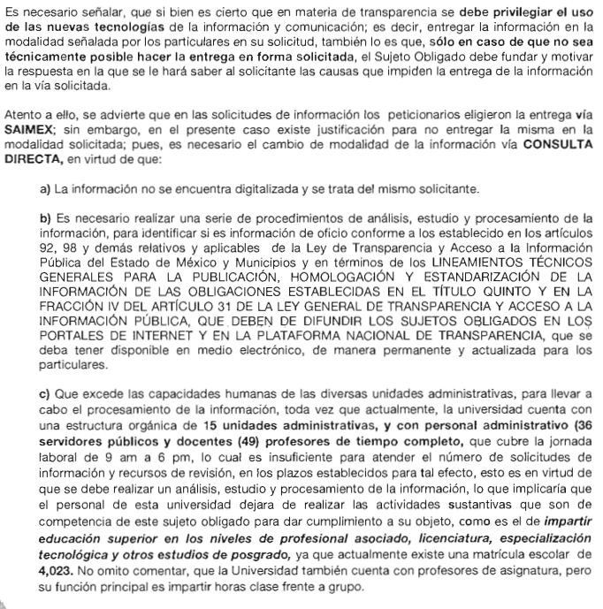
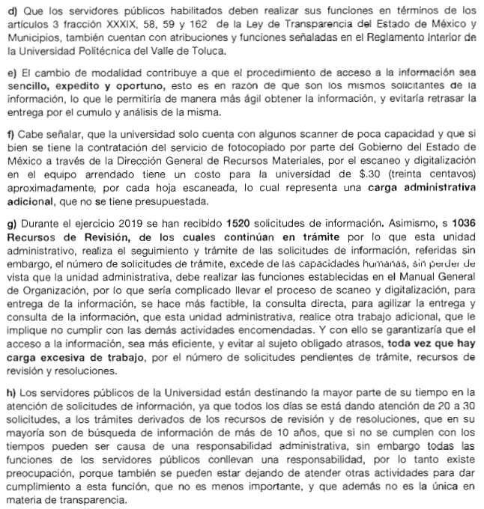
Bajo tal premisa, el numeral 158 de la Ley de Transparencia y Acceso a la Información Pública del Estado de México y Municipios, señala que cuando lo determine el Sujeto Obligado podrá solicitar el cambio de modalidad in situ (consulta directa), en el supuesto de que la información se encuentre en su posesión y esta implique análisis, estudio o procesamiento de documentos y cuya entrega o reproducción sobrepase las capacidades técnicas administrativas y humanas, para el cumplimiento de las obligaciones de transparencia, no siendo óbice mencionar que dicho cambio de modalidad de entrega deberá de estar debidamente fundado y motivado, en el cual se expliquen las razones o motivos del cambio, exceptuando la información clasificada, la cual se deberá de respaldar de igual manera por un acuerdo de clasificación.

Así también, del alcance remitido por el sujeto obligado se denota que se actualizan los supuestos establecidos en el numeral 158 y 164, por lo que procede el cambio de modalidad de entrega vía in situ; asimismo, en el mismo alcance se le da a conocer al RECURRENTE, el lugar, días y horas en las que podrá asistir para la entrega de la información.

En ese contexto, EL SUJETO OBLIGADO manifestó que, si bien es cierto que existen servidores públicos habilitados dentro de las distintas áreas que conforman su administración organiza, también cierto es que dichos servidores públicos no realizan únicamente funciones de naturaleza de acceso a la información, sino que también tienen encomendadas funciones respectivas del área administrativa a la que se encuentran adscritos, y que derivado de las solicitudes de información se aprecia un alto volumen de búsqueda y procesamiento de información, lo que acarrearía una carga de trabajo excesiva a los servidores públicos, obligándolos a dejar de atender sus otras funciones, por lo cual se sobrepasan las capacidades administrativas y humanas de las Unidades Administrativas del sujeto obligado para dar respuesta a las solicitudes de información, por ello resulta necesario señalar cual es la figura del servidor público habilitado, establecida en la fracción XXXIX del artículo 3 del a Ley de Transparencia local, y que a la letra estipula lo siguiente:

Artículo 3. Para los efectos de la presente Ley se entenderá por:
(…)
XXXIX. Servidor público habilitado: Persona encargada dentro de las diversas unidades administrativas o áreas del sujeto obligado, de apoyar, gestionar y entregar la información o datos personales que se ubiquen en la misma, a sus respectivas unidades de transparencia; respecto de las solicitudes presentadas y aportar en primera instancia el fundamento y motivación de la clasificación de la información;
(…)

Como se puede observar del numeral invocado, la figura del servidor público habilitado consiste en una persona que forma parte de las distintas áreas administrativas que integran la administración de las Dependencias Públicas, que se encarga de apoyar, gestionar y entregar la información o datos peticionados por la Unidad de Transparencia de los sujetos obligados, para así poder dar contestación a las solicitudes de acceso a la información, lo que acredita las manifestaciones referentes a que dichos servidores públicos, realizan distintas funciones y atribuciones, las cuales son diversas a las encomendadas en materia de transparencia y acceso a la información.

Manifestaciones que, a consideración de este Órgano Garante, resultan atendibles, toda vez que, como bien lo refiere EL SUJETO OBLIGADO, el procedimiento de acceso a la información, encuentra verificativo en el Titulo Séptimo Acceso a la Información Pública de la Ley de la materia, en el cual se establecen los requisitos que deben contener las solicitudes de información, así como el trámite que debe realizar la Unidad de Transparencia para dar atención a las diversas solicitudes, señalando que se deben turnar a los servidores públicos habilitados designados en las distintas áreas que pudieran contar con la información peticionada de acuerdo con sus funciones y atribuciones y en el supuesto de que la información implique realizar un análisis, estudio o procesamiento de documentos cuya entrega o reproducción sobrepase las capacidades técnicas, administrativas y humanas del sujeto obligado para cumplir con la solicitud, en los plazos establecidos para tales efectos, se podrá poner a disposición del solicitante los documentos in situ, es decir, en consulta directa, salvo la información clasificada.

Con base en las consideraciones anteriores, se puede concluir que efectivamente la normatividad en la materia dispone que los servidores públicos habilitados son los responsables de hacer entrega de la información peticionada al formar parte de las distintas Unidades Administrativas que tienen la información, y que en el supuesto que, para dar atención a la solicitud de información se deba realizar un análisis, estudio o procesamiento de documentos que sobrepase las capacidades técnicas o humanas, se contempla la posibilidad de poner a disposición del solicitante los documentos que contengan la información en consulta directa; lo que se traduce en la facultad de poder hacer cambio de modalidad de entrega de la información.

Por lo tanto, derivado de lo manifestado por Titular de la Unidad de Transparencia en el oficio número 210C280106001L/3353/2019, el Pleno de este Instituto considera procedente el cambio de modalidad solicitado por EL SUJETO OBLIGADO para hacer entrega de la información requerida por el particular, en versión pública de ser procedente, en virtud de lo argumentado en líneas anteriores y privilegiando el principio de máxima publicidad.

Es así que, si del contenido de los documentos de los cuales se permita la consulta directa, se adviertan datos personales susceptibles de ser testados, éstos deberán ser entregados en versión pública; pues, el derecho de acceso a la información pública tiene como limitante el respeto a la intimidad y a la vida privada de las personas, es por ello que este Instituto debe cuidar que los datos personales que obren en poder de los Sujetos Obligados sean protegidos y únicamente se den a conocer aquéllos que abonen a la rendición de cuentas y a la transparencia en el ejercicio de las atribuciones que tienen conferidas. De este modo, en armonía entre los principios constitucionales de máxima publicidad y de protección de datos personales, la ley permite la elaboración de versiones públicas en las que se suprima aquella información relacionada con la vida privada de los particulares.

A este respecto, los artículos 3, fracciones IX, XX, XXI y XLV; 51 y 52 de la Ley de Transparencia y Acceso a la Información Pública del Estado de México y Municipios establecen:

“Artículo 3. Para los efectos de la presente Ley se entenderá por:
IX. Datos personales: La información concerniente a una persona, identificada o identificable según lo dispuesto por la Ley de Protección de Datos Personales del Estado de México;
XX. Información clasificada: Aquella considerada por la presente Ley como reservada o confidencial;
XXI. Información confidencial: Se considera como información confidencial los secretos bancario, fiduciario, industrial, comercial, fiscal, bursátil y postal, cuya titularidad corresponda a particulares, sujetos de derecho internacional o a sujetos obligados cuando no involucren el ejercicio de recursos públicos;
XLV. Versión pública: Documento en el que se elimine, suprime o borra la información clasificada como reservada o confidencial para permitir su acceso.
Artículo 51. Los sujetos obligados designaran a un responsable para atender la Unidad de Transparencia, quien fungirá como enlace entre éstos y los solicitantes. Dicha Unidad será la encargada de tramitar internamente la solicitud de información y tendrá la responsabilidad de verificar en cada caso que la misma no sea confidencial o reservada. Dicha Unidad contará con las facultades internas necesarias para gestionar la atención a las solicitudes de información en los términos de la Ley General y la presente Ley.
Artículo 52. Las solicitudes de acceso a la información y las respuestas que se les dé, incluyendo, en su caso, la información entregada, así como las resoluciones a los recursos que en su caso se promuevan serán públicas, y de ser el caso que contenga datos personales que deban ser protegidos se podrá dar su acceso en su versión pública, siempre y cuando la resolución de referencia se someta a un proceso de disociación, es decir, no haga identificable al titular de tales datos personales.”
(Énfasis añadido)

Así, los datos personales que obren en poder de los Sujetos Obligados deben estar protegidos, adoptando las medidas de seguridad administrativas, físicas y técnicas necesarias para garantizar la integridad, confidencialidad y disponibilidad de los datos personales, considerando además, que conforme al principio de finalidad, todo tratamiento de datos personales que efectúen, deberá estar justificado en la Ley, lo anterior en términos de lo dispuesto por el artículo 22, párrafo primero con relación con el 38 de la Ley de Protección de Datos Personales en Posesión de Sujetos Obligados del Estado de México y Municipios, los cuales se transcriben para mayor referencia:

“Artículo 22. Todo tratamiento de datos personales que efectúe el responsable deberá estar justificado por finalidades concretas, lícitas, explícitas y legítimas, relacionadas con las atribuciones que la normatividad aplicable les confiera.
Artículo 38. Con independencia del tipo de sistema y base de datos en el que se encuentren los datos personales o el tipo de tratamiento que se efectúe, el responsable adoptará, establecerá, mantendrá y documentará las medidas de seguridad administrativas, físicas y técnicas para garantizar la integridad, confidencialidad y disponibilidad de los datos personales, a través de controles y acciones que eviten su daño, alteración, pérdida, destrucción, o el uso, transferencia, acceso o cualquier tratamiento no autorizado o ilícito, de conformidad con lo dispuesto en los lineamientos que al efecto se expidan.”

De este modo, en armonía entre los principios constitucionales de máxima publicidad y de protección de datos personales, la Ley de la materia permite la elaboración de versiones públicas en las que se suprima aquella información relacionada con la vida privada de los particulares toda vez que ésta tiene por objeto proteger datos personales, entendiéndose por tales, aquéllos que hacen identificable a una persona.

Lo anterior es así, en virtud de que toda la información relativa a una persona física o jurídico colectiva que le pueda hacer identificada o identificable constituye un dato personal en términos del artículo 4, fracción XI de la Ley de Protección de Datos Personales en Posesión de Sujetos Obligados del Estado de México y Municipios; por consiguiente, se trata de información confidencial que debe ser protegida por EL SUJETO OBLIGADO, por lo que, todo dato personal susceptible de clasificación debe ser protegido.

La finalidad de la versión pública de la información, es salvaguardar la vida, integridad, seguridad, patrimonio y privacidad de las personas; de tal manera que todo aquello que no tenga por objeto proteger lo anterior, es susceptible de ser entregado; en otras palabras, la protección de datos personales, entre ellos el del patrimonio y su confidencialidad, es una derivación del derecho a la intimidad.

Asimismo, es importante señalar que dicha clasificación se tiene que efectuar mediante la forma y formalidades que la ley de la materia impone; es decir, mediante acuerdo debidamente fundado y motivado, de su Comité de Transparencia, en términos de los artículos 49, fracción VIII y 132, fracciones II y III de la Ley de Transparencia y Acceso a la Información Pública del Estado de México y Municipios, así como los numerales Segundo, fracción XVIII, y del Cuarto al Décimo Primero de los Lineamientos Generales en materia de Clasificación y Desclasificación de la Información, así como para la elaboración de Versiones Públicas, que literalmente expresan:

“Artículo 49. Los Comités de Transparencia tendrán las siguientes atribuciones:
VIII. Aprobar, modificar o revocar la clasificación de la información;
Artículo 132. La clasificación de la información se llevará a cabo en el momento en que:
I. Se reciba una solicitud de acceso a la información;
II. Se determine mediante resolución de autoridad competente; o
III. Se generen versiones públicas para dar cumplimiento a las obligaciones de transparencia previstas en esta Ley.”
“Segundo.- Para efectos de los presentes Lineamientos Generales, se entenderá por:
XVIII. Versión pública: El documento a partir del que se otorga acceso a la información, en el que se testan partes o secciones clasificadas, indicando el contenido de éstas de manera genérica, fundando y motivando la reserva o confidencialidad, a través de la resolución que para tal efecto emita el Comité de Transparencia.
Cuarto. Para clasificar la información como reservada o confidencial, de manera total o parcial, el titular del área del sujeto obligado deberá atender lo dispuesto por el Título Sexto de la Ley General, en relación con las disposiciones contenidas en los presentes lineamientos, así como en aquellas disposiciones legales aplicables a la materia en el ámbito de sus respectivas competencias, en tanto estas últimas no contravengan lo dispuesto en la Ley General.
Los sujetos obligados deberán aplicar, de manera estricta, las excepciones al derecho de acceso a la información y sólo podrán invocarlas cuando acrediten su procedencia.
Quinto. La carga de la prueba para justificar toda negativa de acceso a la información, por actualizarse cualquiera de los supuestos de clasificación previstos en la Ley General, la Ley Federal y leyes estatales, corresponderá a los sujetos obligados, por lo que deberán fundar y motivar debidamente la clasificación de la información ante una solicitud de acceso o al momento en que generen versiones públicas para dar cumplimiento a las obligaciones de transparencia, observando lo dispuesto en la Ley General y las demás disposiciones aplicables en la materia.
Sexto. Los sujetos obligados no podrán emitir acuerdos de carácter general ni particular que clasifiquen documentos o expedientes como reservados, ni clasificar documentos antes de que se genere la información o cuando éstos no obren en sus archivos.
La clasificación de información se realizará conforme a un análisis caso por caso, mediante la aplicación de la prueba de daño y de interés público.
Séptimo. La clasificación de la información se llevará a cabo en el momento en que:
I. Se reciba una solicitud de acceso a la información;
II. Se determine mediante resolución de autoridad competente, o
III. Se generen versiones públicas para dar cumplimiento a las obligaciones de transparencia previstas en la Ley General, la Ley Federal y las correspondientes de las entidades federativas.
Los titulares de las áreas deberán revisar la clasificación al momento de la recepción de una solicitud de acceso a la información, para verificar si encuadra en una causal de reserva o de confidencialidad.
Octavo. Para fundar la clasificación de la información se debe señalar el artículo, fracción, inciso, párrafo o numeral de la ley o tratado internacional suscrito por el Estado mexicano que expresamente le otorga el carácter de reservada o confidencial.
Para motivar la clasificación se deberán señalar las razones o circunstancias especiales que lo llevaron a concluir que el caso particular se ajusta al supuesto previsto por la norma legal invocada como fundamento.
En caso de referirse a información reservada, la motivación de la clasificación también deberá comprender las circunstancias que justifican el establecimiento de determinado plazo de reserva.
Tratándose de información clasificada como confidencial respecto de la cual se haya determinado su conservación permanente por tener valor histórico, ésta conservará tal carácter de conformidad con la normativa aplicable en materia de archivos.
Los documentos contenidos en los archivos históricos y los identificados como históricos confidenciales no serán susceptibles de clasificación como reservados.
Noveno. En los casos en que se solicite un documento o expediente que contenga partes o secciones clasificadas, los titulares de las áreas deberán elaborar una versión pública fundando y motivando la clasificación de las partes o secciones que se testen, siguiendo los procedimientos establecidos en el Capítulo IX de los presentes lineamientos.
Décimo. Los titulares de las áreas, deberán tener conocimiento y llevar un registro del personal que, por la naturaleza de sus atribuciones, tenga acceso a los documentos clasificados. Asimismo, deberán asegurarse de que dicho personal cuente con los conocimientos técnicos y legales que le permitan manejar adecuadamente la información clasificada, en los términos de los Lineamientos para la Organización y Conservación de Archivos.
En ausencia de los titulares de las áreas, la información será clasificada o desclasificada por la persona que lo supla, en términos de la normativa que rija la actuación del sujeto obligado.
Décimo primero. En el intercambio de información entre sujetos obligados para el ejercicio de sus atribuciones, los documentos que se encuentren clasificados deberán llevar la leyenda correspondiente de conformidad con lo dispuesto en el Capítulo VIII de los presentes lineamientos.”

De este modo, en armonía entre los principios constitucionales de máxima publicidad y de protección de datos personales, la ley permite la elaboración de versiones públicas en las que se suprima aquella información relacionada con la vida privada de los particulares.

Consecuentemente, se destaca que la versión pública que elabore EL SUJETO OBLIGADO debe cumplir con las formalidades exigidas en la Ley, por lo que para tal efecto emitirá el Acuerdo del Comité de Transparencia en términos de los artículos 122 y 124 de la Ley de Transparencia y Acceso a la Información Pública del Estado de México y Municipios, con el cual sustentará la clasificación de datos y con ello la "versión pública" de los documentos materia de la solicitud, ya que no hacerlo implica que lo entregado no es legal ni formalmente una versión pública, sino más bien una documentación ilegible, incompleta o tachada; pues no señalar las razones por las que no se aprecian determinados datos -ya sea porque se testan o suprimen- deja al solicitante en estado de incertidumbre, al no conocer o comprender porque no aparecen en la documentación respectiva, es decir, si no se exponen de manera puntual las razones de ello se estaría violentando desde un inicio el derecho de acceso a la información del solicitante.

En consecuencia y en mérito de lo expuesto en líneas anteriores, resultan parcialmente fundados los motivos de inconformidad del RECURRENTE en su medio de impugnación que fue materia de estudio, por ello con fundamento en la segunda hipótesis de la fracción III del artículo 186, de la Ley de Transparencia y Acceso a la Información Pública del Estado de México y Municipios, se MODIFICAN las respuestas a las solicitudes 00545/UPVT/IP/2019, 00546/UPVT/IP/2019, 00547/UPVT/IP/2019, 00548/UPVT/IP/2019, 00549/UPVT/IP/2019, 00551/UPVT/IP/2019, 00552/UPVT/IP/2019, 00561/UPVT/IP/2019, 00562/UPVT/IP/2019, 00563/UPVT/IP/2019, 00564/UPVT/IP/2019, 00565/UPVT/IP/2019, 00566/UPVT/IP/2019, 00567/UPVT/IP/2019, 00568/UPVT/IP/2019, 00570/UPVT/IP/2019, 00572/UPVT/IP/2019, 00581/UPVT/IP/2019, 00582/UPVT/IP/2019, 00583/UPVT/IP/2019, 00584/UPVT/IP/2019, 00585/UPVT/IP/2019, 00587/UPVT/IP/2019, 00588/UPVT/IP/2019, 00590/UPVT/IP/2019, 00591/UPVT/IP/2019, 00592/UPVT/IP/2019, 00593/UPVT/IP/2019, 00594/UPVT/IP/2019, 00595/UPVT/IP/2019, 00596/UPVT/IP/2019, 00597/UPVT/IP/2019, 00599/UPVT/IP/2019, 00600/UPVT/IP/2019, 00601/UPVT/IP/2019, 00602/UPVT/IP/2019, 00603/UPVT/IP/2019, 00604/UPVT/IP/2019 y 00605/UPVT/IP/2019.

Así, con fundamento en lo prescrito en los artículos 5, párrafos vigésimo, vigésimo primero y vigésimo segundo, fracciones IV y V de la Constitución Política del Estado Libre y Soberano de México; 2, fracción II, 9, 29, 36, fracciones I y II, 176, 178, 179, 181, 185, fracción I, 186 y 188 de la Ley de Transparencia y Acceso a la Información Pública del Estado de México y Municipios, este Pleno:

RESUELVE

PRIMERO. Se DESECHA por improcedente el recurso de revisión 1799/INFOEM/IP/RR/2019, en términos del Considerando SEXTO de la presente resolución.

SEGUNDO. Resultan parcialmente fundadas las razones o motivos de inconformidad planteadas por EL RECURRENTE, en los recursos de revisión 01792/INFOEM/IP/RR/2019, 01793/INFOEM/IP/RR/2019, 01794/INFOEM/IP/RR/2019, 01795/INFOEM/IP/RR/2019, 01796/INFOEM/IP/RR/2019, 01797/INFOEM/IP/RR/2019, 01798/INFOEM/IP/RR/2019, 02011/INFOEM/IP/RR/2019, 02012/INFOEM/IP/RR/2019, 02013/INFOEM/IP/RR/2019, 02014/INFOEM/IP/RR/2019, 02015/INFOEM/IP/RR/2019, 02016/INFOEM/IP/RR/2019, 02017/INFOEM/IP/RR/2019, 02018/INFOEM/IP/RR/2019, 02019/INFOEM/IP/RR/2019, 02020/INFOEM/IP/RR/2019, 02021/INFOEM/IP/RR/2019, 02022/INFOEM/IP/RR/2019, 02023/INFOEM/IP/RR/2019, 02024/INFOEM/IP/RR/2019, 02025/INFOEM/IP/RR/2019, 02027/INFOEM/IP/RR/2019, 02028/INFOEM/IP/RR/2019, 02029/INFOEM/IP/RR/2019, 02030/INFOEM/IP/RR/2019, 02031/INFOEM/IP/RR/2019, 02032/INFOEM/IP/RR/2019, 02033/INFOEM/IP/RR/2019, 02034/INFOEM/IP/RR/2019, 02035/INFOEM/IP/RR/2019, 02036/INFOEM/IP/RR/2019, 02037/INFOEM/IP/RR/2019, 02038/INFOEM/IP/RR/2019, 02039/INFOEM/IP/RR/2019, 02040/INFOEM/IP/RR/2019, 02041/INFOEM/IP/RR/2019, 02042/INFOEM/IP/RR/2019 y 02043/INFOEM/IP/RR/2019, por lo que se MODIFICAN las respuestas otorgadas por EL SUJETO OBLIGADO y se ORDENA atienda las solicitudes de información 00545/UPVT/IP/2019, 00546/UPVT/IP/2019, 00547/UPVT/IP/2019, 00548/UPVT/IP/2019, 00549/UPVT/IP/2019, 00551/UPVT/IP/2019, 00552/UPVT/IP/2019, 00561/UPVT/IP/2019, 00562/UPVT/IP/2019, 00563/UPVT/IP/2019, 00564/UPVT/IP/2019, 00565/UPVT/IP/2019, 00566/UPVT/IP/2019, 00567/UPVT/IP/2019, 00568/UPVT/IP/2019, 00570/UPVT/IP/2019, 00572/UPVT/IP/2019, 00581/UPVT/IP/2019, 00582/UPVT/IP/2019, 00583/UPVT/IP/2019, 00584/UPVT/IP/2019, 00585/UPVT/IP/2019, 00587/UPVT/IP/2019, 00588/UPVT/IP/2019, 00590/UPVT/IP/2019, 00591/UPVT/IP/2019, 00592/UPVT/IP/2019, 00593/UPVT/IP/2019, 00594/UPVT/IP/2019, 00595/UPVT/IP/2019, 00596/UPVT/IP/2019, 00597/UPVT/IP/2019, 00599/UPVT/IP/2019, 00600/UPVT/IP/2019, 00601/UPVT/IP/2019, 00602/UPVT/IP/2019, 00603/UPVT/IP/2019, 00604/UPVT/IP/2019 y 00605/UPVT/IP/2019, en términos del Considerando SEXTO y permita al RECURRENTE la consulta directa, de ser procedente en versión pública, la información requerida en las solicitudes antes referidas.

Para efectos de lo anterior, EL RECURRENTE deberá asistir los días, horas y lugar habilitados, tal y como lo expresó el SUJETO OBLIGADO mediante oficio 210C280106001L/3353/2019, remitido en alcance al Informe Justificado.

Como sustento de las versiones públicas que se generen, se deberá emitir el Acuerdo del Comité de transparencia, en términos del artículo 49 fracción VIII y 132 fracción II de la Ley de Transparencia y Acceso a la Información Pública del Estado de México y Municipios, en el que funde y motive las razones sobre los datos que se supriman o eliminen dentro del soporte documental respectivo, mismo que deberá hacer entrega de una copia al RECURRENTE al momento de la consulta, así como remitir dicho Acuerdo vía SAIMEX.

TERCERO. Notifíquese al Titular de la Unidad de Transparencia del SUJETO OBLIGADO, para su conocimiento respecto del recurso de revisión 1799/INFOEM/IP/RR/2019; así como para que, conforme a los artículos 186 último párrafo y 189 párrafo segundo de la Ley de Transparencia y Acceso a la Información Pública del Estado de México y Municipios, dé cumplimiento a lo ordenado en el recurso de revisión 01792/INFOEM/IP/RR/2019, 01793/INFOEM/IP/RR/2019, 01794/INFOEM/IP/RR/2019, 01795/INFOEM/IP/RR/2019, 01796/INFOEM/IP/RR/2019, 01797/INFOEM/IP/RR/2019, 01798/INFOEM/IP/RR/2019, 02011/INFOEM/IP/RR/2019, 02012/INFOEM/IP/RR/2019, 02013/INFOEM/IP/RR/2019, 02014/INFOEM/IP/RR/2019, 02015/INFOEM/IP/RR/2019, 02016/INFOEM/IP/RR/2019, 02017/INFOEM/IP/RR/2019, 02018/INFOEM/IP/RR/2019, 02019/INFOEM/IP/RR/2019, 02020/INFOEM/IP/RR/2019, 02021/INFOEM/IP/RR/2019, 02022/INFOEM/IP/RR/2019, 02023/INFOEM/IP/RR/2019, 02024/INFOEM/IP/RR/2019, 02025/INFOEM/IP/RR/2019, 02027/INFOEM/IP/RR/2019, 02028/INFOEM/IP/RR/2019, 02029/INFOEM/IP/RR/2019, 02030/INFOEM/IP/RR/2019, 02031/INFOEM/IP/RR/2019, 02032/INFOEM/IP/RR/2019, 02033/INFOEM/IP/RR/2019, 02034/INFOEM/IP/RR/2019, 02035/INFOEM/IP/RR/2019, 02036/INFOEM/IP/RR/2019, 02037/INFOEM/IP/RR/2019, 02038/INFOEM/IP/RR/2019, 02039/INFOEM/IP/RR/2019, 02040/INFOEM/IP/RR/2019, 02041/INFOEM/IP/RR/2019, 02042/INFOEM/IP/RR/2019 y 02043/INFOEM/IP/RR/2019, dentro del plazo de diez días hábiles, debiendo informar a este Instituto en un plazo de tres días hábiles siguientes sobre el cumplimiento dado a la presente resolución.
CUARTO. Notifíquese al RECURRENTE la presente resolución y el alcance al Informe Justificado.

QUINTO. Hágase del conocimiento al RECURRENTE que de conformidad con lo establecido en el artículo 196 de la Ley de Transparencia y Acceso a la Información Pública del Estado de México y Municipios, podrá impugnarla vía Juicio de Amparo en los términos de las leyes aplicables.

ASÍ LO RESUELVE, POR UNANIMIDAD DE VOTOS EL PLENO DEL INSTITUTO DE TRANSPARENCIA, ACCESO A LA INFORMACIÓN PÚBLICA Y PROTECCIÓN DE DATOS PERSONALES DEL ESTADO DE MÉXICO Y MUNICIPIOS, CONFORMADO POR LOS COMISIONADOS ZULEMA MARTÍNEZ SÁNCHEZ EMITIENDO VOTO PARTICULAR CONCURRENTE RESPECTO DEL RECURSO DE REVISIÓN 1799/INFOEM/IP/RR/2019; EVA ABAID YAPUR; JOSÉ GUADALUPE LUNA HERNÁNDEZ, JAVIER MARTÍNEZ CRUZ EMITIENDO VOTO PARTICULAR CONCURRENTE RESPECTO DEL RECURSO DE REVISIÓN 1799/INFOEM/IP/RR/2019 Y LUIS GUSTAVO PARRA NORIEGA; EN LA VIGÉSIMA PRIMERA SESIÓN ORDINARIA CELEBRADA EL CINCO DE JUNIO DE DOS MIL DIECINUEVE, ANTE EL SECRETARIO TÉCNICO DEL PLENO, ALEXIS TAPIA RAMÍREZ.
Zulema Martínez Sánchez
Comisionada Presidenta
(RÚBRICA)
Eva Abaid Yapur  Comisionada  (RÚBRICA) | José Guadalupe Luna Hernández  Comisionado  (RÚBRICA)
Javier Martínez Cruz  Comisionado  (RÚBRICA) | Luis Gustavo Parra Noriega  Comisionado  (RÚBRICA)
Alexis Tapia Ramírez
Secretario Técnico del Pleno
(RÚBRICA)

Esta hoja corresponde a la resolución de cinco de junio de dos mil diecinueve, emitida en el recurso de revisión número 01792/INFOEM/IP/RR/2019 y acumulados.
ATU/RPG

Amparo directo 8633/99. Marco Antonio Rascón Córdova. 8 de marzo de 2001. Unanimidad de votos. Ponente: Neófito López Ramos. Secretario: Rómulo Amadeo Figueroa Salmorán. Novena Época, Semanario Judicial de la Federación y su Gaceta, Tomo XIV, Septiembre de 2001, Tesis: I.3o.C.244 C, Página: 1309.”
Información recogida de Página oficial de la Organización de Estados Americanos. Comisión Interamericana de Derechos Humanos, Relatoría Especial para la Libertad de Expresión, 3 - Capitulo II – La Libertad de Expresión en el Contexto del Sistema Interamericano de. 4. Libertad de expresión, censura previa y responsabilidades ulteriores. http://www.oas.org/es/cidh/expresion/showarticle.asp?artID=623&lID=2, de fecha 31 de octubre de 2017.

